სს „ენერგო-პრო ჯორჯია გენერაცია“

ზემო ავჭალის ჰიდროელექტროსადგურის ექსპლუატაციის პირობების ცვლილება
(დადგმული სიმძლავრის გაზრდა)

გარემოზე ზემოქმედების შეფასების ანგარიში
არატექნიკური რეზიუმე

2021 წელი

GAMMA Consulting Ltd. 19d. Guramishvili av, 0192, Tbilisi, Georgia
Tel: +(995 32) 261 44 34 +(995 32) 260 15 27 E-mail: zmgreen@gamma.ge; j.akhvlediani@gamma.ge
www.facebook.com/gammaconsultingGeorgia
სარჩევი
1 შესავალი 4
2 ალტერნატიული ვარიანტები 5
2.1 არაქმედების ალტერნატივა/პროექტის საჭიროების დასაბუთება 5
3 ზემო ავჭალის ჰიდროელექტროსადგურის მოკლე აღწერა 6
3.1 ზოგადი ინფორმაცია 6
3.2 ჰესის სათავე ნაგებობები 10
3.2.1 კაშხლის წყალსაშვიანი ნაწილი 10
3.2.2 სიფონური წყალსაგდები 14
3.2.3 თევზსავალი 14
3.2.4 ყინულსაგდები 16
3.2.5 ზედა ბიეფის ფსკერული გამრეცხი-განათხარი 16
3.2.6 წყალმიმღები 17
3.2.6.1 წყალმიმღების გამრეცხი რაბი 17
3.2.7 სადერივაციო არხის მთავარი რაბი 18
3.2.8 სადერივაციო არხი 18
3.2.9 სადაწნეო აუზი და სადაწნეო მილსადენი 19
3.2.10 ჰესის შენობა (სამანქანო დარბაზი) 22
3.2.10.1 დაგეგმილი საქმიანობის მოკლე მიმოხილვა 24
3.2.11 ქვესადგური 25
3.2.12 ზეთების მართვა 27
3.2.13 ხანძარსაწინააღმდეგო ღონისძიებები 28
3.2.14 წყალმომარაგება და ჩამდინარე წყლების არინება 29
3.2.15 ნარჩენების მართვა 30
3.2.15.1 ნავთობის ნახშირწყალბადების ბიოლოგიური დესტრუქციის მეთოდის გამოყენებით ნავთობპროდუქტებით დაბინძურებული სუბსტრატის ბიორემედიაციის მოედნის მოწყობა 31
3.2.15.2 ნავთობის ნახშირწყალბადების ბიოლოგიური დესტრუქციის მეთოდის აღწერა და გამოყენების პრაქტიკის მოკლე მიმოხილვა 32
3.2.15.3 რემედიაციის მოედნის მოწყობა 34
3.2.15.3.1 მოედნის შერჩევის კრიტერიუმები 34
3.2.15.3.2 ბიორემედიაციის მოედნის განთავსება და მოწყობა 37
3.2.15.3.3 ბიორემედიაციის მოედნის ოპერირება 40
4 გარემოზე ზემოქმედების შეფასება 41
4.1 ზემოქმედება ატმოსფერული ჰაერის ხარისხზე 41
4.1.1 შემარბილებელი ღონისძიებები 42
4.2 ხმაურის და ვიბრაცია - გავრცელება და მოსალოდნელი ზემოქმედება 42
4.2.1 შემარბილებელი ღონისძიებები 43
4.3 ზემოქმედება გეოლოგიურ გარემოზე, საშიში გეოდინამიკური და ჰიდროლოგიური პროცესების გააქტიურების რისკები 43
4.3.1 შემარბილებელი ღონისძიებები 44
4.4 ზემოქმედება ნიადაგზე 44
4.4.1 შემარბილებელი ღონისძიებები 44
4.5 ზემოქმედება ზედაპირულ წყალზე 45
4.5.1 ბუნებრივი ხარჯების ცვლილება და სავალდებულო ეკოლოგიური ხარჯი 45
4.5.1.1 ზემოქმედება ნატანის მოძრაობაზე 46
4.5.1.2 ზედაპირული წყლების დაბინძურების რისკები 46
4.5.2 შემარბილებელი ღონისძიებები 47
4.6 ზემოქმედება გრუნტის წყალზე 48
4.6.1 შემარბილებელი ღონისძიებები 48
4.7 ზემოქმედება ბიოლოგიურ გარემოზე 48
4.7.1 ზემოქმედება მცენარეულ საფარზე 48
4.7.1.1 შემარბილებელი ღონისძიებები 49
4.7.2 ზემოქმედება ფაუნაზე 49
4.7.2.1 შემარბილებელი ღონისძიებები 49
4.7.3 ზემოქმედება წყლის ბიომრავალფეროვნებაზე 49
4.7.3.1 შემარბილებელი ღონისძიებები 50
4.8 ვიზუალურ-ლანდშაფტური ზემოქმედება 50
4.8.1 შემარბილებელი ღონისძიებები 50
4.9 ნარჩენები 51
4.9.1 შემარბილებელი ღონისძიებები 51
4.10 ზემოქმედება სოციალურ-ეკონომიკურ გარემოზე 52
4.10.1 ჯანმრთელობასა და უსაფრთხოებასთან დაკავშირებული რისკები 52
4.10.1.1 შემარბილებელი ღონისძიებები 52
4.10.2 ზემოქმედება ადგილობრივ რესურსებზე და მიწის გამოყენების პირობებზე 52
4.10.3 ზემოქმედება ეკონომიკაზე და ადგილობრივი მოსახლეობის ცხოვრების პირობებზე 53
4.10.4 ისტორიულ-კულტურულ და არქეოლოგიურ ძეგლებზე ზემოქმედების რისკები 53
4.11 კუმულაციური ზემოქმედება 54
5 შემარბილებელი ღონისძიებები და მონიტორინგი 56
6 დასკვნები და რეკომენდაციები 62

შესავალი
საქართველოს კანონის „გარემოსდაცვითი შეფასების კოდექსისა“ და სს „ენერგო-პრო ჯორჯია გენერაცია“-ს მცხეთის მუნიციპალიტეტში, ზემო ავჭალის ჰიდროელექტროსადგურის ექსპლუატაციის პირობების ცვლილების პროექტზე სკოპინგის დასკვნის გაცემის შესახებ“ საქართველოს გარემოს დაცვისა და სოფლის მეურნეობის მინისტრის 2020 წლის 8 აპრილის N2-327 ბრძანების შესაბამისად გაცემული N27 (24.03.2020 წ) სკოპინგის დასკვნის პირობების მოთხოვნების გათვალისწინებით მომზადდა გზშ-ს ანგარიში. ანგარიშში ასახულია ზემო ავჭალის ჰიდროელექტროსადგურის (ზაჰესი) ექსპლუატაციის პირობების ცვლილების, კერძოდ: ჰესის დადგმული სიმძლავრის გაზრდასთან (იგეგმება №6 ჰიდროაგრეგატის გენერატორის შეცვლა ახლით, რომლის სიმძლავრე ნაცვლად 12.0 მგვტ-ისა იქნება 13.8 მგვტ) დაკავშირებული შესაძლო გარემოზე ზემოქმედების შეფასება.
წინამდებარე დოკუმენტი წარმოადგენს გზშ-ს ანგარიშის მოკლე არატექნიკურ რეზიუმეს.
ჰიდროელექტროსადგურის კომუნიკაციების ძირითადი ნაწილი მდებარეობს მცხეთის მუნიციპალიტეტის ტერიტორიაზე, კერძოდ: სათავე ნაგებობა (კაშხალი, წყალსაცავი) და სადერივაციო არხის საწყისი მონაკვეთი, ხოლო სადერივაციო არხის ბოლო მონაკვეთი და ძალური კვანძი განთავსებულია ქ. თბილისის ტერიტორიაზე. სადერივაციო არხი და ძალური კვანძი განთავსებულია მდ. მდ. მტკვრის მარცხენა სანაპიროზე.
ზაჰესი ექსპლუატაციაში გაშვებული იქნა 1927 წელს (სამშენებელო სამუშაოები დაიწყო 1923 წელს), ხოლო საპროექტო სიმძლავრე მიღწეული იქნა 1938 წელს . ჰესის საპროექტო დადგმული სიმძლავრე შეადგენს 36.8 მგვტ-ს, ხოლო ელეტროენერგიის საპროექტო გამომუშავება 203.0 მლნ კვ. სთ-ს (ჰესის ტექნიკური პასპორტის თანახმად).
ჰესის მიმდინარე საქმიანობაზე 2009 წლის 25 თებერვალს გაცემულია გარემოზე ზემოქმედების ნებართვა N00190. №20 (12.02.2009) ეკოლოგიური ექსპერტიზის დასკვნა, რის საფუძველზეც 2020 წლის 13 ნოემბერს გაცემულია გარემოსდაცვითი გადაწყვეტილება, ბრძანება N2-1039.
ზემო ავჭალის ჰიდროელექტროსადგურის დადგმული სიმძლავრე №6 ჰიდროაგრეგატის გენერატორის შეცვლის შემდგომ იქნება 38.6 მგვტ.
ჰიდროაგრეგატების ნომინალური სიმძლავრე
№ 1 | 3.2 მგვტ
№ 2 | 3.2 მგვტ
№ 3 | 3.2 მგვტ
№4 | 3.2 მგვტ
№5 | 12.0 მგვტ
№ 6 | არის 12.0 მგვტ | იქნება 13.8 მგვტ
ჰესის დადგმული სიმძლავრე | არის 36.8 მგვტ | იქნება 38.6 მგვტ
ზაჰესის ექსპლუატაციას ახორციელებს სს „ენერგო პრო ჯორჯია გენერაცია“. ანგარიში სს „ენერგო პრო ჯორჯია გენერაცია“-ს დაკვეთით მომზადებულია შპს „გამა კონსალტინგის” მიერ.

ალტერნატიული ვარიანტები

არაქმედების ალტერნატივა/პროექტის საჭიროების დასაბუთება
საქართველოს კანონის ,,გარემოსდაცვითი შეფასების კოდექსის’’ თანახმად, გზშ-ის ანგარიში უნდა მოიცავდეს ინფორმაციას დაგეგმილი საქმიანობისა და მისი განხორციელების ადგილის ყველა გონივრული ალტერნატივის შესახებ, შესაბამისი დასაბუთებით, მათ შორის, უმოქმედობის (ნულოვანი) ალტერნატივის შესახებ, რომელიც გულისხმობს საქმიანობის განუხორციელებლობის შემთხვევაში გარემოს არსებული მდგომარეობის ბუნებრივად განვითარების აღწერას, რომლის შეფასებაც შესაძლებელია არსებული ინფორმაციის გამოყენებით და მეცნიერულ ცოდნაზე დაყრდნობით.
გამომდინარე იქედან, რომ ზემო ავჭალის ჰიდროელექტროსადგური მოქმედი ჰესი და ექსპლუატაციაში დაახლოებით 93 წლის განმავლობაში, შესაძლებელია განხილული იქნას არაქმედების ალტერნატიული ვარიანტი.
არაქმედების ალტერნატიული ვარიანტის შემთხვევაში არ მოხდება ჰესის კომუნიკაციების, ჰიდროაგრეგატების და სხვა აღჭურვილობის რეაბილიტაცია/განახლება, არ გაიზრდება ჰესის დადგმული სიმძლავრე და გამომუშავებული ელექტროენერგიის რაოდენობა. ყოველივე აღნიშნულიდან გამომდინარე, ჰესის კომუნიკაციები თანდათან გამოვა მწყობრიდან და გარკვეული პერიოდის შემდეგ აუცილებელი გახდება ჰესის ექსპლუატაციის შეწყვეტა.
რაც შეეხება ექსპლუატაციის შეწყვეტის ალტერნატიულ ვარიანტს, მიუღებლად უნდა ჩაითვალოს, რადგან ქვეყნის ენერგეტიკული დამოუკიდებლობის თვალსაზრისით ძალზედ მნიშვნელოვანია ჰესის მიერ გამომუშავებული ელექტროენერგია, ამასთანავე აღსანიშნავია ის ფაქტი, რომ ზაჰესი პირველი მძლავრი ელექტროსადგურია საქართველოში და შესაბამისად მნიშნელოვანია როგორც ისტორიული ენერგეტიკული ობიექტი. სხვა შემთხვევაში ჰესის ექსპლუატაციის შეწყვეტა და ჰიდროტექნიკური ნაგებობების დემონტაჟი დაკავშირებული იქნება ბუნებრივ და სოციალურ გარემოზე ნეგატიური ზემოქმედების მაღალ რისკებთან, კერძოდ: ჰესის მრავალწლიანი ექსპლუატაციის პერიოდში კაშხლის ზედა ბიეფში ჩამოყალიბდა სპეციფიკური ეკოსისტემა, რომლის დარღვევა მნიშვნელოვან ნეგატიურ გავლენას მოახდენს გარემოზე. ამ მხრივ საყურადღებოა წყალსაცავის სანაპირო ზოლის მდგომარეობა, სადაც ნატანის აკუმულირებასთან დაკავშირებით შექმნილია ახალი ტერიტორიები, რომელთა ნაწილი დღეისათვის განაშენიანებულია. ჰესის ჰიდროტექნიკური ნაგებობების დემონტაჟის და წარმოქმნილი სამშენებლო ნარჩენების განთავსებისათვის შესასრულებელი იქნება მნიშვნელოვანი მოცულობის სამუშაოები, რაც დაკავშირებული იქნება გარემოზე ზემოქმედების მაღალ რისკებთან.
ათეული წლების განმავლობაში ზაჰესის წყალსაცავი აქტიურად გამოიყენება სპორტული (ნიჩბოსნობა), სარეკრეაციო და ტურისტული დანიშნულებით, ასევე სამოყვარულო თევზჭერისათვის. არაქმედების ალტერნატიული ვარიანტის შემთხვევაში დაიკარგება ყველა აღნიშნული ფუნქცია, რაც უარყოფითად აისახება ქ. მცხეთის მოსახლეობის სოციალურ-ეკონომიკურ მდგომარეობაზე.
ჰესის დადგმული სიმძლავრის და გამომუშავებული ელეტროენერგიის რაოდენობის გაზრდა დამატებით სამშენებელო სამუშაოების შესრულებასთან ან ახალი ტერიტორიების ათვისებასთან დაკავშირებული არ არის. ჰიდროაგრეგატების და სხვა ელექტრომოწყობილობების რეაბილიტაციის სამუშაოები სრულდება არსებული ინფრასტრუქტურის ფარგლებში და შესაბამისად გარემოზე ნეგატიური ზემოქმედების დამატებით რისკებთან დაკავშირებული არ არის.
ყოველივე ზემოთ აღნიშნულიდან გამომდინარე შეიძლება ითქვას, რომ ჰესის დადგმული სიმძლავრის ცვლილება ბუნებრივ და სოციალურ გარემოზე ნეგატიური ზემოქმედების რისკებთან დაკავშირებული არ იქნება, ხოლო არაქმედების ალტერნატიული ვარიანტი მიუღებლად უნდა ჩაითვალოს.

ზემო ავჭალის ჰიდროელექტროსადგურის მოკლე აღწერა

ზოგადი ინფორმაცია
ზემო ავჭალის ჰიდროელექტროსადგურის ჰიდროტექნიკური ნაგებობები განლაგებულია მდ. მტკვრის ქ. მცხეთასა და ზემო-ავჭალის დასახლებას შორის მოქცეულ მონაკვეთზე.
ზაჰესის ძირითადი შენობა -ნაგებობებია:
- სათავე ნაგებობები:
- მთავარი კაშხალი;
- განათხარი;
- წყალმიმღები და გამრეცხი რაბები;
- სადერივაციო არხის სათავე რაბები;
- ღია სადერივაციო არხი;
- სადაწნეო აუზი;
- სადაწნეო მილსადენები;
- ჰესის შენობა (სამანქანო დარბაზი).
გარდა ზემოაღნიშნულისა ჰიდროელექტროსადგურის შემადგენლობაში შედის ღია და დახურული გამანაწილებელი მოწყობილობების შენობა-ნაგებობები.
სათავე ნაგებობების ტერიტორიაზე განთავსებულია გამაფრთხილებელი-ავარიული ხმოვანი სასიგნალო საყვირი.
ანალოგიური საყვირი დამონტაჟებულია დახურული გამანაწილებელი მოწყობილობის შენობის სახურავზე.
ჰესის ინფრასტრუქტურის ობიექტებს განლაგების სიტუაციური სქემა მოცემულია სურათზე 3.1.1., ხოლო ჰესის ძირითადი პარამეტრები ცხრილში 3.1.1.
ცხრილი 3.1.1. ზაჰესის ძირითადი ტექნიკური პარამეტრები
დასახელება | განზ. | მნიშვნელობა  პროექტის მიხედვით | მნიშვნელობა ფაქტიური მდგომარეობით
სათავე ნაგებობა:
რკინაბეტონი ძირითადი კაშხალი:
მაქსიმალური სიმაღლე (423.05-დან 449.12-მდე) | მ | 26.07 | 26.07
სიგრძე | მ | 99.65 | 99.65
თხემის ნიშნული | მ.ზ.დ. | 449.12 | 449.12
წყალსაცავის სრული მოცულობა ნშდ-ზე | მლნ მ³ | 12 | 3.2
წყალსაცავის სასარგებლო მოცულობა ნშდ-ზე | მლნ მ³ | 3 | 0.85
კატასტროფული შეტბორვის დონე | მ.ზ.დ. | 448.06 | 448.26
ნორმალური შეტბორვის დონე | მ.ზ.დ. | 447.50 | 448.00
მინიმალური მუშა დონე | მ.ზ.დ. | 445.77 | 446.25
წყალსაცავის სარკის ზედაპირის ფართობი ნშდ-ზე | კმ² | 1.70 | 2.00
წყალსაშვი ფარების რაოდენობა | ერთეული | 3 | 3
წყალსაშვი ფარების ძირის ნიშნული | მ.ზ.დ. | 440.52 | 440.52
წყალსაშვი ფარების საერთო გამტარიანობა | მ³/წმ | 1 650 | 1 650
სიფონური წყალსაგდები
ზღურბლის ნიშნული | მ.ზ.დ. | 447.50 | 447.50
მაქსიმალური გამტარიანობა | მ³/წმ | 90.0 | 90.0
ყინულსაგდები
თხემის ნიშნული | მ.ზ.დ. | 447.00 | 447.00
სიგრძე | მ | 13.0 | 13.0
განათხარი
ძირის ნიშნული | მ.ზ.დ. | 430.62 | 430.62
სრული სიგრძე | მ | 98.33 | 98.33
სიმაღლე | მ | 18.5 | 18.5
თხემის ნიშნული | მ.ზ.დ. | 449.12 | 449.12
სიგრძე | მ | 23.7 | 23.7
სიღრმული ფარების რაოდენობა | ერთეული | 2 | 2
სიღრმული ფარების საერთო გამტარიანობა | მ³/წმ | 900 | 900
წყალმიმღები
წყლის საანგარიშო ხარჯი | მ³/წმ | 325 | 325
სიგრძე | მ | 110 | 110
ბეტონის ზღურბლის ნიშნული | მ.ზ.დ. | 443.11 | 443.11
წყალმიმღების გამრეცხი რაბი
სიმაღლე | მ | 11.73 | 11.73
ძირის ნიშნული | მ.ზ.დ. | 437.39 | 437.39
ფარების რაოდენობა | ერთეული | 2 | 2
სიღრმული ფარების საერთო გამტარიანობა ნშდ-ზე | მ³/წმ | 239.4 | 239.4
სადერივაციო არხის მთავარი რაბი
ძირის ნიშნული | მ.ზ.დ | 440.97 | 440.97
სიმაღლე | მ | 8.15 | 8.15
ფარების რაოდენობა | ერთეული | 4 | 4
ფარების საერთო გამტარიანობა ნშდ-ზე | მ³/წმ | 325 | 325
ტრაპეციული ფორმის თვითრეგულირებადი ღია სადერივაციო არხი:
სიგრძე | კმ | 3.056 | 3.056
არხის ქანობი | - | 0.0003 | 0.0003
ახის ძირის სიგანე | მ | 8.11 | 8.11
არხის ფერდების ქანობი | - | 1:1.5 | 1:1.5
არხის სიღრმე | მ | 9.2 | 9.2
არხის საანგარიშო გამტარიანობა ნშდ-ზე | მ³/წმ | 325 | 325
სადაწნეო აუზი და სადაწნეო მილსადენები:
სადაწნეო აუზის მოცულობა | მ³ | 40 000 | 40 000
ძირის სიგანე (დან - მდე) | მ | 8.11 - 65.7 | 8.11 - 65.7
სადაწნეო აუზის გამრეცხი არხის სიგრძე | მ | 65.7 | 65.7
გამრეცხი რაბების რაოდენობა | ერთეული | 2 | 2
გამრეცხი რაბების საერთო გამტარიანობა | მ³/წმ | 44 | 44
I რიგის სადაწნეო მილსადენების რაოდენობა | ერთეული | 4 | 4
I რიგის სადაწნეო მილსადენების სიგრძე | მ | 24 | 24
I რიგის სადაწნეო მილსადენების დიამეტრი | მ | 3.7 | 3.7
II რიგის სადაწნეო მილსადენების რაოდენობა | ერთეული | 4 | 4
II რიგის სადაწნეო მილსადენების სიგრძე | მ | 16.4 | 16.4
II რიგის სადაწნეო მილსადენების დიამეტრი | მ | 4.25 | 4.25
ჰესის შენობა (სამანქანო დარბაზი)
ტურბინების რაოდენობა | ერთეული | 6 | 6
ფრენსისის ტიპის ტურბინა | ერთეული | 4 | 4
კაპლანის ტიპის ტურბინა | ერთეული | 2 | 2
საანგარიშო დაწნევა ნშდ-ზე | მ | 20 | 20
დადგმული სიმძლავრე | მგვტ | 36.8 | 38.6
გამომუშავებული ელექტროენერგიის რაოდენობა | მლნ. კვტ. სთ | 203 | 203
ქვესადგური
ქვესადგურის ძაბვა | კვ | 110 | 110
ტერიტორიის ზომები | მ² | 3000 | 3000
ტრანსფორმატორების რაოდენობა | ერთეული | 2 | 3

სურათი 3.1. ჰესის შენობა-ნაგებობების განლაგების სიტუაციური სქემა
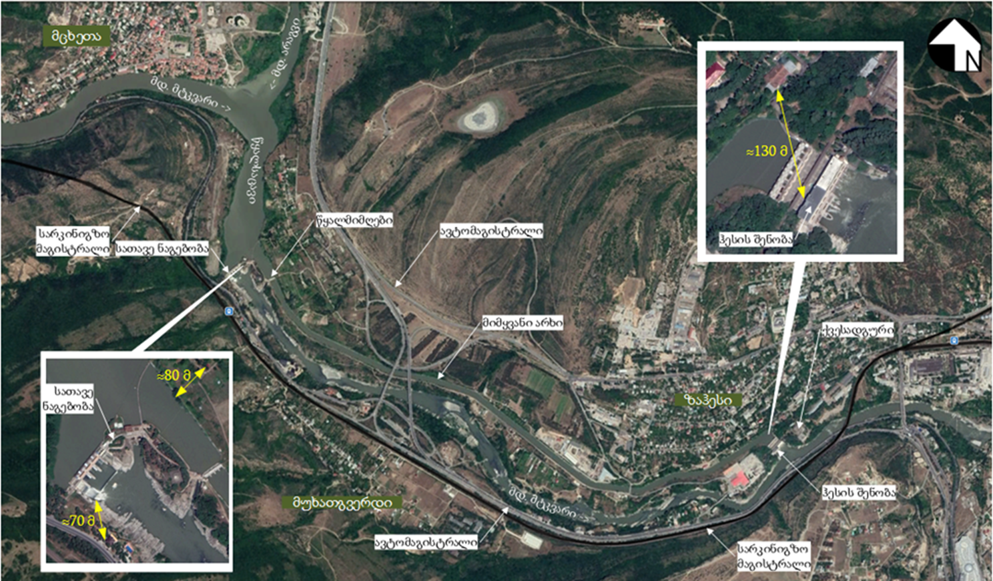

ჰესის სათავე ნაგებობები
ზაჰესის სათავე ნაგებობების შემადგენლობაში შედის: მთავარი კაშხალი, განათხარი, წყალმიმღები და გამრეცხი რაბები, სადერივაციო არხის სათავე რაბები.
სურათი 3.2.1. მთავარი კაშხლის ხედი
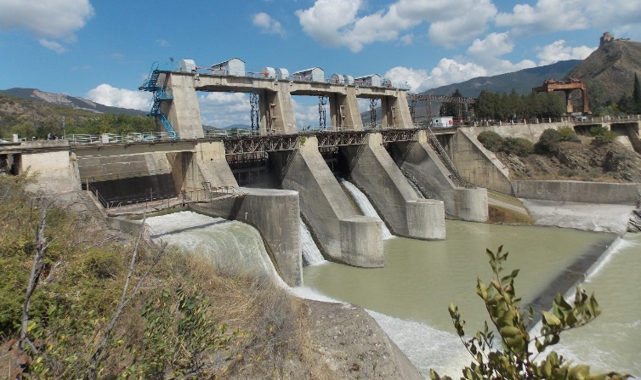

კაშხლის წყალსაშვიანი ნაწილი
მთავარი კაშხლის წყალსაშვიანი ნაწილის შემადგენლობაში შედის: თევზსავალი, სიფონური წყალსაგდები, სამი წყალსაშვი ფარი და ყინულსაგდები.
კაშხლის შუა ნაწილში განლაგებულია სამი წყალსაშვი ღიობი, რომლებიც გადაკეტილია ლითონის ფარებით. სამივე წყალსაშვი ფარის მაქსიმალური გამტარუნარიანობა შეადგენს 1 650 მ³/წმ-ს.
ფარების ამწე მექანიზმები განთავსებულია ზედა რკინა-ბეტონის ხიდზე. ყოველ ფარს ემსახურება ინდივიდუალური ჯალამბარი. ფარის აწევა ხორციელდება როგორც ხელით, ასევე ელექტროძრავით.
კაშხლის მდგომარეობაზე დასაკვირვებლად მის ტანში, შუა სამი წყალსაშვის გაყოლებაზე მოწყობილია სადამკვირვებლო გალერეა, რომელიც აღჭურვილია ორი ხვრეტით, ერთი-(გალერეაში შესასვლელი), ხოლო მეორე (პატარა) - ვენტილაციისთვის.
კაშხლის ფარებს გაჩნია სარემონტო შანდორები, რომელებიც განთავსებულია კაშხლის მიმდებარედ. შანდორების გადატანა ხდება ამწის გამოყენებით.
კაშხალსა და განათხარს შორის არსებულ მცირე კუნძულზე მოწყობილია შანდორების განთავსების ადგილი. შანდორები განათხარში ეწყობა ჯოჯგინა ამწით, რომელიც ემსახურება მხოლოდ განათხარს.

ნახაზი 3.2.1. სათავე ნაგებობის გეგმა
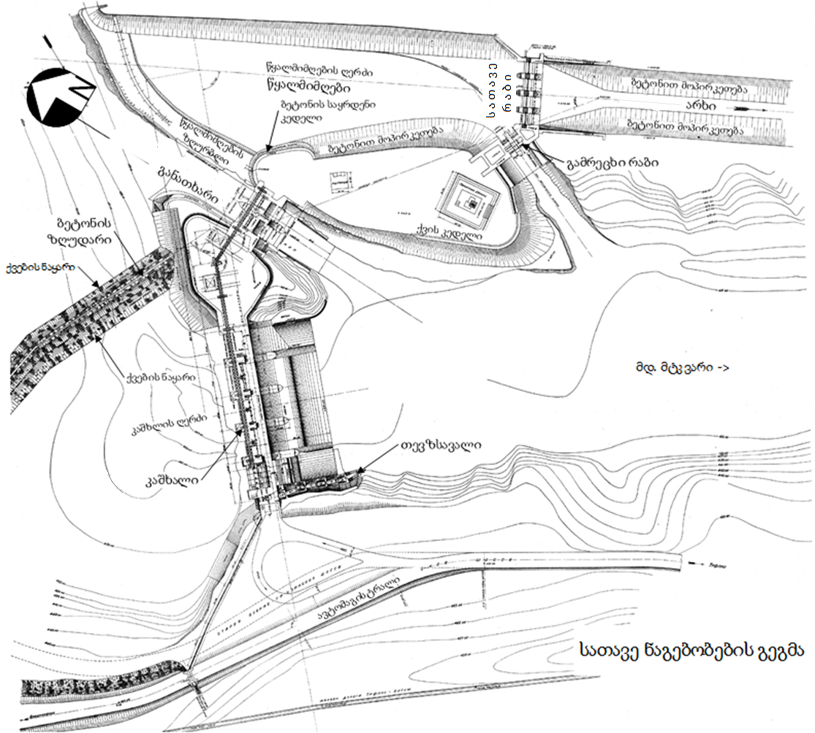

ნახაზი 3.2.2. მთავარი კაშხლის გრძივი ჭრილი
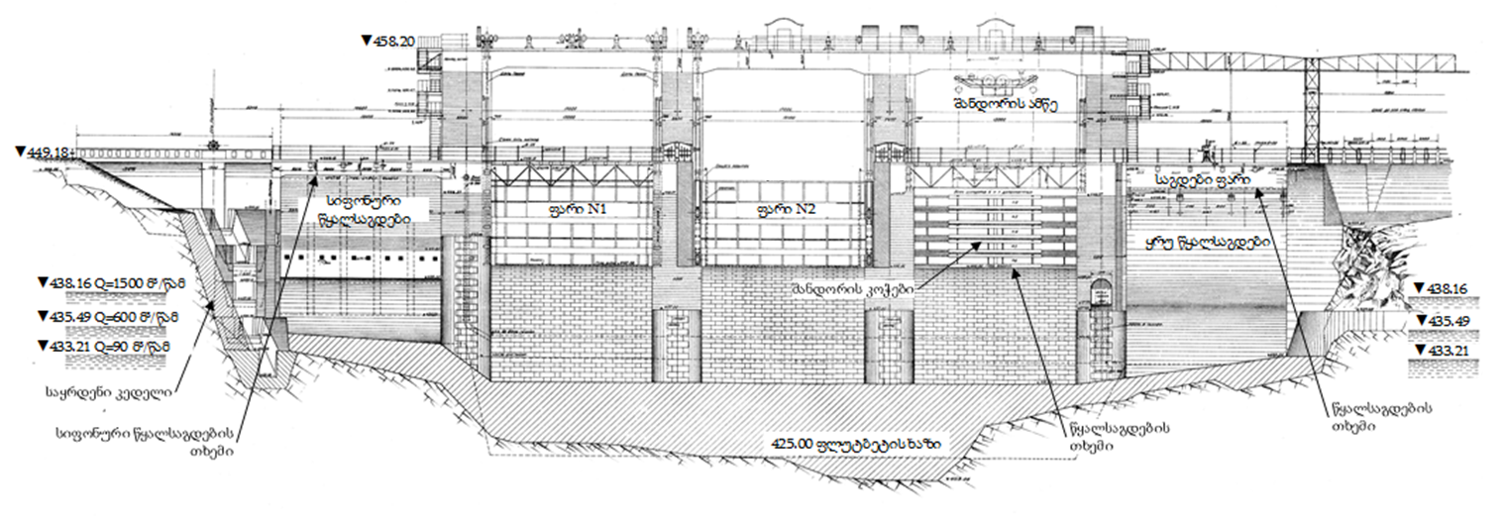

ნახაზი 3.2.3. მთავარი კაშხლის წყალსაგდების განივი ჭრილი
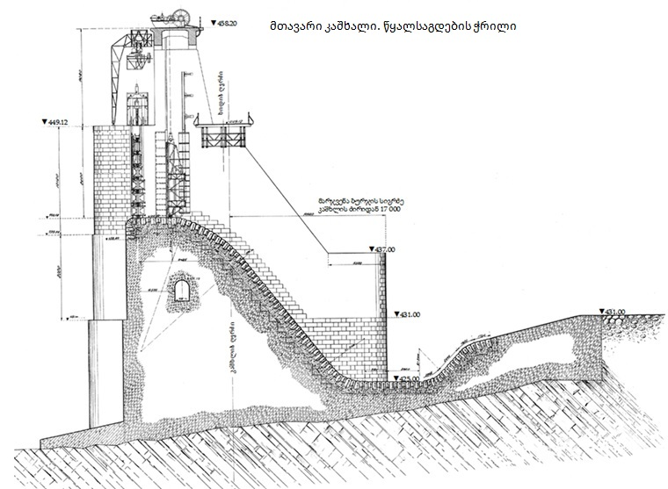

სიფონური წყალსაგდები
კაშხლის წყალსაშვიანი ნაწილის მარჯვენა მხარეს მდებარეობს სიფონური წყალსაგდები, რომლის დანიშნულებაა - სწრაფი ავტომატური ჩართვა წყლის გადასაგდებად მთავარი ფარების აწევამდე. ფაქტობრივად, სიფონი ცვლის ნებისმიერ წყალსაშვს და მოქმედებას იწყებს მყისიერად წყალსაცავში წყლის განსაზღვრულ ჰორიზონტზე, მისი სრული გამტარუნარიანობით, რომელიც შეადგენს 90.0 მ³/წმ-ს.
ზაჰესის სიფონური წყალსაგდები წარმოდგენილია მართკუთხედის კვეთის მქონე მოხრილი ფორმის მილით, რომელსაც გააჩნია კაშხლის დონესთან შედარებით ამაღლებული უბანი და მუშაობს მნიშვნელოვანი გაუხშოების (ვაკუუმის) პრინციპით. სიფონის მაღალი მგრძნობელობისა და განსაკუთრებული ,,Hein‘‘ ტიპის კონსტრუქციის მეშვეობით (აქვს ჰაერის გვერდითი მიწოდება) სიფონი მუშაობას იწყებს საანგარიშო ნიშნულის მიღწევიდან რამოდენიმე წამში. ჰესის ნორმალურ რეჟიმში ექსპლუატაციის პირობებში, სიფონური წყალსაგდები გამოყენებულია ჰესის ეკოლოგიური ხარჯის გასატარებლად, კერძოდ კი ზაჰესის სიფონური წყალსაშვიდან ეკოლოგიური წყლის ხარჯის გატარების ინსტრუქციის შესაბამისად.
ეკოლოგიური ხარჯის გატარების მდგომარეობის მონიტორინგის შედეგები აისახება სპეციალურ ჟურნალში (ეკოლოგიური ხარჯის მონიტორინგის ჟურნალი).

თევზსავალი
კაშხლის მარჯვენა მხარეს სიფონურ წყალსაგდებსა და მარჯვენა სანაპიროს ფერდობს შორის მდებარეობს კაშხლის თევზსავალი, რომელიც განკუთვნილი იყო იქთიოფაუნის გამსვლელი სახეობების (ზუთხისებრთა და ორაგულისებრთა სახეობები) გასატარებლად, მაგრამ ზაჰესის კაშხლის ქვედა დინებაში მოქმედი ჰესების (მინგეჩაური, შამხორი) კაშხლების ზემოქმედებიდან გამომდინარე, თევზსავალმა ეს ფუნქცია დაკარგა, კერძოდ: მინგეჩაური ჰესის ექსპლუატაციაში გაშვების შემდეგ ზუთხისებრთა და ორაგულისებრთა სახეობების მიგრაცია შეწყვეტილი იქნა მდ. მტკვრის კაშხლის ზედა ბიეფის მიმართულებით.
აღსანიშნავია, რომ პროექტის მიხედვით, იქთიოფაუნის ადგილობრივი სახეობებისათვის თევზსავალი არ იყო გათვალისწინებული და დღეისათვის მისი რეკონსტრუქცია კაშხლის მდგრადობის თვალსაზრისით მაღალი რისკის შემცველია და შესაბამისად სრულიად დაუშვებელი.
ჰესის პერსონალის მიერ ჩატარებული კვლევის შედეგების მიხედვით, თევზსავალის ზოგადი ტექნიკური მდგომარეობა დამაკმაყოფილებელია.

ნახაზი 3.2.3.1. თევზსავალის ჭრილი
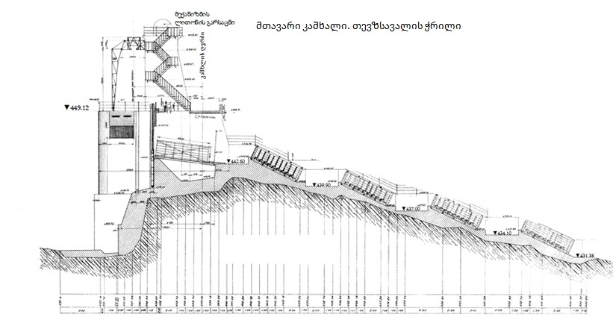

ყინულსაგდები
წყალსაშვიანი კაშხლის მარცხენა მხარეს განთავსებულია ყინულსაგდები, რომელიც ემსახურება ყინულის, თოშის და ტივტივა ნატანის გატარებას წყალსაცავიდან კაშხლის ქვედა ბიეფში.
წყალსაცავში წყლის ჰორიზონტის მომატებისას, ყინულსაგდებიდან წყლის დანაკარგის შეჩერების მიზნით ყინულსაგდებს გააჩნია ახალი ფარი მართვის ავტომატიზებული სისტემით.
ყინულსაგდების სიგრძე არის 13.0 მეტრი. ყინულსაგდების საშუალებით რეგულირდება ჭარბი წყლის გატარებაც, რაც მაქსიმალურად უსაფრთხოს ხდის გაზაფხულის წყალდიდობის და შემოდგომის წყალმოვარდნების უსაფრთხო გატარებას.

ზედა ბიეფის ფსკერული გამრეცხი-განათხარი
ამ ნაგებობის დანიშნულებაა წყალმიმღების ზღურბლის წინ დალექილი ნატანის წარეცხვა, ასევე სარემონტო სამუშაოების დროს მდინარის ხარჯის გატარება. განათხარი წარმოადგენს ხელოვნურად გაჭრილ, ტრაპეციული ფორმის ღრმა არხს, სიგრძით 150მ. სიღრმე - 18.5 მ, ძირის სიგანე (16-18.5) მ. განათხარის ძირი და გვერდითი ფერდები მოპირკეთებულია ბეტონით.
წყლის გატარების მიზნით, კაშხლის ძირში მოწყობილია 7.5მ სიგანის და 7.0მ სიმაღლის ორი ფსკერული ღიობი. თითოეულის გამტარიანობა წყალსაცავის მაქსიმალური შეტბორვის პირობებში შეადგენს 450 მ³/წმ-ს. განათხარის ღიობი იკეტება 7.5მ სიმაღლის და 8.5მ სიგანის ფარებით. განათხარის ფარების ოპერირება ხდება ერთი ამწე მექანიზმით.
კაშხლის ფარებს გაჩნია სარემონტო შანდორები, რომელებიც განთავსებულია კაშხლის მიმდებარედ. შანდორების გადატანა ხდება ჯოჯგინა ამწის გამოყენებით.
ნახაზი 3.2.5.1. განათხარის ჭრილი
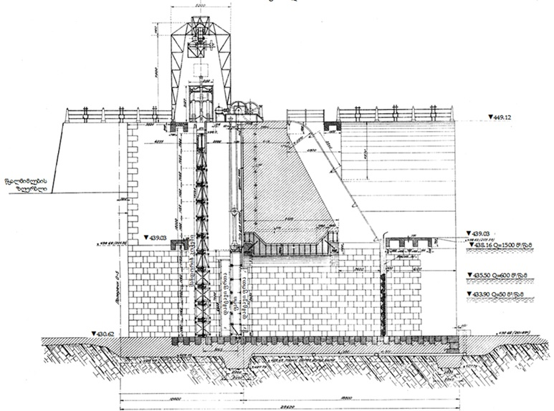

წყალმიმღები
წყალსაცავიდან სადერივაციო არხში წყლის მიწოდება ხდება ღია ტიპის წყალმიმღების საშუალებით. წყალმიმღებს აქვს შევიწროებული ფორმა არხის მთავარი რაბის მიმართულებით. წყალმიმღების შესასვლელთან მოწყობილია უხეში გისოსი, სიგრძით 110.0 მ. გისოსის საშუალებით შესაძლებელია დიდი ზომის მცურავი საგნების შეკავება. გისოსის თავზე მოწყობილია საფეხმავლო ხიდი, რომელიც გამოიყენება გისოსის დათვალიერების და საჭიროების შემთხვევაში გაწმენდის მიზნით. წყალმიმღების თავზე არსებული ხიდის ხედი მოცემულია სურათზე 3.2.6.1.
სურათი 3.2.6.1. წყალმიმღების უხეში გისოსების თავზე არსებული ხიდი
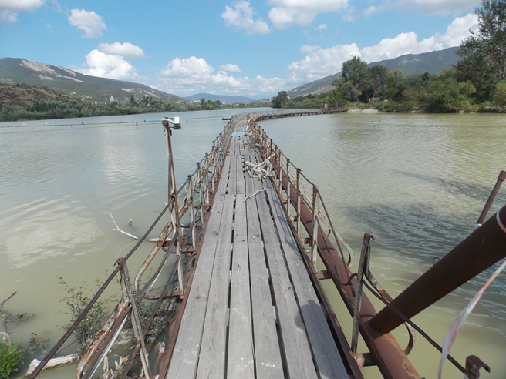

წყალმიმღების გამრეცხი რაბი
წყალმიმღების ბოლოს, მარჯვენა მხარეს, მოწყობილია გამრეცხი რაბი, რომელიც გადაკეტილია ორი ფსკერული ფარით.
წყალმიმღების ბოლოს, მარჯვენა მხარეს, მოწყობილია გამრეცხი რაბი, რომელიც წარმოადგენს კაშხალს, ორი ფსკერული ღიობით, რომელიც გადაკეტილია საგორავებიანი ფარით. წყალმიმღების ფსკერის ქანობი უზრუნველყოფს დალექილი ნატანის გადასაადგილებლად გამრეცხი რაბის მიმართულებით. ხოლო მის გვერდით არსებული სადერივაციო არხის დასაწყისში, ფსკერზე მოწყობილია 3 მეტრამდე სიმაღლის ზღურბლი ნატანის სადერივაციო არხში მოხვედრის თავიდან ასაცილებლად.
წყალმიმღების და არხის მთავარი რაბის ზღურბლის კედლის გარეცხვა ხორციელდება ფსკერული ღიობების ჩამკეტი ფარების ერთდროული გაღებით.
წყალმიმღების გამრეცხი რაბის სქემა მოცემულია ნახაზზე 3.2.6.1.1.

ნახაზი 3.2.6.1.1. წყალმიმღების გამრეცხი რაბის და სადერივაციო არხის სათავე რაბის სქემა
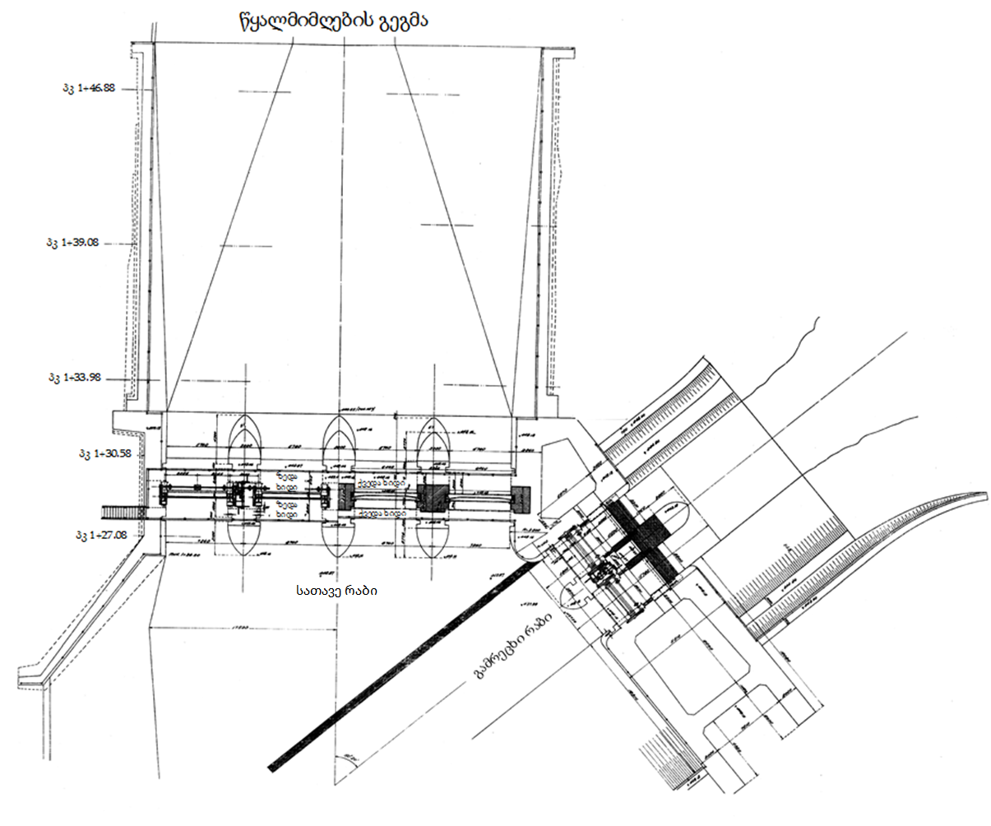

სადერივაციო არხის მთავარი რაბი
სადერივაციო არხის დასაწყისში განთავსებულია სადერივაციო არხის სათავე რაბი, ოთხი ერთეული მარეგულირებელი ფარით. რაბის დანიშნულებაა სადერივაციო არხში წყლის ხარჯის რეგულირება და არხის შესასვლელის დაკეტვა სარემონტო სამუშაოების ან ავარიის შემთხვევაში (იხ. ნახაზი 3.2.6.1.1.).
სადერივაციო არხის სათავე რაბზე მანევრირება ხორციელდება ორი ფარით ერთდროულად, ორი ამწე მექანიზმით და ელექტროძრავით. ფარები დაწყვილებულია ერთმანეთთან.

სადერივაციო არხი
სადერივაციო არხის ძირითადი დანიშნულებაა ჰიდროელექტროსადგურის ძალოვანი კვანძისთვის წყლის მიწოდება.
ღია სადერივაციო არხი თვითრეგულირებადია, გვერდითი ფერდების სიმაღლე ისეთია, რომ ყველა ტურბინის უცაბედი გამორთვის შემთხვევაში, წყალი ნაპირებიდან არ გადაიღვრება. არხის სიგრძე 3.056 კმ-ია. არხის განივი ჭრილი ტრაპეციულია. არხის გამტარუნარიანობა შეადგენს-340 მ³/წმ.
არხის ტიპიური ჭრილი მოცემულია ნახაზზე 3.2.8.1.

ნახაზი 3.2.8.1. სადერივაციო არხის ჭრილი
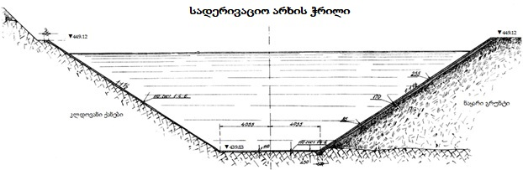
სადერივაციო არხს მთელ სიგრძეზე გააჩნია ხელოვნური ნაგებობები: რკინა-ბეტონის სამანქანო ხიდი, ორი ბეტონის მილი ფერდობებიდან ჩამონადენი წყლების გასატარებლად, რომელთაგან ერთი მილი ფაციანთ-ხევშია, მეორე მილი განთავსებულია სადერივაციო არხზე მდებარე რკინა-ბეტონის საავტომობილო ხიდის მიმდებარედ.
ფაციანთ-ხევში არსებული მილის სქემა მოცემულია ნახაზზე 3.2.8.2.
მეორე მილის ტიპი იგივეა, როგორიც ფაციანთ-ხევში არსებული.
ნახაზი 3.2.8.2. ფაციანთ-ხევის წყლის გამტარი მილის გეგმა და ჭრილი
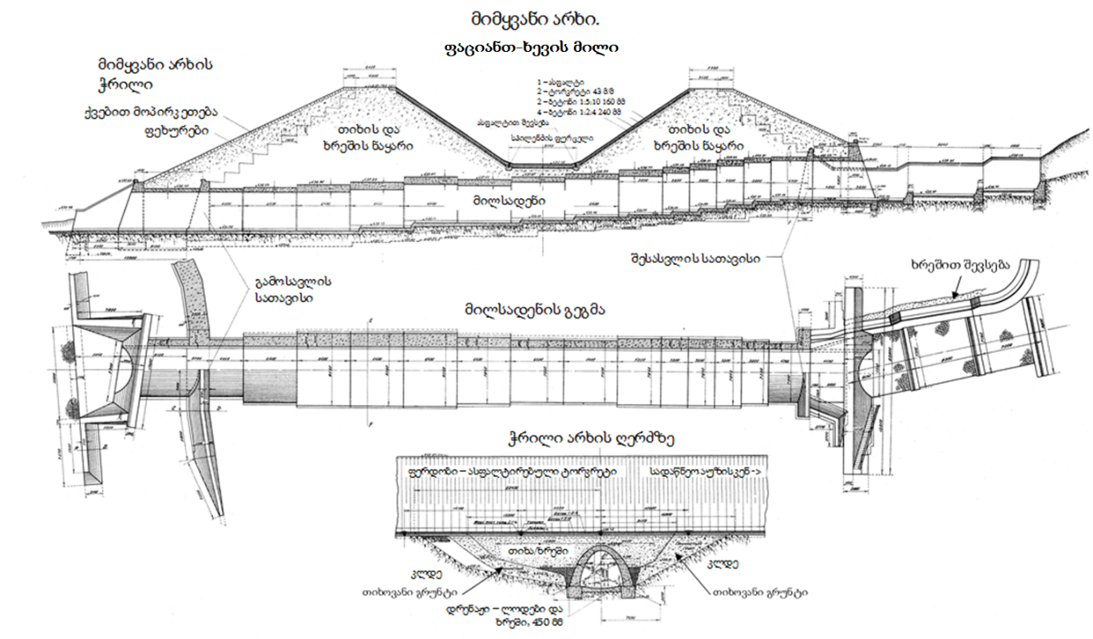

სადაწნეო აუზი და სადაწნეო მილსადენი
სადერივაციო არხი ბოლოში გადადის სადაწნეო აუზში, რომელიც წარმოადგენს არხის მდორედ გაფართოებულ ნაწილს. სადაწნეო აუზის დანიშნულებაა სადაწნეო მილსადენების წყლით მომარაგება და წყლის ჰორიზონტის მკვეთრი მერყეობის შერბილება ტურბინების უცაბედი გაჩერების დროს.
სადაწნეო აუზის ძირი მკვეთრი ქანობისაა, რათა შესაძლებელი იყოს დალექილი ნატანის მარტივად ჩაშვება განივ გამრეცხ არხში. ეს არხი ორივე მხრიდან მთავრდება გამრეცხი რაბებით. გამრეცხი რაბების ღიობები გადაკეტილია ლითონის ფარებით, ამწე ჯალამბრებით. ჯალამბრები მოძრაობაში მოდიან ელექტროამძრავით, აგრეთვე ხელით.
სადაწნეო აუზის ბოლოს, უშუალოდ გამრეცხ რაბებთან, განლაგებულია რვა სადაწნეო კამერა. კამერები აღჭურვილია საკეტებით, ამწე მექანიზმებით და წმინდა გისოსით. მარცხენა ოთხი კამერა, მასში ჩამონტაჟებული 3.7 მ დიამეტრის მილსადენით, კვებავს ფრენსისის ტიპის ოთხ აგრეგატს. სადაწნეო აუზის დანარჩენი ოთხი კამერა, კვებავს კაპლანის ტიპის ორ აგრეგატს, ორი წყვილი 4.5 მ დიამეტრის მილსადენით.
პირველი რიგის სატურბინო მილსადენები დამზადებულია მოქლონიანი ფურცლოვანი რკინით და მოპირკეთებულია ბეტონით. მილსადენის სიგრძეა 24.0 მ, თითოეულის გამტარუნარიანობა - 21.2 მ³/წმ. მეორე რიგის ოთხი მილსადენი დამზადებულია რკინა-ბეტონისგან. აგრეგატები იკვებება წყვილი მილსადენებიდან. მილსადენების სიგრძეა 16.4 მ, წყვილის გამტარუნარიანობა - 75.0 მ³/წმ.
კამერები გამოყოფილია რკინა-ბეტონის ბურჯებით, რომლებსაც ორივე მხრიდან აქვს ორი წყვილი ვერტიკალური ღარი ფარისა და შანდორისთვის. თითოეული ფარის მანევრირება ხორციელდება ამწე მექანიზმით. სადაწნეო მილსადენების შესასვლელთან განთავსებულია წმინდა გისოსები.
სადაწნეო აუზის გეგმა მოცემულია ნახაზზე 3.2.9.1., ხოლო აუზის გამრეცხი რაბის ჭრილი ნახაზზე 3.2.9.2. სადაწნეო აუზის ხედი მოცემულია სურათზე 3.2.9.1.
ნახაზი 3.2.9.1. სადაწნეო კამერის გეგმა
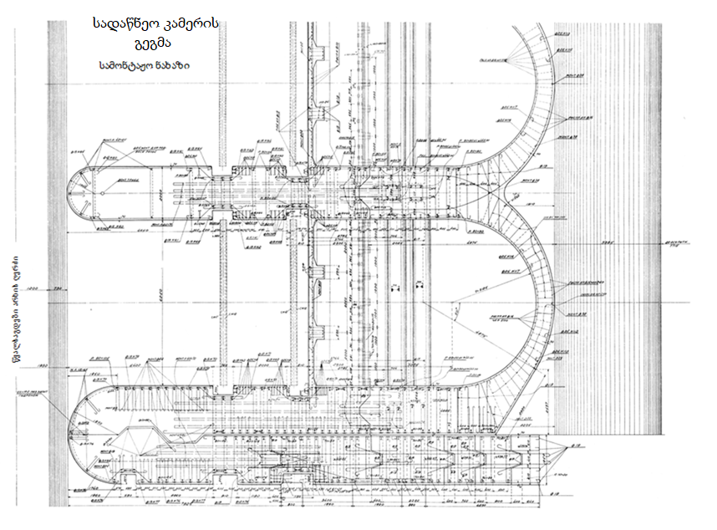

ნახაზი 3.2.9.2. სადაწნეო აუზის გამრეცხი რაბის გრძივი ჭრილი
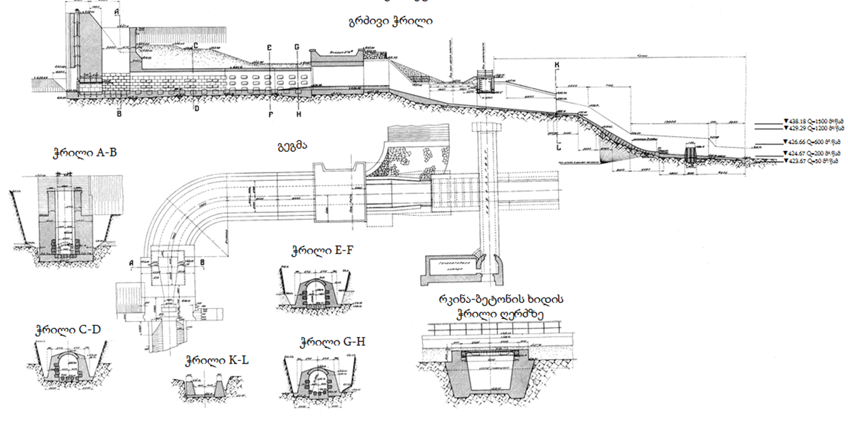

სურათ 3.2.9.1. სადაწნეო აუზის ხედი
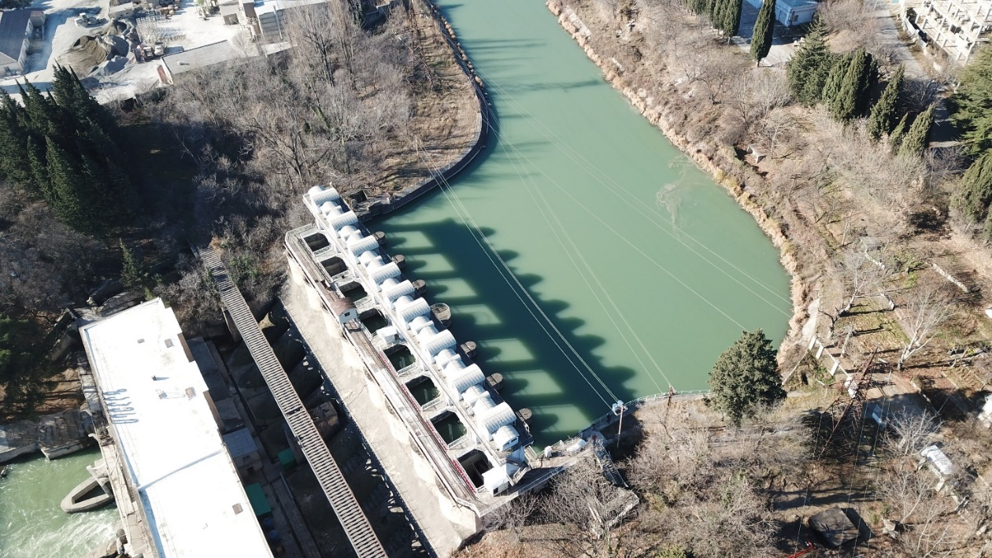

ჰესის შენობა (სამანქანო დარბაზი)
ჰესის შენობა აგებულია ორ ეტაპად. პირველი ეტაპზე აგებულ შენობაში განთავსებულ იქნა ფრენსისის ტიპის 4 ჰიდროაგრეგატი. მეორე ეტაპზე შენობა გაფართოვდა და მიმატებულ ფართში განთავსდა კაპლანის ტიპის 2 ჰიდროაგრეგატი. ჰესის შენობის მარცხენა და მარჯვენა მხარეს მოწყობილია სადრენაჟე გალერეები.
ჰიდროაგრეგატების მიერ ნამუშევარი წყალი გადადის თითოეულის შესაბიმის გამწოვ მილში, საიდანაც წყალი ჩაედინება ქვედა ბიეფში და ერთვის მდინარე მტკვარს.
ფრენსისის ტიპის 4 ჰიდროაგრეგატის გამწოვ მილებს გააჩნიათ სარემონტო შანდორები და მათი ამწე მექანიზმი, ხოლო კაპლანის ტიპის 2 ჰიდროაგრეგატის გამწოვ მილებს გააჩნიათ ერთი სარემონტო ფარი თავისი დამოუკიდებელი ამწე მექანიზმით.
ჰესის შენობის, სადაწნეო აუზის და სადაწნეო მილსადენის ჭრილი მოცემულია ნახაზზე 3.2.10.1., ხოლო შენობის ხედი ქვედა ბიეფის მხრიდან სურათზე 3.2.10.1.

ნახაზი 3.2.10.1. ჰესის შენობის, სადაწნეო აუზის და სადაწნეო მილსადენის ჭრილი
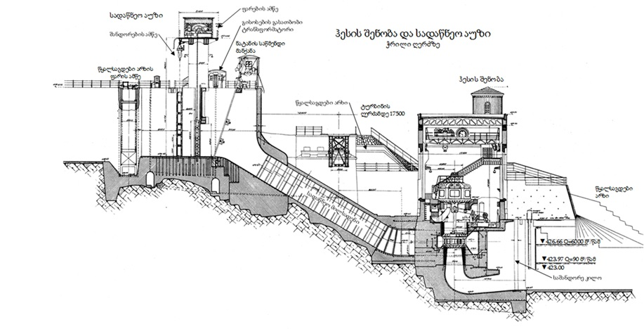

სურათი 3.2.10.1. ჰესის შენობის ხედი ქვედა ბიეფის მხრიდან
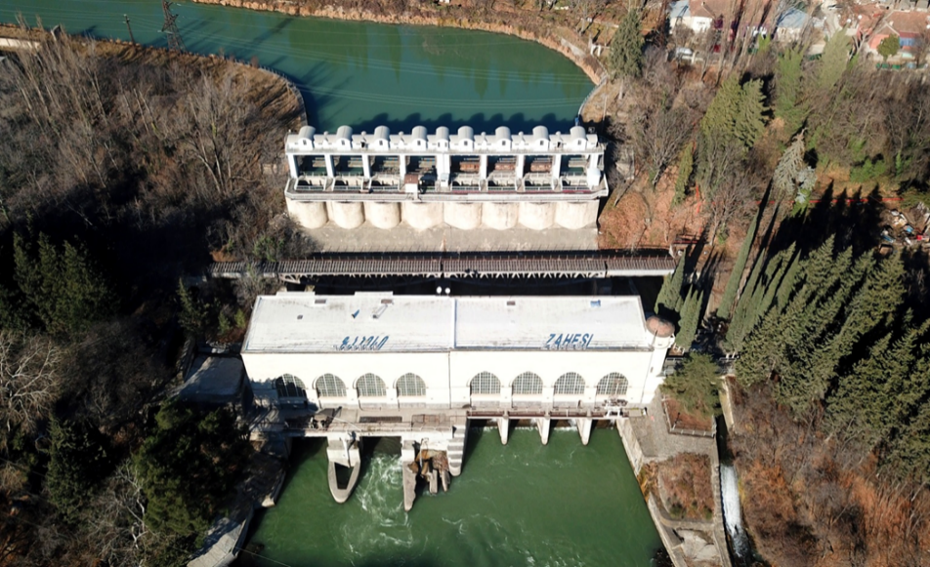
სურათი 3.2.10.2. ზაჰესის სამანქანო დარბაზი
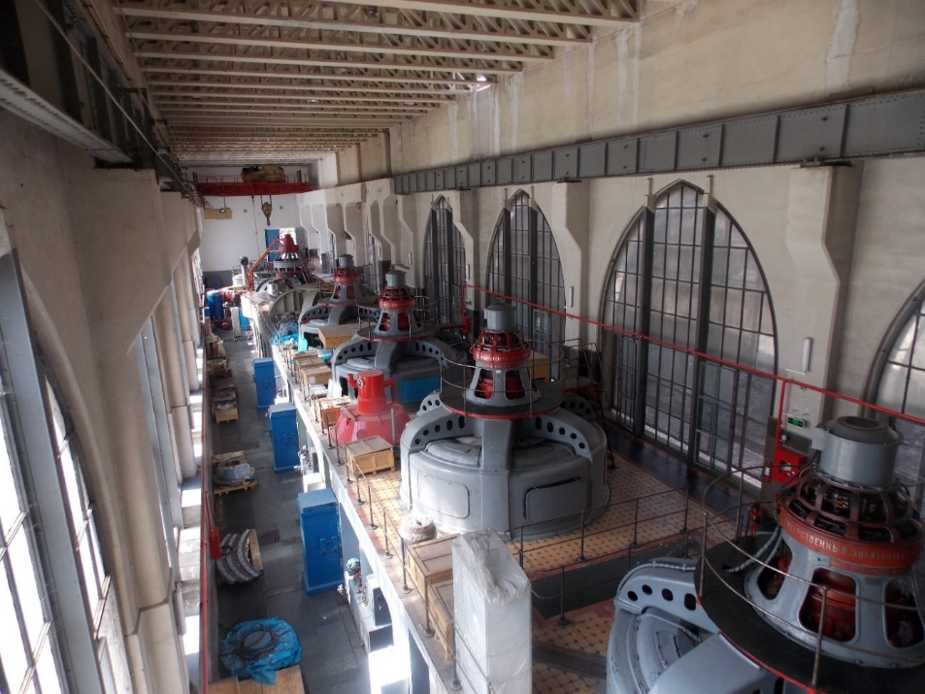

დაგეგმილი საქმიანობის მოკლე მიმოხილვა
როგორც წინამდებარე ანგარიშის პირველ პარაგრაფშია მოცემული, დაგეგმილი საქმიანობა ითვალისწინებს ჰესის N6 ჰიდროაგრეგატის 12.8 მგვტ სიმძლავრის გენერატორის შეცვლას ახალი 13.8 მგვტ სიმძლავრის ახალი გენერატორით შეცვლას. შესაბამისად ჰესის დადგმული სიმძლავრე გაიზრდება 1.8 მგვტ-ით და 36.8 მგვრ-ის ნაცვლად იქნება 38.6 მგვტ.
ჰიდროაგრეგატზე გენერატორის შეცვლა, სამშენებლო სამუშაოების შესრულებას არ საჭიროებს, კერძოდ: მოხდება არსებული გენერატორის დემონტაჟი და ახლით შეცვლა. შესაბამისად სამუშაოს შესრულების პროცესში გარემოზე ზემოქმედების რისკები მინიმალურია. აქვე უნდა აღინიშნოს, რომ სამუშაოს შესრულების პროცესში, ნარჩენების მართვის გეგმის მიხედვით განსაზღვრული ნარჩენების სახეობრივი და მნიშვნელოვანი რაოდენობრივი ცვლილება მოსალოდნელი არ არის.

ქვესადგური
ზაჰესის მიერ გამომუშავებული ელექტროენერგიის ქსელში მიწოდება ხდება ჰესის მიმდებარე ტერიტორიაზე არსებული 110 კვ ძაბვის ქვესადგურის საშუალებით (ქვესადგურის ხედი მოცემულია სურათზე 3.2.11.2.). ბოლო წლებში ქვესადგურში ჩატარებულია მნიშვნელოვანი სარეაბილიტაციო/სარეკონსტრუქციო სამუშაოები, კერძოდ:
- ქვესადგურში 2010 წელს დამონტაჟდა ახალი 16000 კვა სიმძლავრის 110/35/6 კვ ტრანსფორმატორის №7 ტრანსფორმატორი;
- 2010-2011 წლებში კი განხორციელდა ახალი ტ-7 110კვ-ის ელეგაზური ამომრთველების მონტაჟი. დამონტაჟდა ახალი ტრანსფორმატორი №7 110კვ-ის I და II სისტემის გამთიშველები. ტრანსფორმატორი №7-ის მონტაჟის დროს მოწყობილი იქნა ზეთდამჭერი;
- 2012 წელს შეიცვალა, როგორც ძველი ტრანსფორმატორის №6 ის ზეთიანი ამომრთველი МКП 110 ახალი ელეგაზური ამომრთველით, ასევე ძველი ტრანსფორმატორის №5-ის ზეთიანი ამომრთველი МКП 110 ახალი ელეგაზური ამომრთველით. შეიცვალა ტრანსფორმატორი №6 -ის და ტრანსფორმატორი №5-ის I და II სისტემის გამთიშველები. ქვესადგურში 2014 წელს შეიცვალა ძველი ეგხ ავჭალა 102-ის ზეთიანი ამომრთველი МКП 110 ახალი ელეგაზური ამომრთველით; შეიცვალა ეგხ ავჭალა 102 -ის 110კვ-ის I და II სისტემის გამთიშველები;
- 2015 წელს ასევე შეიცვალა ძველი ეგხ დიღომი 103 - ის, ეგხ დიღომი 102 - ისა და ეგხ ავჭალა 101 -ის ზეთიანი ამომრთველი МКП 110 ახალი ელეგაზური ამომრთველებით;
- 2017 წელს შეიცვალა ტრანსფორმატორი N5-ის 110კვ-ის სატრანსფორმატორო გამთიშველი;
- 2016 წელს ტრანსფორმატორ №5-ს ჩაუტარდა კაპიტალური შეკეთება, მისი სადგამის ქვეშ მოეწყო ზეთმიმღები და მიუერთდა ზეთდამჭერს.
- 2018 წელს ასევე შეიცვალა ეგხ დიღომი 102- ის 110 კვ-ის I და II სისტემის გამთიშველები და ძველი ეგხ ავჭალა 102 - ის 110 კვ - ის სახაზო გამთიშველი;
- 2019 წელს კი შეიცვალა ეგხ დიღომი 102-ის 110 კვ -ის I და II სისტემის გამთიშველები, ასევე შეიცვალა ეგხ დიღომი 103-ის 110 კვ-ის სახაზო გამთიშველი, 110 კვ-ის II სისტემის ძაბვის ტრანსფორმატორები და მათი 110 კვ-ის გამთიშველი.
ზემოაღნიშნულიდან გამომდინარე, 110 კვ ქვესადგურს დღეის მდგომარეობით გააჩნია 2 ზეთდამჭერი (ცალფაზიანი ტრანსფორმატორების რიგს გააჩნია დამოუკიდებელი ზეთდამჭერი ხოლო ტრანსფორმატორ №7-ს ასევე აქვს დამოუკიდებელი ზეთდამჭერი). ყველა ტრანსფორმატორის ქვეშ მოწყობილია ავარიულად დაღვრილი ზეთის შემკრები ღორღით შევსებული ავზი (იხილეთ სურათი 3.2.11.1.). ტრანსფორმატორების ზეთშემკრები ავზები მილსადენებით დაკავშირებულია ზეთდამჭერებთან.
რაც შეეხება ტრანსფორმატორების რიგს ნახევრად დახურულ ნაგებობაში, სადაც განთავსებულია 6 ტრანსფორმატორი, თითოეულ მათგანს აქვს საკუთარი/დამოუკიდებელი ზეთმიმღები.
ზეთდამჭერები შედგება ორი ერთმანეთთან დაკავშირებული რეზერვუარისაგან. პირველ რეზერვუარში ხდება ზეთსა და წყლის განცალკევება, რადგან ზეთი წყლის ზედაპირზე გროვდება/ტივტივებს და მისი ხსნადობა წყალში ფაქტიურად ნულის ტოლია, პირველ რეზერვუარი სავსეა წყლით, ითვლება რომ პირველ რეზერვუარში მუდმივად არის პირობითად სუფთა წყალი, ხოლო მეორე რეზერვუარში გადადის პირველი რეზერვუარიდან წყლის ზედა ნაწილი ზეთიანი წყლით, საიდანაც ზეთიანი წყლის გატანა პერიოდულად ხდება კონტრაქტორის მიერ ნარჩენების მართვის გეგმის თანახმად. როგორც ზემოთ იქნა აღნიშნული ზეთდამჭერებში დაგროვილი წყლის და ზეთის გატანა შემდგომი მართვის მიზნით ხდება ამ საქმიანობაზე შესაბამისი გარემოსდაცვითი გადაწყვეტილების მქონე კონტრაქტორის მიერ. გამომდინარე აღნიშნულიდან ზეთდამჭერებიდან მდ. მტკვარში წყლის ჩაშვებას ადგილი არ აქვს. აქვე უნდა აღინიშნოს ის ფაქტი, რომ ქვესადგურის ტერიტორიაზე მინიმუმამდეა შემცირებული ზეთის დაღვრის რისკი.
ქვესადგურის ყველა დანადგარს გააჩნია დამიწების კონტური და ტერიტორიაზე მოწყობილია მეხდაცვის სისტემა.
გარდა ზემოთ აღნიშნულისა, ქვესადგურის შესასვლელის მარცხენა მხარეს ტერიტორია იჯარით აქვს აღებული სს „საქენერგო რემონტს“ და სს „თბილ ცემენტ ჯგუფს“, სადაც განთავსებულია 2 ძალოვანი ტრანსფორმატორი, თავისი ამომრთველებით, რომლებსაც არ გააჩნიათ ზეთდამჭერები. სს „ენერგო-პრო ჯორჯია გენერაციის“ დავალებით აღნიშნულ ტერიტორიაზე აშენებულია დამცავი კედელი, რომელიც ასრულებს ავარიის დროს დაღვრილი ზეთის შემკავებელ ფუნქციას.

სურათი 3.2.11.2. ტრანსფორმატორის განთავსება ზეთშემკრებ ორმოზე (ქვესადგურის ყველა ტრანსფორმატორი განთავსებულია ამგვარ ზეთშემკრებ ორმოებზე)
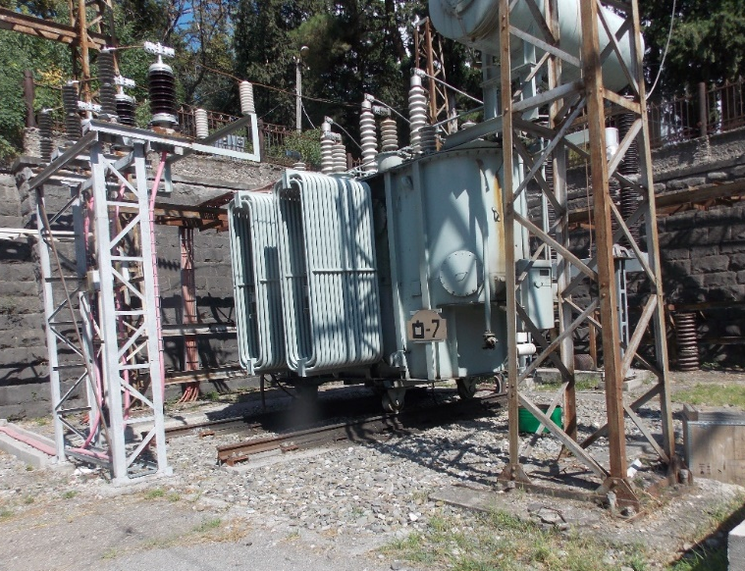
სურათი 3.2.11.1. 110 კვ ძაბვის ქვესადგურის ხედი
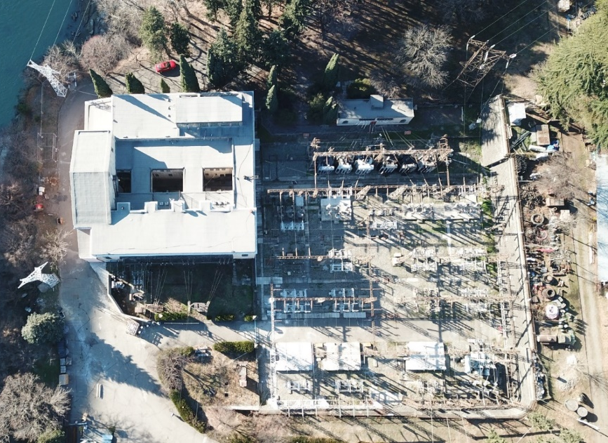

ზეთების მართვა
ჰესის ტერიტორიაზე სატრანსფორმატორო და ტურბინის ზეთის მარაგი ინახება ცალკე გამოყოფილ ერთსართულიან კაპიტალურ შენობაში და შენობის წინ მდებარე მოედანზე, სადაც განთავსებულია ზეთის შესანახი ლითონის რეზერვუარები და ზეთის კასრები. მოედნის ზედაპირი მოპირკეთებულია მყარი საფარით და დახრილია ავარიულად დაღვრილი ზეთის შესაგროვებელი აუზის მიმართულებით. ავარიული ინციდენტის შემთხვევაში ზეთის ჩადინება მოხდება შემკრებ ავზში და შესაბამისად ტერიტორიაზე გავრცელების რისკი პრაქტიკულად არ არსებოს.
ზეთის შესანახ ყველა რეზერვუარს და კასრს გააჩნია შესაბამისი მარკირება და პლომბები ნომრებით.
გამოყენებული ზეთების ნარჩენების განთავსება ხდება სახიფათო ნარჩენების საწყობში, რომელიც მდებარეობს ზეთის მეურნეობის შენობის გვერდით, გადახურულ და კარგად დაცულ შენობაში. სასაწყობე სათავსი საკმარისად დაცულია, ხოლო ნარჩენები განთავსებულია შესაბამისი მარკირებით. სახიფათო ნარჩენების განთავსების უბანს გააჩნია შესაბამისი წარწერა და დაცულია კარებითა და საკეტით.
სურათი 3.2.12.1. ზეთების მეურნეობა და სახიფათო ნარჩენების საწყობი
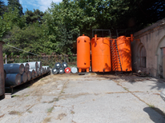  ზეთების რეზერვუარები ზეთის მეურნეობის შენობის წინა მოედანზე | 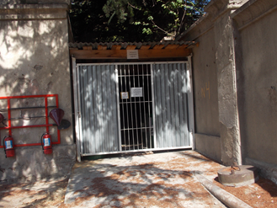  სახიფათო ნარჩენების საწყობი
ჰესის ზეთის მეურნეობის ტერიტორიაზე განთავსებულია წლების განმავლობაში უმოქმედო ზეთის სეპარატორები. სეპარატორები გამოშვებულია წინა საუკუნის 50-60 იან წლებში მოძველებულია და აღდგენისათვის მოითხოვს დიდ დანახარჯებს, რაც არარენტაბელურია, ამის გამო მიღებულია გადაწყვეტილება არ განხორციელდეს მათი აღდგენის სამუშაოები. შესაბამისად მოხდება აღნიშნული სეპარატორების ჩამოწერა და შემდგომი მართვის მიზნით ჯართის სახით გადაეცემა კონკურსის გზით შერჩეულ კონტრაქტორს.

ხანძარსაწინააღმდეგო ღონისძიებები
ჰესის ტერიტორიაზე არსებულ ხანძრის თვალსაზრისით მაღალი რისკის ყველა უბანზე განთავსებულია სახანძრო სტენდები შესაბამისი სტანდარტული აღჭურვილობით (ცეცხლმაქრები, ნიჩბები, ქვიშის მარაგი და სხვა).
ხანძარქრობისთვის საჭირო წყლით უზრუნველყოფის მიზნით ჰესის ტერიტორიაზე მოწყობილია 32 მ³ ტევადობის სახანძრო რეზერვუარი, საიდანაც მილსადენებით წყლის მიწოდება ხდება ჰესის შენობა ნაგებობებზე. ჰესის საკვანძო ობიექტზე მოწყობილია სახანძრო ჰიდრანტები.
2019 წელს ჰესის შენობა ნაგებობებში დამონტაჟდა სხვადასხვა სახის სახანძრო დეტექტორები (როგორც ლაზერული ასევე კვამლის) და მათი ცენტრალიზებული მართვის პულტი. სახანძრო სიგნალიზაციის მართვის პულტი განთავსებულია ჰესის მართვის ფარზე, სადგურის საერთო სასადგურო სიგნალიზაციის პანელზე.
სახანძრო სიგნალიზაციის დეტექტორები დამონტაჟებულია ადმინისტრაციულ შენობაში, სამანქანო დარბაზში, მართვის ფარის, დახურულ გამანაწილებელ შენობაში, სააკუმულატორო სათავსში, მექანიკურ და ელექტროსაამქროებში, ასევე ელექტრო ლაბორატორიის ოთახებში, საკაბელო გვირაბში და სხვა.
აღნიშნულის გათვალისწინებით, სახანძრო სიგნალიზაციის დეტექტორებით და სახანძრო ჰიდრანტებით სრულად არის მოცულო ჰესის პრაქტიკულად ყველა შენობა-ნაგებობა.

სურათი 3.2.13.1. სახანძრო ავზი, მილსადენი და ჰიდრანტები
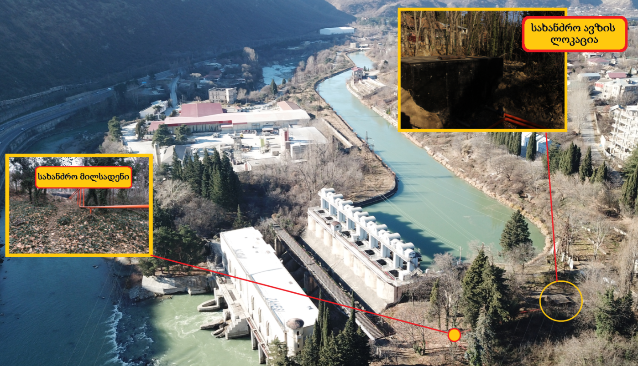
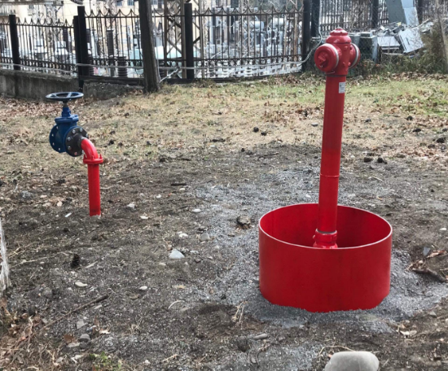

წყალმომარაგება და ჩამდინარე წყლების არინება
ჰესის ექსპლუატაციის პროცესში წყლის გამოყენება გარდა ელეტროენერგიის წარმოებისა ხდება სასმელ-სამეურნეო დანიშნულებით. სასმელ-სამეურნეო დანიშნულების წყლით მომარაგება ხდება ზაჰესის დასახლების წყალსადენის ქსელიდან, ხოლო სამეურნეო-საყოფაცხოვრებო წყლები ჩართულია დასახლების საკანალიზაციო კოლექტორში. როგორც აუდიტის პროცესში დადგინდა, ჰესის ძალური კვანძის ტერიტორიაზე არსებული კანალიზაციის შიდა ქსელების ნაწილი დაზიანებულია და საჭიროებს რეაბილიტაციას.

ნარჩენების მართვა
ჰესის ტერიტორიაზე ნარჩენების მართვა ხორციელდება საქართველოს გარემოს დაცვისა და სოფლის მეურნეობის სამინისტროსთან შეთანხმებული გეგმის მიხედვით. ტერიტორიაზე განთავსებულია საკმარისი რაოდენობის და შესაბამისი მარკირების მქონე ნარჩენების შესაგროვებელი კონტეინერები.
შერეული მუნიციპალური ნარჩენების რაოდენობა საშუალოდ შეადგენს 5.3 მ³-ს. ასეთი ტერიტორიიდან გატანა და განთავსება ხდება შპს „თბილსერვის ჯგუფი“-ს მიერ შესაბამისი ხელშეკრულების საფუძველზე.
ნარჩენების მართვის გეგმის მიხედვით, ჰესის ექსპლუატაციის ფაზაზე ადგილი აქვს შემდეგი სახის ნარჩენების წარმოქმნას:
- ნავთობის შემცველი ნარჩენები-კონკრეტულ შემთხვევაში, ნახშირწყალბადების შემცველი ან/და ნავთობიანი წყალი, დამჭერებიდან და სხვა ტევადობებიდან -150 ტ-მდე წელიწადში -16 07 08*;
- ნავთობი, ზეთი/წყლის სეპარატორის (გამყოფი მოწყობილობის) მყარი ნარჩენი - 10 კმ-მდე წელიწადში - 13 05 01*;
- შესაფუთი მასალა, რომლებიც შეიცავს სახიფათო ნივთიერებების ნარჩენებს ან/და დაბინძურებულია სახიფათო ნივთიერებებით- შემთხვევაში საღებავის ტარა -10 კმ-მდე წელიწადში - 15 01 10*;
- აბსორბენტები, ფილტრის მასალები (ზეთის ფილტრების ჩათვლით, რომელიც არ არის განხილული სხვა კატეგორიაში), საწმენდი ნაჭრები და დამცავი ტანისამოსი, რომელიც დაბინძურებულია სახიფათო ნივთიერებებით - 200 კგ-მდე წელიწადში - 15 02 02*;
- ნიადაგი და ქვები, რომლებიც შეიცავს საშიშ ქიმიურ ნივთიერებებს (ზეთებით დაბინძურებული გრუნტი) - რაოდენობა დამოკიდებულია დაბინძურების მასშტაბებზე- 17 05 03*;
- ტყვიის შემცველი აკუმულატორები -2 ერთეული წელიწადში- 16 06 01*
- კაბელები, რომლებიც შეიცავს ნავთობს, ფისს და სხვა საშიშ ნივთიერებებს - დემონტაჟის მიხედვით - 17 04 10*;
- კაბელები, რომლებსაც არ ვხვდებით 17 04 10 პუნქტში - დემონტაჟის მიხედვით - 17 04 11;
- ტრანსფორმატორები და კონდენსატორები, რომლებიც შეიცავენ პოლიქლორირებულ ბიფენილებს(PCB);კონკრეტულ შემთხვევაში მწყობრიდან გამოსული ტრანსფორმატორები რომლების შეიცავენ პსბ-ს (PCB) - დემონტაჟის მიხედვით - 16 02 09*;
- კომპონენტები, რომლებიც ამოღებულია წუნდებული/მწყობრიდან გამოსული ხელსაწყოებიდან, რომელსაც არ ვხვდებით 16 02 15 პუნქტში -კონკრეტულ შემთხვევაში მწყობრიდან გამოსული ტრანსფორმატორების ნაწილები - დემონტაჟის მიხედვით -16 02 16;
ჰესის ტერიტორიაზე სახიფათო ნარჩენების დროებითი დასაწყობებისათვის მოწყობილია შესაბამისი სასაწყობე სათავსი, რომელიც საკმარისად დაცულია. ხოლო ნარჩენები განთავსებულია შესაბამისი მარკირებით. სათავსის იატაკი დაფარულია მყარი საფარით. მოწყობილია სტელაჟები, სახიფათო ნარჩენების განთავსების უბანს გააჩნია შესაბამისი წარწერა და დაცულია კარებითა და საკეტით.
ჰესის ტერიტორიაზე, ნარჩენების მართვის წესების დაცვაზე ზედამხედველობას ახორციელებს სს „ენერგო პრო გენერაცია“-ს გარემოსდაცვითი მმართველი. სახიფათო ნარჩენები შემდგომი მართვის მიზნით გადაეცემა შესაბამისი კომპეტენციის მქონე კონტრაქტორ კომპანიებს.
ყოველივე ზემოთ აღნიშნულიდან გამომდინარე შეიძლება ითქვას, რომ ნარჩენების მართვის გეგმით გათვალისწინებული ღონისძიებები ძირითადად დაცულია.
აქვე უნდა აღინიშნოს, რომ ჰესის ტერიტორიაზე დაგეგმილია ნავთობის ნახშირწყალბადებით დაბინძურებული ნიადაგის და გრუნტის ბიორემედიაციის მოედნის მოწყობა (ინფორმაცია მოცემულია ქვემოთ).

ნავთობის ნახშირწყალბადების ბიოლოგიური დესტრუქციის მეთოდის გამოყენებით ნავთობპროდუქტებით დაბინძურებული სუბსტრატის ბიორემედიაციის მოედნის მოწყობა
თანამედროვე გამოწვევების ფონზე დიდ მნიშვნელობას იძენენ გარემოს დაბინძურების პრევენციაზე ორიენტირებული მიდგომები, მეთოდები და ისეთი ტექნოლოგიები, რომლებიც ეფუძნებიან გარემოს ე.წ. "თვითგაწმენდის" ბუნებრივ პოტენციალს და აძლიერებენ მას. სულ უფრო ფართოდ ინერგება ინოვაციური მეთოდები, რომლებიც უზრუნველყოფენ არა მარტო ნავთობით გარემოს დაბინძურების საიმედო ლიკვიდაციას, არამედ დაბინძურების გავრცელების პრევენციასაც, რის შედეგად მიიღება ხანგრძლივვადიანი და მდგრადი ეფექტი იმ პირობის გათვალისწინებით, რომ ამგვარი მეთოდები ხელმისაწვდომი და გონივრული იქნება მის გამოყენებაზე გაწეული ხარჯების თვალსაზრისითაც.
საზოგადოდ ცნობილია, რომ ნავთობპროდუქტებით დაბინძურებასთან ბრძოლის მექანიკური და ქიმიური მეთოდები ვერ უზრუნველყოფენ მის სრულ ლიკვიდაციას. ამავე დროს ამ მეთოდების თანამდევი გვერდითი მოვლენები (ნარეცხი ხსნარების, ნავთობითა და ნავთობპროდუქტებით დაბინძურებული აბსორბენტების ან ინსინერაციის შედეგად მიღებული ნაცრის შემდგომი უტილიზაცია) საგრძნობლად აძვირებს მათ და შესაბამისად ზრდის ამგვარი მომსახურების ღირებულებას.
თანამედროვე მიდგომებში სულ უფრო და უფრო მეტი უპირატესობა ენიჭებათ ნავთობით დაბინძურებული გარემოს (წყალი, ნიადაგი, გრუნტი და ნებისმიერი ტიპის სხვა მყარი სუბსტრატი) გაწმენდის ისეთ მეთოდებს, რომელთა გამოყენებისას:
- არ მოიხმარება სინთეზური, ზედაპირულად აქტიური ნივთიერებები;;
- გაწმენდა ეფუძნება ბუნებრივ, ბიოლოგიურ პროცესებს;
- არ გვხვდება გენმოდიფიცირებული, პათოგენური ან მოცემული გარემოსათვის უცხო მიკროორგანიზმები;
- დროის ხანგრძლივ პერიოდში მიიღება მდგრადი ეფექტები ნაკლები დანახარჯებით;
- არ წარმოიშობა ეკოლოგიური თვალსაზრისით არახელსაყრელი გვერდითი მოვლენები;
- არაა მკაცრად ლიმიტირებული ბუნებრივი პირობების მახასიათებლები და მიიღწევა საკმაო მოქნილობა გამოყენების თვალსაზრისით;
- პროცესი იოლად კონტროლირებადია ვიზუალური ინდიკატორების მეშვეობით და არ საჭიროებს გარემოს მონიტორინგისათვის ძვირადღირებული ქიმიური ანალიზების ხშირად ჩატარებას.
ბიოლოგიური მეთოდების გამოყენება შესაძლებელია ნავთობითა და ნავთობპროდუქტებით გარემოს ნებისმიერი ხარისხით დაბინძურების ლიკვიდაციისათვის, აგრეთვე ამგვარი დაბინძურების პრევენციისათვის გარემო პირობების ძალზე ფართო სპექტრში. ამ მიდგომას საფუძვლად უდევს ის გარემოება, რომ ნებისმიერ ეკოსისტემას გააჩნია თვითგაწმენდის უნარი და პოტენციალი, მათ შორის ბუნებრივი წარმოშობის ორგანული ნივთიერებების (ნავთობი და მისგან წარმოებული პროდუქტები) ბიოლოგიური დესტრუქციის მექანიზმი.
სწორედ ამ პოტენციალის სტიმულირებით მიიღწევა ბუნებრივი ბიოდესტრუქციის ინტენსივობის (აქტიურობის) გაზრდა და შესაბამისად დროის პერიოდის შემცირების ეფექტი - ანუ პრაქტიკულად გარკვეული ხარისხით ხდება ბუნებრივი პროცესის მართვა. ამასთან მნიშვნელოვანია, რომ გამოყენებული იქნან მიკროორგანიზმთა ადგილობრივი (აბორიგენი) სახეობები, მათი გენეტიკური მოდიფიკაციის გარეშე, რათა გამოირიცხოს რაიმე დისბალანსი ლოკალურ ეკოსისტემაში.
თავის მხრივ ზემოთ აღწერილი მეთოდები და მიდგომები ქმნიან საშუალებას, რომ ადგილზევე (in situ) ჩატარდეს დაბინძურების ლიკვიდაცია და მნიშვნელოვნად შემცირდეს გარკვეული ტიპის ნარჩენების (ნახშირწყალბადებით დაბინძურებული წყალი, გრუნტი, ნიადაგი, ხრეში, ღორღი) გენერირება. ეს თავის მხრივ იძლევა უპირატესობებს კომპანიის ოპერირებისას წარმოქმნილი გარკვეული ტიპის ნარჩენების მართვისას, იმ პირობით, რომ სრულადაა გათვალისწინებული ნარჩენების მართვის კანონმდებლობით დადგენილი იერარქია, პრიორიტეტები, პროცედურები და ოპერაციები.
საკუთარ საწარმოო ტერიტორიაზე ბიოლოგიური რემედიაციის მოედნის მოწყობისა და ფუნქციონირების შედეგად კომპანიის მიერ მიღებული უპირატესობები შემდეგში მდგომარეობს:
- გარკვეული ტიპის ნარჩენების (ნახშირწყალბადებით დაბინძურებული წყალი, გრუნტი, ნიადაგი, ხრეში, ღორღი) წარმოქმნის თავიდან აცილება დაბინძურებული გარემოს ადგილზე (in situ) გაწმენდით.
- ნარჩენების მართვისას ლოგისტიკური რესურსის დაზოგვა, ნარჩენებთან დაკავშირებული ოპერაციების (ტრანსპორტირება, უტილიზაცია, ინსინერაცია და სხვა ) და ხარჯების ოპტიმიზაცია.
- გარკვეული ტიპის ნარჩენების გაწმენდისა და გაწმენდილი სუბსტრატის წარმოშობის ადგილზე დაბრუნების (ან საბოლოო განთავსების) ხარჯების მინიმუმ 11 თვეზე (ზაჰესის სხვადასხვა ტიპის ნარჩენების სრულად გაწმენდის ექსპერიმენტალურად დადასტურებული ვადა) გადანაწილება.
- გაწმენდილი სუბსტრატის წარმოშობის ადგილზე დაბრუნების გრაფიკის თავის შეხედულებისამებრ დაგეგმვა.
- რემედიაციის მოედნის მოწყობა არ უკავშირდება დიდი მოცულობის კაპიტალურ სამუშაოებსა და დანახარჯებს.
- რემედიაციის მოწყობა და შემდგომი ექსპლუატაცია შესაძლებელია განხორციელდეს კომპანიის პერსონალის მიერ, სათანადო მოკლევადიანი ტრენინგის საფუძველზე, რომელსაც განახორციელებს ბიოლოგიური პრეპარატის მომწოდებელი კომპანია (იხ. ქვემოთ).
- რემედიაციის მოედანზე შესაძლებელია მოეწყოს რამდენიმე სექცია (იხ. ქვემოთ სქემაზე), რომლებშიც გარემოსაგან იზოლირებულ ცალკეულ უჯრედებში განცალკევებულად განთავსდება ნახშირწყალბადებით სხვადასხვა ხარისხით დაბინძურებული სუბსტრატი (ნიადაგი, გრუნტი, ხრეში, ქვიშა ან სხვ.)

ნავთობის ნახშირწყალბადების ბიოლოგიური დესტრუქციის მეთოდის აღწერა და გამოყენების პრაქტიკის მოკლე მიმოხილვა
ნავთობპროდუქტებით დაბინძურებული სუბსტრატის ბიორემედიაციის მოედნის ოპერირებისათვის დაგეგმილია ნავთობის ნახშირწყალბადების ბიოლოგიური დესტრუქციის მეთოდის გამოყენება, რომელიც ინოვაციურ ტექნოლოგიურ პროდუქტს წარმოადგენს.
დესტრუქტორი მიკროორგანიზმების გამოსაყოფად გამოიყენება ექსპრეს მეთოდი, ხოლო მათი ბუნებრივი შესაძლებლობების გასაძლიერებლად და ზრდის სტიმულირებისათვის ორიგინალური რეცეპტურის საკვები არე, რომელიც შეიცავს მხოლოდ არატოქსიკურ, მსოფლიოს ყველა ქვეყანაში შეზღუდვის გარეშე გამოყენებად მინერალურ ნივთიერებებსა და მიკროელემენტებს.
ნავთობის ნახშირწყალბადების დესტრუქციისათვის გამოიყენება დესტრუქტორი მიკროორგანიზმების კულტურისა და მათი საკვები არის ბაზაზე დამზადებულ სუსპენზია, რომელიც არ შეიცავს ზედაპირულად აქტიურ, ტოქსიკურ ნივთიერებებს ან პათოგენურ მიკროორგანიზმებს. ლოკალურად გამოყენების შემდეგ მიკროორგანიზმები თვითონ გადაადგილდებიან გარემოში (მაგ. გასაწმენდი გრუნტის ან სხვა სუბსტრატის სიღრმეში ან ზედაპირზე, ჩამდინარე წყალში და სხვ) და პერმანენტულად ახდენენ ნავთობის ნახშირწყალბადების დესტრუქციას, მათ სრულიად გაქრობამდე. შესაბამისად მიიღება მდგრადი ეკოლოგიური ეფექტი, იმისდა მიუხედავად გარემოს რა კომპონენტში შეიძლება მოხვდეს ნავთობი. შედეგად მიიღწევა გარემოს მდგომარეობის გაუმჯობესების სტაბილური ეფექტი, რაც არაერთხელ დადასტურდა მისი გამოყენების პრაქტიკიდან, როგორც ექსპერიმენტებისას, ასევე ნავთობის დაღვრაზე ავარიული რეაგირებისა და ნავთობს ნახშირწყალბადებით დაბინძურებული სუბსტრატის (ნიადაგი, გრუნტი და სხვ.) გაწმენდის შემთხვევებში.
ზემოთ აღწერილი ამ ტიპის ნარჩენები ექვემდებარება შემდეგ განთავსების ოპერაციებს (ნარჩენების მართვის კოდექსის მე-2 დანართის შესაბამისად).
- განთავსების ოპერაცია D-5 - ანუ სპეციალურად მოწყობილ ნაგავსაყრელზე განთავსება (მაგ., ნარჩენების ცალკე უჯრედებში განთავსება, რომლებიც დახურულია და იზოლირებულია ერთმანეთისგან და გარემოსგან, და სხვ.). საქართველოში ამ მიმართებით სიტუაციის შესწავლისას გაირკვა, რომ მუნიციპალურ სამსახურები ამ ტიპის მომსახურებას არ ასრულებენ. საქართველოს რეგიონალური განვითარებისა და ინფრასტუქტურის სამინისტროს შპს "საქართველოს მყარი ნარჩენების მართვის კომპანიას" ამგვარი სერვისი არა აქვს. გარემოზე ზემოქმედების ნებართვა "სპეციალურად მოწყობილ ნაგავსაყრელზე" არ გაცემულა, შესაბამისად ამგვარი ოპერაციის განმახორციელებელი სუბიექტი საქართველოში გარემოს დაცვის მომსახურების ბაზარზე არ იძებნება.
როგორც ზემოთაც იყო აღნიშნული თავის მფლობელობაში არსებულ საწარმოო ტერიტორიაზე ნავთობის ნახშირწყალბადებით დაბინძურებული სუბსტრატის (გრუნტი, ხრეში, ღორღი) რემედიაციის განხორციელება კომპანიას აძლევს დამატებით საშუალებას თვითონ გადაწყვიტოს ნავთობით დაბინძურებული სუბსტრატის რა ნაწილი დაუქვემდებაროს ბიორემედიაციას და რა ნაწილი განთავსების ოპერაციებს და ამით თავის შეხედულებისამებრ არეგულიროს (გაანაწილოს) ნარჩენების განთავსების ოპერაციებზე (ამ კონკრეტულ შემთხვევაში ინსინერაციაზე) გასაწევი ძალისხმევა და ხარჯები, რაც გარკვეულწილად შეღავათია დატვირთვის თვალსაზრისით.
ყოველივე ზემოხსენებულის გათვალისწინების საფუძველზე ჩაითვალა, რომ ნავთობით დაბინძურებული სუბსტრატის ბიოლოგიური გაწმენდის მეთოდის დანერგვა სათანადოდ ეფექტურია (მათ შორის ხარჯების თვალსაზრისით) იმ მიზნებისათვის, რაც კომპანიას გააჩნია გარემოს დაცვისა და სახელდობრ ნარჩენების მართვის სფეროში და გადაწყდა ნავთობის ნახშირწყალბადებით დაბინძურებული სუბსტრატის (გრუნტი, ნიადაგი, ხრეში, ღორღი და სხვა.) ბიოლოგიური რემედიაციის მოედნის მოწყობა, იმ აუცილებელი პირობით, რომ რემედიაციის მოედანი მოემსახურება გამონაკლისის გარეშე მხოლოდ სააქციო საზოგადოება ენერგო-პრო ჯორჯიის სისტემაში შემავალი ობიექტების საჭიროებებს, ამ ობიექტების გეოგრაფიული სიახლოვის ან პრინციპის გათვალისწინებით.

რემედიაციის მოედნის მოწყობა

მოედნის შერჩევის კრიტერიუმები
ბიოდესტრუქციის მეთოდის (პრეპარატის) გამოყენების პრაქტიკული გამოცდილებიდან გამომდინარე სასურველია მოედანი განთავსდეს დასახლებული ადგილიდან არანაკლებ 50 მეტრის დაშორებით.
ბიოდესტრუქციის მოედნის შერჩევისას გასათვალისწინებელია შემდეგი მომენტები:
ა) მოედანი არ შეიძლება მოეწყოს - ისეთ ტერიტორიაზე რომელზეც ან რომლის უშუალო სიახლოვეში (50 მ-ზე ახლოს):
- მდებარეობს საცხოვრებელი სახლი, საკარმიდამო ნაკვეთი და/ან სასოფლო-სამეურნეო სავარგული.
- რეკრეაციული ზონები.
- სასმელი წყლის სათავეები, აგრეთვე სასმელი წყალმომარაგებისათვის გამოყენებული მილსადენები ღია ჭები და მილგაყვანილობა.
- კომუნალური სანიაღვრე კანალიზაცია (ღია ან დახურული), აგრეთვე კომუნალური ინფრასტრუქტურის სხვა ობიექტები (გაზსადენი, სხვადასხვა დანიშნულების მიწისქვეშა კაბელები).
- ზედაპირული ბუნებრივი წყალდინებები და წყალსატევები (ხევი, მდინარე, ბუნებრივი ტბები და სხვა).
- ჭარბტენიანი ადგილები, აგრეთვე გრუნტის წყლების მაღალი დონის მქონე უბნები წყლის ზედაპირული გამოსვლით.
- მცენარეთა ენდემური ან დაცული სახეობების ბუნებრივი ჰაბიტატები, აგრეთვე ცხოველთა საარსებო ჰაბიტატი ან მისი ნაწილი.
- უბნები საშიში ჰიდროლოგიური და გეოლოგიური მოვლენების წარმოქმნის რისკით.

ბ) მოედანი მიზანშეწონილია მოეწყოს - ტერიტორიაზე რომელიც აკმაყოფილებს შემდეგ კრიტერიუმებს:
- არ გხვდება (ან ნაკლები ხარისხითაა მოცემული) ზემოთ ჩამოთვლილი ფაქტორები.
არსებული ბუნებრივი თუ ანთროპოგენური ზემოქმედების შედეგად ჩამოყალიბებული პირობები იძლევიან საშუალებას, რომ მოედანი მაქსიმალურად იყოს განმხოლოებული და იზოლირებული როგორც ბუნებრივი, ასევე ადამიანთა საცხოვრებელი გარემოდან.
- არსებობს საშუალება (ხელმისაწვდომობა), რომ საჭიროების შემთხვევაში არახელსაყრელი პირობების კომპენსირება შესაძლებელი იყოს საინჟინრო ტექნიკური გადაწყვეტების გზით.
- ღია და მოსწორებული (ქანობის გარეშე) ტერიტორია, რომელიც კარგად ნიავდება.
- გრუნტის წყლების მაქსიმალური დონე არანაკლებ 1 მეტრისა დაბინძურებული სუბსტრატის განთავსების ქვედა დონიდან.
- გაბატონებული ქარების მიმართულებით არ უნდა იყოს დასახლებული პუნქტები ან სხვა მგრძნობიარე რეცეპტორები.
- სასურველია არ ჰქონდეს ქანობი ბუნებრივი ზედაპირული წყლების ობიექტებისაკენ - მდინარე, ტბა, ჭაობი, ტბორი ან სხვა (დაშორება უნდა შეფასდეს ყოველი კონკრეტული შემთხვევისათვის შესაბამისი არგუმენტაციის საფუძველზე).
- ტერიტორიის ქანობი დასახლების, სასოფლო სამეურნეო სავარგულების, წყლის ობიექტებისა და ტყიანი მასივების მხარეს არაუმეტეს 1,5%-ისა.
- ტერიტორიაზე არ უნდა იყოს ე.წ. "ჰიდროგეოლოგიური ფანჯრები" გრუნტის წყლების გამოსავლებით ან რღვევები.
- ტერიტორიაზე და მის უშუალო სიახლოვეს არ უნდა იყოს საშიში გეოლოგიური (მეწყერი, კარსტულ-სუფოზური ფორმაციები, დახრამვა და სხვა ეროზიული პროცესები და სხვა) და/ან ჰიდროლოგიური (წყალდიდობა, სეზონური ან კატასტროფული ხასიათის შეტბორვა გრუნტის წყლების დონის აწევით და სხვა) მოვლენების განვითარების საშიშროება.
- ტერიტორიაზე კულტურული მემკვიდრეობის ძეგლებისა და არქეოლოგიური ზონების არ არსებობა;
- ხელმისაწვდომობა ინფრასტრუქტურაზე - მისასვლელი გზა, ენერგომომარაგება, წყალმომარაგება, ჩამდინარე წყლის შეკრების უზრუნველყოფა.
შერჩეული ნაკვეთის მონაცემები
საკადასტრო N | 72.12.03.111
ცენტრის კოორდინატები | X=480059.00 / Y= 4630195.63
სიმაღლე ზღვ. დონიდან | 452 მ.
ფუნქცია | არასასოფლო სამეურნეო
მდებარეობა | მცხეთა, ზაჰესის დასახლება
მესაკუთრე | ს/ს ენერგო-პრო ჯორჯია გენერაცია
მოედნისათვის განკუთვნილი ადგილი სრულად აკმაყოფილებს ზემოთ მოცემულ შერჩევის კრიტერიუმებს.
N | კრიტერიუმი | შესაბამისობა
1 | საცხოვრებელი სახლი, საკარმიდამო ნაკვეთი და/ან სასოფლო-სამეურნეო სავარგული მოედნის მიმდებარედ | მოედანი განთავსებულია კომპანიის საწარმოო ტერიტორიაზე. დაშორება უახლოეს საცხოვრებელი სახლიდან =400 მ. - ურბანული ტერიტორია არა სასოფლო სამეურნეო
2 | რეკრეაციული ზონები | არაა
3 | სასმელი წყლის სათავეები, აგრეთვე სასმელი წყალმომარაგებისათვის გამოყენებული მილსადენები ღია ჭები და მილგაყვანილობა | მოედნის ახლოს მდებარეობს მხოლოდ სახანძრო რეზერვუარი. რაც ასევე გამოყენებულ იქნება მოედნის საჭიროებისათვის.
4 | კომუნალური სანიაღვრე კანალიზაცია (ღია ან დახურული), აგრეთვე კომუნალური ინფრასტრუქტურის სხვა ობიექტები (გაზსადენი, სხვადასხვა დანიშნულების მიწისქვეშა კაბელები) | საზოგადოებრივი დანიშნულების კომუნალური ინფრასტრუქტურის ობიექტები ტერიტორიაზე არ არის.
5 | ზედაპირული ბუნებრივი წყალდინებები და წყალსატევები (ხევი, მდინარე, ბუნებრივი ტბები და სხვა) | მოედნიდან 100 მეტრში მდებარეობს ზაჰესის სადაწნევო აუზი
6 | ჭარბტენიანი ადგილები, აგრეთვე გრუნტის წყლების მაღალი დონის მქონე უბნები წყლის ზედაპირული გამოსვლით | არ აღინიშნება.
7 | მცენარეთა ენდემური ან დაცული სახეობების ბუნებრივი ჰაბიტატები. ცხოველთა საარსებო ჰაბიტატი ან მისი ნაწილი | ტერიტორია ანთროპოგენულად მნიშვნელოვნად სახეცვლილია. ბუნებრივი ჰაბიტატები ან მათი ფრაგმენტები არ აღინიშნება. დაცული სახეობები არ გვხვდება.
8 | უბნები საშიში ჰიდროლოგიური და გეოლოგიური მოვლენების წარმოქმნის რისკით. | არ აღინიშნება. ტერიტორია სტაბილურია  შეესაბამება კრიტერიუმს.
9 | ღია და მოსწორებული (ქანობის გარეშე) ტერიტორია, რომელიც კარგად ნიავდება | შეესაბამება კრიტერიუმს.
10 | გრუნტის წყლების მაქსიმალური დონე არანაკლებ 1 მეტრისა დაბინძურებული სუბსტრატის განთავსების ქვედა დონიდან | მიწის სიღრმეში განთავსებული სახანძრო რეზერვუარის მშენებლობისას ქვაბულის ამოღებისას გრუნტის წყლების გამოსვლა არ აღნიშნულა.
11 | გაბატონებული ქარების მიმართულებით არ უნდა იყოს დასახლებული პუნქტები ან სხვა მგრძნობიარე რეცეპტორები | გაბატონებული ქარების მიმართულებით (იხ. კლიმატური მონაცემები) 100 მეტრის რადიუსში სენსიტიური რეცეპტორები არაა.
12 | ქანობი ბუნებრივი ზედაპირული წყლების ობიექტებისაკენ - მდინარე, ტბა, ჭაობი, ტბორი ან სხვა | სადაწნევო აუზის წყლის სარკე ჰიფსომეტრულად მოედნის ნიშნულის ტოლია.
13 | ჰიდროგეოლოგიური ფანჯრები. გრუნტის წყლების გამოსავლებით ან რღვევები | არ ვლინდება
14 | საშიში გეოლოგიური (მეწყერი, კარსტულ-სუფოზური ფორმაციები, დახრამვა და სხვა ეროზიული პროცესები და სხვა) | არ ვლინდება
15 | ჰიდროლოგიური (წყალდიდობა, სეზონური ან კატასტროფული ხასიათის შეტბორვა გრუნტის წყლების დონის აწევით და სხვა) მოვლენების განვითარების საშიშროება. | არ ვლინდება. სადერივაციო არხი და სადაწნევო აუზი დარეგულირებულია.
16 | კულტურული მემკვიდრეობის ძეგლები და არქეოლოგიური ზონები | არ ვლინდება
17 | ხელმისაწვდომობა ინფრასტრუქტურაზე - მისასვლელი გზა, ენერგომომარაგება, წყალმომარაგება, ჩამდინარე წყლის შეკრების უზრუნველყოფა (საჭიროების შემთხვევაში). | მისასვლელი გზა სახანძრო რეზერვუარი, ენერგოუზრუნველყოფა, საჭიროების შემთხვევაში ჩამდინარე წყლების ზეთშემკრებ სისტემაში გადასროლის შესაძლებლობა. შეესაბამება კრიტერიუმს.
ტერიტორია უზრუნველყოფილია ელექტროენერგიითა და წყალმომარაგებით, აგრეთვე იოლად ხელმისაწვდომია კომპანიის ტერიტორიის შიდა კომუნიკაციები. მოედნის პერსონალისათვის არსებობს სამუშაო, აგრეთვე საჭირო მასალებისა და რეაგენტების შენახვის პირობები ახლომდებარე (80-100 მ.) შენობებში.
მოედნის მომსახურე პერსონალისათვის ხელმისაწვდომია კომპანიის მიერ ზაჰესის ტერიტორიაზე მიწოდებული ყველა სხვა სერვისი (ტექნიკური უსაფრთხოების კონტროლი, დაზღვევა, გადაუდებელი სამედიცინო მომსახურება, დაცვა და სხვა.)
გარდა ამისა მოედნისათვის შერჩეულ ადგილზე არაა ნიადაგის ნაყოფიერი ფენა. გრუნტი თიხოვანია, ხოლო ადგილი მოსწორებული იქნა სახანძრო რეზერვუარის მშენებლობისას, შესაბამისად აღარაა გრუნტის მოსწორებისა და მოტკეპნის დამატებითი საჭიროება.
საკმარისია 10 მ³-ი მოცულობის თიხის მასალის შეტანა, მისი მოტკეპნის გზით წყალგაუმტარი ფენის შესაქმნელად და შემდგომ მოედნების მოწყობა, როგორც აღწერილია ქვემოთ.
ტერიტორიაზე ასევე არაა საჭირო არსებული მცენარეულობის მოჭრა.
სურათი 3.2.15.3.1.1. ბიორემედიაციის მოედნის განთავსებისათვის შერჩეული ფართობის მდგომარეობა
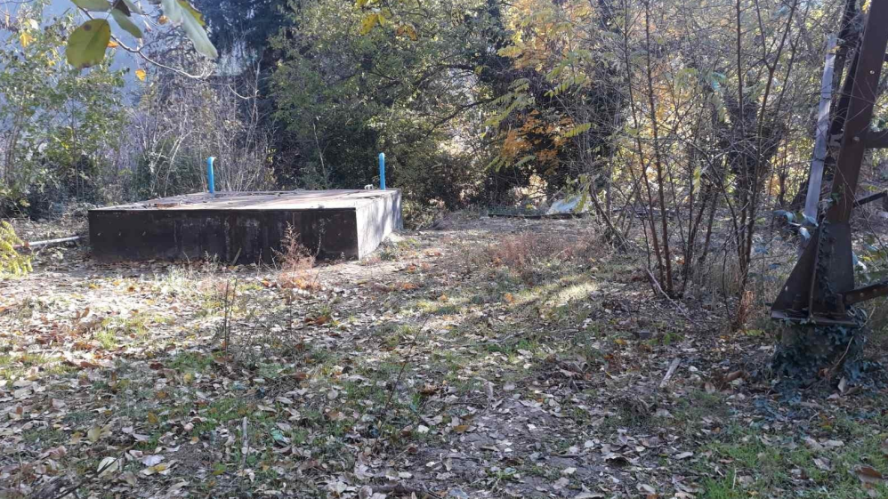

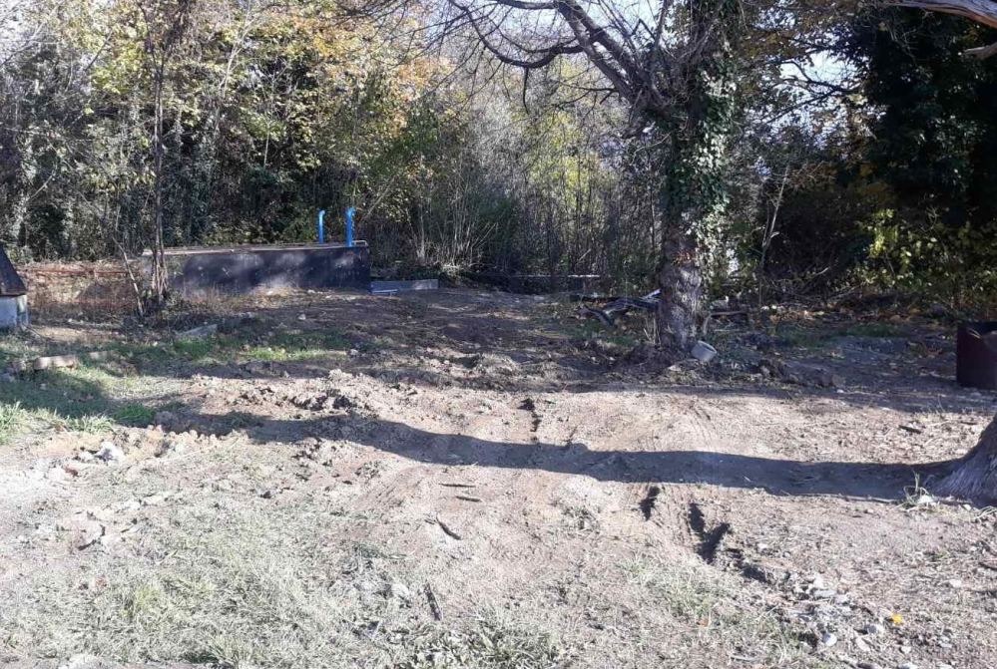

ბიორემედიაციის მოედნის განთავსება და მოწყობა
ბიორემედიაციის მოედანი განთავსდება შერჩეულ ფართობზე (იხ. ქვემოთ სქემაზე). ფართობს ჩრდილო-აღმოსავლეთით გააჩნია ტერიტორიის კაპიტალური შემოღობვა, რომლის გადაღმაც მდებარეობს ასფალტირებული გზა ზაჰესის ტერიტორიაზე შემოსასვლელით (ჭიშკრით). ფართობზე ასევე განთავსებულია მიწაში ნახევრად ჩაღრმავებული სახანძრო რეზერვუარი მილსადენით.
სურათი 4.2.15.3.2.1. ბიორემედიაციის მოედნის მდებარეობა
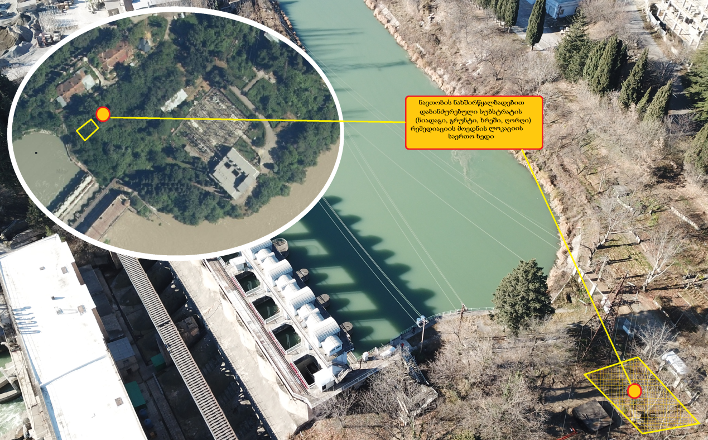
ლოკაციიდან სამხრეთ აღმოსავლეთით 300 მეტრში განლაგებულია ძალოვანი ქვესადგურის ტერიტორია და საოპერატოროს შენობა, ხოლო სამხრ-დასავლეთით დაახლოებით 180 მეტრში საგენერატორო.

სურათი 4.2.15.3.2.2. ბიორემედიაციის მოედნის ლოკაციის სიტუაციური სქემა
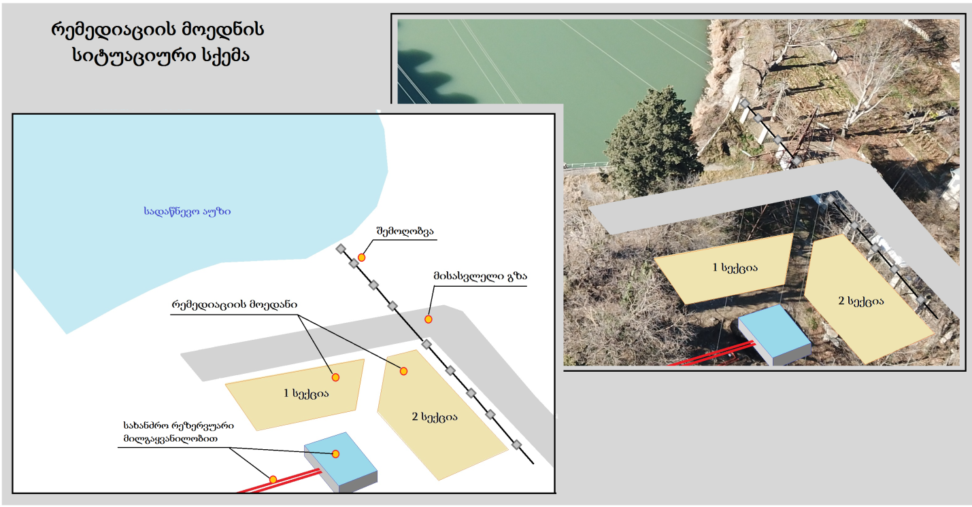
მოედნის ლოკაციის შერჩევისას ერთ-ერთი განმსაზღვრელი ფაქტორი იყო აგრეთვე რემედიაციისათვის განკუთვნილი ნარჩენების წარმოქმნის პოტენციური კერების სიახლოვე, რაც აიოლებს დაბინძურებაზე რეაგირებისას გასაწმენდი სუბსტრატის რემედიაციის მოედანზე გადატანისა და გაწმენდილი სუბსტრატის პირვანდელ ადგილზე დაბრუნების ოპერაციებს.
სურათი 4.2.15.3.2.3. ბიორემედიაციით გასაწმენდი სუბსტრატის წარმოქმნის პოტენციური კერები
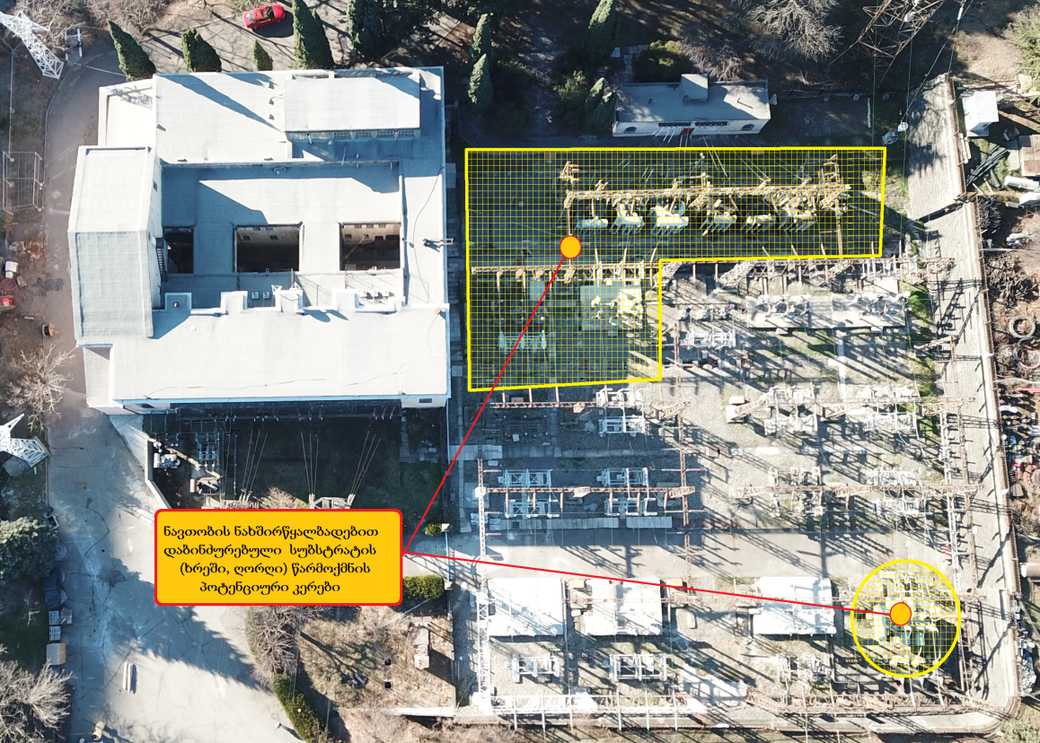
სარემედიაციო მოედანი მოეწყობა 2 სექციად, რომელთა საერთო ფართობი შეადგენს 60 დან 80 მ²-მდე.
N1 სექცია გამოყენებული იქნება სხვადასხვა ხარისხით დაბინძურებული სუბსტრატის მისაღებად და ცალკეულ უჯრედებში სეპარირებულად განთავსების, აგრეთვე გაწმენდილი სუბსტრატის წარმოშობის ადგილზე დაბრუნებამდე (ან შემდგომ განთავსებამდე) დროებითი დასაწყობების მიზნით.
ხოლო N2 მოედანი განკუთვნილია დაბინძურებული სუბსტრატის შერევის, ერთ ფენად გაშლისა და ბიოპრეპარატით დამუშავების ოპერაციებისათვის.
მიუხედავად ფუნქციონალური დანიშნულებისა მოედნების საფუძვლის მოწყობა ხდება ერთი სქემით, რაც ითვალისწინებს შემდეგს:
მექანიკური ხელის კომპაქტერით (სატკეპნით) 10-15 სმ. თიხის მოტკეპნილი, წყალგაუმტარი საიზოლაციო ფენის მოწყობა მოედნის მთელ ფართობზე.
ასევე კომპაქტირებული თიხით (ან ფიცრით. ბეტონით) 30-50 სმ-იანი ბორტების მოწყობა მოედნის მთელ პერიმეტრზე (იხ. ნახ. ქვემოთ). ამასთან N1 სექციაზე იგივე ტიპის ბორტები ეწყობა ცალკეულ უჯრედებს შორისაც. ბორტების მოწყობა შესაძლოა, როგორც მოტკეპნილი თიხის ბრუსტვერების მეშვეობით, ასევე ფიცრით ან ბეტონით - სიტუაციისა და გამოვლენილი საჭიროების მიხედვით (იხ. ნახ. ქვემოთ).
მოედნის მთელი ფართობისა და ბორტების დაფარვას პლასტიკის საიზოლაციო ფენით.
სურათი 4.2.15.3.2.4. ბიოსარემედიაციო მოედნის N1 სექციის მოწყობის პრინციპული სქემა
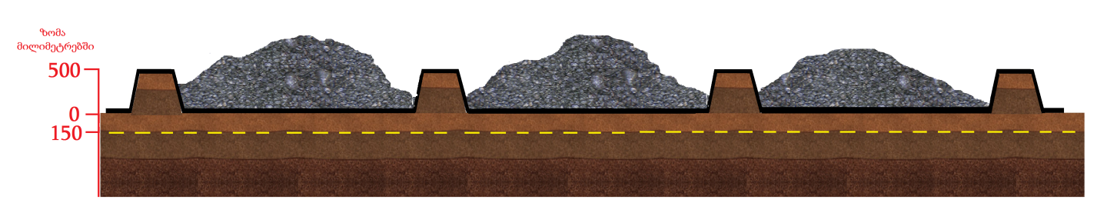
სურათი 4.2.15.3.2.5. ბიოსარემედიაციო მოედნის N2 სექციის მოწყობის პრინციპული სქემა

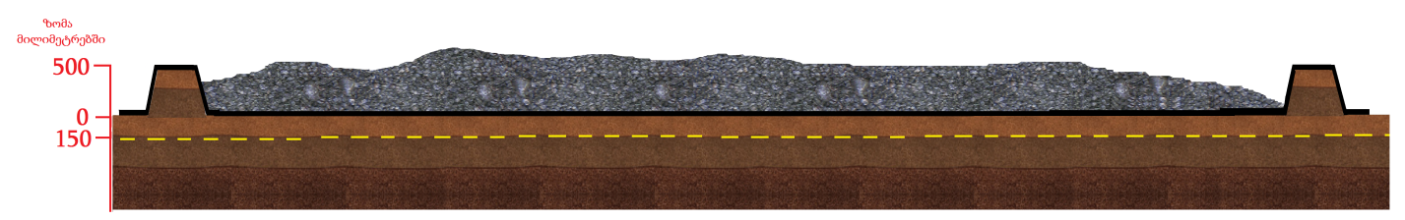
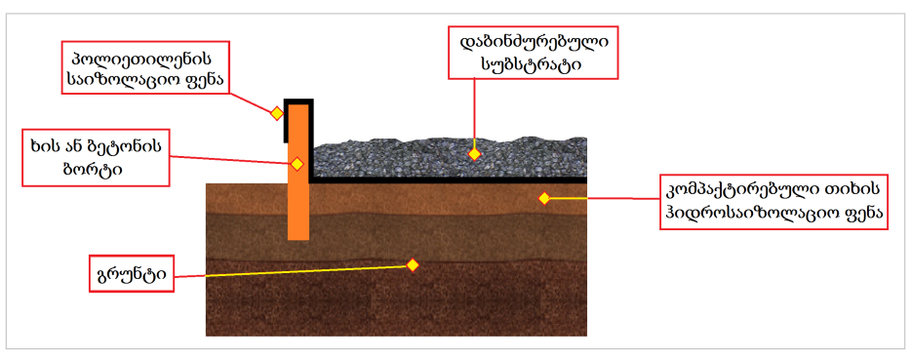 | 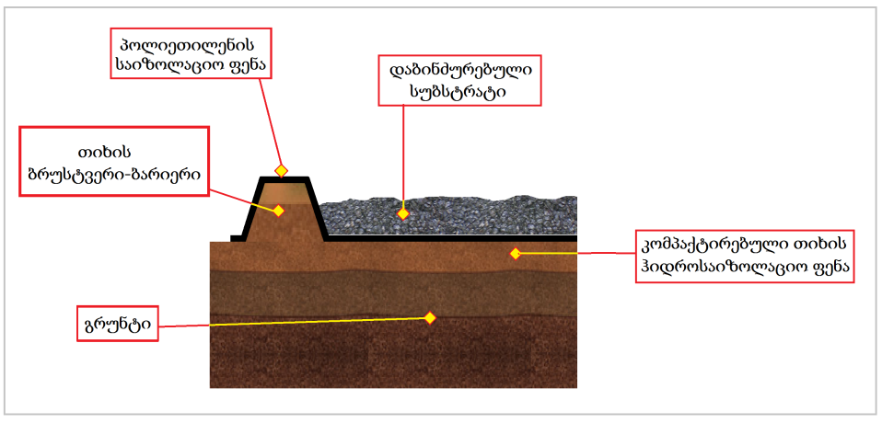
ხის ან ბეტონის ბორტის მოწყობის  პრინციპული სქემა | ნატკეპნი თიხის ბრუსტვერით ბორტის  მოწყობის პრინციპული სქემა

ბიორემედიაციის მოედნის ოპერირება
პრეპარატის შეტანა გასაწმენდ სუბსტრატში უნდა მოხდეს თანაბრად მთელ ფართობზე (ლოკალურად მცირე გუბურების წარმოქმნის გარეშე). გაწმენდის მაღალი ხარისხის მისაღწევად, შესაძლებელია ნიადაგის გაფხვიერება ბიოპრეპარატის უშუალოდ შეტანის წინ ან დასხურებისთანავე. ნიადაგის დამატებითი გაფხვიერება საჭიროა გამოშრობის შემთხვევაში (ტენიანობა 30-40%-ზე დაბალი).
დატენიანება ხდება ონკანის წყლის გამოყენებით, გაფანტული ჭავლით იმ ვარაუდით, რომ 1 მ³ ნიადაგზე გამოყენებული იქნას დაახლოებით 6-8 ლიტრი წყალი (გასაწმენდი სუბსტრატის ოპტიმალური ტენიანობაა 60-75%).
ყოველ კონკრეტულ შემთხვევაში ნავთობით დაბინძურებული ნიადაგის დამუშავების ჯერადობა დამოკიდებულია გასაწმენდი სუბსტრატის დაბინძურების ხარისხზე (ნავთობის ნახშირწყალბადების ჯამურ შემცველობაზე - TPH),
როგორც ზემოთ იქნა აღნიშნული პრეპარატი არის უსაფრთხო (არა ტოქსიკური) როგორც ადამიანისათვის ასევე მთლიანად ეკოსისტემისთვის. მისი გამოყენებისას სასურველია ხელთათმანებით მუშაობა, თუმცა პრეპარატის მოხვედრა სხეულის ზედაპირზე არ წარმოადგენს საფრთხეს, ხოლო თვალში მოხვედრისას საკმარისია წყლით ჩამობანვა. პირის ღრუში მოხვედრისას საკმარისია პირის ღრუში წყლის გამოვლება.
არც ერთ შემთხვევაში არ გამოვლენილა ისეთი არახელსაყრელი ფაქტორები, როგორებიცაა:
- ატმოსფერულ ჰაერში ნავთობის ნახშირწყალბადების კონცენტრაციის გაზრდა.
- ადგილობრივი მიკროფლორის, მცენარეულობის, უხერხემლოების ან სხვა ცოცხალი ორგანიზმების ცხოველქმედების დათრგუნვა.
- ალერგიული რეაქცია ან ჯანმრთელობისათვის არახელსაყრელი სხვა მოვლენა ან რეაქცია საოპერაციო პერსონალში.
- გარემოსათვის მავნე თანმდევი ქიმიური რეაქციებისა და ეკოტოქსიკური ნაერთების წარმოქმნა.

შესაბამისად ექსპერიმენტულად და პრაქტიკით დადასტურებულია, რომ:

- ბიოპრეპარატის გამოყენება უსაფრთხოა ნებისმიერ გარემოში (ღია ან დახურული, წყლის ან ხმელეთის, ბუნებრივი თუ ანთრპოგენული)
- პრეპარატი არ იწვევს ჯანმრთელობის დაზიანებას მისი ადამიანის სხეულზე, ლორწოვან გარსზე მოხვედრის, ჩაყლაპვის ან შესუნთქვის შემთხვევაში.
- ბიოპრეპარატი არ ავლენს ეკოტოქსიკურ თვისებებს, მათ შორის სხვა ნივთიერებებთან ან პროცესებთან თანხვედრისა და თანაქმედების პირობებში.

გარემოზე ზემოქმედების შეფასება

ზემოქმედება ატმოსფერული ჰაერის ხარისხზე
ზაჰესი წარმოადგენს მოქმედ ობიექტს და როგორც ზოგადად ჰიდროელექტროსადგურების შემთხვევაში ექსპლუატაციის პროცესში ატმოსფერულ ჰაერში მავნე ნივთიერებათა ემისიის წყაროები არც სათავე ნაგებობაზე და არც ძალოვანი კვანძის ტერიტორიაზე არ არსებებს.
ჰესის დადგმული სიმძლავრის გაზრდა გათვალისწინებულია მე-6 ჰიდროაგრეგატზე არსებული გენერატორის ახალი შედარებით მძლავრი გენერატორით ჩანაცვლებით, რაც სამშენებლო სამუშაოების წარმოებას არ საჭიროებს და შესაბამისად ატმოსფერული ემისიების მოსალოდნელი არ არის.
ექსპლუატაციის პროცესში ემისიები მოსალოდნელია მხოლოდ ტექმომსახურების/რემონტის დროს. თუმცა ასეთი ზემოქმედება დროში შეზღუდული, შექცევადი და გაცილებით დაბალი მასშტაბების იქნება.

შემარბილებელი ღონისძიებები
ჰესის ექსპლუატაციის პროცესი ატმოსფერული ჰაერის ხარისხზე ნეგატიური ზემოქმედების რისკებთან დაკავშირებული არ არის და შესაბამისად შემარბილებელი ღონისძიებები გატარება საჭიროებას არ წარმოადგენს, ხოლო ტექმომსახურების და სარემონტო სამუშაოების დროს გატარებული იქნება შემდეგი ჰაერის ხარისხზე ზემოქმედების შემცირებისთვის ტარდება:
- ჰაერში მტვრის კონტროლი, საჭიროების შემთხვევაში (მაგ., მშრალ ამინდში) მტვრის ემისიის შესამცირებლად ღონისძიებების გატარება - სამუშაო უბნის მორწყვა, ნაყარი სამშენებლო მასალების შენახვის წესების დაცვა და სხვა;
- ადვილად ამტვერებადი მასალების ქარით გადატანის პრევენციის მიზნით, მათი დასაწყობების ადგილებში სპეციალური საფარის გამოყენება (ე.წ. ბრეზენტი ან სხვ);
- ტრანსპორტის მოძრაობის ოპტიმალური სიჩქარის დაცვა.
- მანქანები და დანადგარ-მექანიზმები შეძლებისდაგვარად განლაგდება მგრძნობიარე რეცეპტორებისგან (დასახლებული ზონა) მოშორებით;
- მიწის სამუშაოების წარმოების და მასალების დატვირთვა-გადმოტვირთვისას მტვრის ჭარბი ემისიის თავიდან ასაცილებლად სიფრთხილის ზომების მიღება (მაგ. დატვირთვა გადმოტვირთვისას დიდი სიმაღლიდან მასალის დაყრის აკრძალვა);
- პერსონალის ინსტრუქტაჟი სამუშაოების დაწყებამდე;
- საჩივრების შემოსვლის შემთხვევაში მათი დაფიქსირება/აღრიცხვა და სათანადო რეაგირება, ზემოთჩამოთვლილი ღონისძიებების გათვალისწინებით.

ხმაურის და ვიბრაცია - გავრცელება და მოსალოდნელი ზემოქმედება
ზაჰესის ძალოვანი კვანძის ტერიტორიიდან ხმაურის გავრცელების ძირითად წყაროებს წარმოადგენს ჰესის შენობებში დამონტაჟებული ჰიდროაგრეგატები. ჰესის სამანქანო დარბაზში ფუნქციონირებს 6 ჰიდროაგრეგატი 4 ფრენისის ტიპის და ორი კაპლანის ტიპის ტურბინა. ტიპიური ჰიდროტურბინების საპასპორტო მონაცემების მიხედვით ხმაური დონეები შეადგენს 96 დბა-ს. ჰესის შენობიდან უახლოესი საცხოვრებელი სახლის დაცილების მანძილი შეადგენს 130 მ-ს.
როგორც ცნობილია რკინა ბეტონის კედლები ხმაურის გავრცელების დონეებს ამცირებს არანაკლებ 20 დბა-თ. სამანქანო დარბაზი განთავსებულია რკინა-ბეტონის შენობაში, ხოლო ჰესის შენობასა და საცხოვრებელ ზონას შორის მდებარეობს სადაწნეო აუზის ნაგებობა. შესაბამისად საცხოვრებელი ზონის საზღვარზე ხმაურის შემცირდება 40 დბა-თი და არ იქნება 25 დბა-ზე მეტი.
საქართველოს მთავრობის 2017 წლის 15 აგვისტოს #398 დადგენილებით დამტკიცებული ტექნიკური რეგლამენტის - „საცხოვრებელი სახლების და საზოგადოებრივი/საჯარო დაწესებულებების შენობების სათავსებში და ტერიტორიებზე აკუსტიკური ხმაურის ნორმების შესახებ“ მიხედვით ხმაურის გავრცელების დასაშვები დონე დღის საათებისათვის შეადგენს 45 დბა-ს, ხოლო ღამის საათებისათვის 40 დბა-ს.
ხმაურის გავრცელებასთან დაკავშირებით, 93 წლიანი ექსპლუატაციის პერიოდში ადგილობრივი მოსახლეობისაგან უკმაყოფილება არასდროს ყოფილა გამოთქმული.
ქვესადგურში არსებული ტრანსფორმატორების ხმაური შეიმჩნევა მხოლოდ უშუალოდ მის ტერიტორიაზე და საცხოვრებელი ზონის ტერიტორიაზე გავრცელებას ადგილი არ აქვს.
ვიბრაცია დაკავშირებულია მხოლოდ ტურბინების მუშაობასთან. შენობის კონსტრუქციული გადაწყვეტის გათვალისწინებით შენობის გარეთ ვიბრაცია საგრძნობი არ არის.
ტექმომსახურება/რემონტის და მასთან დაკავშირებული ტრანსპორტის გადაადგილების დროს ხმაური და ვიბრაცია დამოკიდებულია შესასრულებელი სამუშაოს სახეობაზე. ის მოკლევადიანია, სამუშაოთა მოცულობასა და ხანგრძლივობაზეა დამოკიდებული.
აღსანიშნავია, რომ ზაჰესის ადმინისტრაციის მიერ ჰესის სამანქანო დარბაზში და სხვა ობიექტებზე ჩატარებულია ხმაურის გავრცელების ინსტრუმენტული გაზომვები, გაზომვის შედეგების მიხედვით სამანქანო დარბაზში ხმაურის დონე შეადგენს 82 დბა-ს, რაც მნიშვნელოვანად ნაკლებია თეორიულად გაანგარიშებულ მნიშვნელობაზე.
გამომდინარე აღნიშნულიდან, ჰესის ექსპლუატაციის პროცესი ხმაურის ზენორმატიულ გავრცელებასთან დაკავშირებული არ არის. ამ მხრივ აღსანიშნავია პროფილაქტიკური და მიმდინარე სარემონტო სამუშაოები, მაგრამ ამ სამუშაოების მცირე მოცულობისა და დაბალი ინტენსივობის გათვალისწინებით ზემოქმედების რისკი მინიმალურია.

შემარბილებელი ღონისძიებები
როგორც აღინიშნა, ჰესის ექსპლუატაცია ხმაურის ზენორმატიულ გავრცელებასთან დაკავშირებული არ არის და შესაბამისად შემარბილებელი ღონისძიებების გატარება საჭიროებას არ წარმოადგენს. პროფილაქტიკური და მიმდინარე სარემონტო სამუშაოების დროს გატარებული იქნება შემდეგი ღონისძიებები:

- მანქანა-დანადგარების ტექნიკური გამართულობის უზრუნველყოფა. ყოველი სამუშაო დღის დაწყებამდე შემოწმდება მანქანა-დანადგარების ტექნიკური მდგომარეობა. სატრანსპორტო საშუალებები და ტექნიკა, რომელთა ხმაურის დონე იქნება მაღალი (ტექნიკური გაუმართაობის გამო) სამუშაო უბნებზე არ დაიშვებიან;
- ტექნიკის მოძრაობის ოპტიმალური სიჩქარის შერჩევა, განსაკუთრებით დასახლებული პუნქტებში გადაადგილებისას;
- ჩართული ძრავით მანქანის უქმად გაჩერების აკრძალვა.

ზემოქმედება გეოლოგიურ გარემოზე, საშიში გეოდინამიკური და ჰიდროლოგიური პროცესების გააქტიურების რისკები
საინჟინრო-გეოლოგიური პირობების კვლევის შედეგების მიხედვით, ჰესის კომუნიკაციების განთავსების ადგილებზე და მათ მიმდებარე ტერიტორიებზე რაიმე განსაკუთრებულად საშიში გეოდინამიკური მოვლენები ან პროცესები არ ფიქსირდება.
როგორც საინჟინრო-გეოლოგიური კვლევის ანგარიშშია მოცემული, საყურადღებოა არხის გადამკვეთი ფაციანთ ხევის გეოლოგიური ზემოქმედების რისკი, რაც შეიძლება გამოიხატოს უხვი ნალექის დროს მოდენილი წყლის დიდი ხარჯის მოდინებით, რამაც შესაძლებელია საფრთხე შეუქმნას არხის კონსტრუქციას. შესაბამისად საჭიროა ხევის წყალგამტარი მილის და არხის კონსტრუქციის ტექნიკურ მდგომარეობაზე ვიზუალური მონიტორინგი, კერძოდ: ხევის მიერ ტრანსპორტირებული მასალის რაოდენობის კონტროლი და საჭიროების შემთხვევაში მისი გაწმენდა, რათა უხვი ნალექის და წყალმოვარდნების შემთხვევაშიც კი, წყალგამტარმა მილმა შეუფერხებლად უზრუნველყოს წყლის ნაკადის გატარება. საჭიროების შემთხვევაში უნდა მოხდეს შესაბამისი მაკორექტირებელი ღონისძიებების გატარება.

შემარბილებელი ღონისძიებები
ჰეს-ის ექსპლუატაციის პროცესში საშიში გეოდინამიკური პროცესების განვითარების რისკების მინიმიზაციის მიზნით გატარდება შემდეგი ღონისძიებები:
- წყალსაცავის პერიმეტრზე და სადერივაციო არხის დერეფანში საშიში გეოლოგიური მოვლენების ვიზუალური მონიტორინგი;
- ფაციანთ ხევის წყალგამტარი გვირაბის ვიზუალური მონიტორინგი კომპანიის მონიტორინგის სამსახურის მიერ განსაზღვრულ ვადებში;

ზემოქმედება ნიადაგზე
ჰესის ექსპლუატაციის პროცესში ნიადაგის ხარისხზე ზემოქმედება შესაძლებელია ტექნიკური მომსახურეობის/ რეაბილიტაციის სამუშაოების პროცესში.
ექსპლუატაციის ეტაპზე ნიადაგის ნაყოფიერებაზე და ხარისხზე ზემოქმედების რისკები დაბალია. პოტენციური დაბინძურების წყაროები ძირითადად არსებობს ძალოვანი კვანძის ტერიტორიაზე, მაგრამ როგორც წინამდებარე ანგარიშშია მოცემული, წარმოქმნილი ნარჩენების განთავსება ხდება ამისათვის სპეციალურად გამოყოფილ სასაწყობო სათავსში, დაცულია ასევე ზეთების მართვის წესები, კერძოდ: ახალი და გამონაცვალი ზეთების (სატრანსფორმატორო, ტურბინის) კასრები განთავსებულია მყარ საფარიან საცავში. კასრის საცობი მჭიდროდაა მორგებული. კასრები სტელაჟზე განთავსებულია ჰორიზონტალურად, რაც მათი ბრუნვის საშუალებას იძლევა და ამცირებს საცობის გამოშრობის და შესაბამისად დაღვრის ალბათობას.
ზეთების ავარიულად დაღვრის ინციდენტის შემთხვევაში დაღვრილი ზეთის შეგროვებისათვის მოწყობილია ბეტონის ორმო და ტერიტორიაზე გავრცელების რისკი პრაქტიკულად არ არსებობს.
როგორც ძალოვანი კვანძის, ასევე სათაო ნაგებობის ტერიტორიები მოპირკეთებულია მყარი საფარით და ნიადაგის ნაყოფიერი ფენა წარმოდგენილია მხოლოდ ხელოვნურად მოწყობილ გაზონებზე. აღნიშნულის გათვალისწინებით, პროფილაქტიკური და სარემონტო სამუშაოების პროცესში ნიადაგის ნაყოფიერი ფენის დაზიანების ან დაბინძურების რისკები მინიმალურია.
თუ გავითვალისწინებთ, რომ ჰესის ექსპლუატაციის პირობების ცვლილება სამშენებლო სამუშაოების წარმოებს და დაგეგმილი საქმიანობის განხორციელება ნიადაგის დ გრუნტის ხარისხზე ზემოქმედებასთან დაკავშირებული არ იქნება.
ყოველივე აღნიშნულის გათვალისწინებით, შეიძლება ითქვას, რომ ჰესის ექსპლუატაციის პროცესში ნიადაგის ნაყოფიერი ფენის დაზიანების რისკი პრაქტიკულად არ არსებობს, ხოლო ნიადაგის და გრუნტის დაბინძურების რისკი მინიმალურია.

შემარბილებელი ღონისძიებები
- ტექნიკის გამართულობის უზრუნველყოფა საწვავის/ზეთის ჟონვის გამო ნიადაგის დაბინძურების თავიდან ასაცილებლად;
- ნარჩენების მართვა (შეგროვება, რეგულარული გატანა, ნარჩენის ტიპის და საშიშროების კლასის გათვალისწინებით), ტერიტორიის სისუფთავის დაცვა;
- საწვავის/ზეთის დაღვრის შემთხვევაში დაღვრილი მასალის ლოკალიზება და დაბინძურებული უბნის დაუყოვნებელი გაწმენდა/ბიორემედიაცია;
- უბნების აღჭურვა დაღვრაზე რეაგირების კომპლექტებით (ადსორბენტები);
- პერსონალის პერიოდული ინსტრუქტაჟი გარემოსდაცვითი და უსაფრთხოების საკითხებთან დაკავშირებით.

ზემოქმედება ზედაპირულ წყალზე
ზოგადად ჰესების ექსპლუატაციის პერიოდში ზედაპირულ წყლებზე ნეგატიური ზემოქმედება მოსალოდნელია ჰიდროლოგიურ რეჟიმზე. მიუხედავად ზემოაღნიშნულისა წყალსაცავის საექსპლუატაციო პარამეტრების მკაცრი დაცვის შემთხვევაში ზემოქმედება პრაქტიკულად გამორიცხულია გამომდინარე იქიდან რომ ჰესი უკვე ფუნქციონირებს 93 წელიწადია მოცემულ მონაკვეთში დამყარებულია გარკვეული ჰიდროლოგიური წონასწორობა. ასევე ნაკლებია წყლის დაბინძურების ალბათობაც.
სადერივაციო არხში წყლის გადაგდების გამო მდინარეში წყლის დინებაზე ზემოქმედებას ადგილი აქვს კაშხალსა და ჰესის ქვედა ბიეფს შორის არსებულ მდინარე მტკვრის კალაპოტში.
აღნიშნულის კომპენსაცია ხორციელდება ეკოლოგიური ნორმის დატოვების გზით მდ. მტკვრის ამ მოკლე მონაკვეთზე, რომლის გაშვებაც პერმანენტულად ხდება კაშხლის ტანში არსებული სიფონური წყალსაგდებიდან.

ბუნებრივი ხარჯების ცვლილება და სავალდებულო ეკოლოგიური ხარჯი
ცნობილია, რომ საქართველოში ეკოლოგიური ხარჯის გაანგარიშების ოფიციალურად დამტკიცებული მეთოდოლოგია დღემდე არ არსებობს. მოქმედ, მშენებარე და პროექტირებაში მყოფი ყველა ჰესისათვის მინიმალური ეკოლოგიური ხარჯის განსაზღვრა ხდება საშუალო მრავალწლიური ხარჯის 10%-ის ოდენობით.
ზემო ავჭალის ჰიდროელექტროსადგური აშენებულია გასული საუკუნის 20-იან წლებში და როგორც ცნობილია ყოფილი საბჭოთა კავშირის პერიოდში ეკოლოგიური ხარჯის დადგენის და სისტემატურად გატარების საკითხი არ წარმოადგენდა აქტუალურ საკითხს. შესაბამისად თავდაპირველი პროექტის მიხედვით, ჰესისათვის მინიმალური ეკოლოგიური ხარჯი არ ყოფილა დადგენილი.
ზაჰესის კაშხლის ქვედა ბიეფში გასატარებელი ეკოლოგიური ხარჯი განისაზღვრება საშუალო მრავალწლიური ხარჯის 10%-ის ოდენობით.
ჰესის ოპერატორი კომპანია შპს „ენერგო პრო ჯორჯია გენერაცია“ უზრუნველყოფს პირველ რიგში ქვედა ბიეფში გაატაროს სავალდებულო ეკოლოგიური ხარჯი და მხოლოდ ამის გათვალისწინებით მოახდინოს ენერგეტიკული დანიშნულების წყლის აღება. საპროექტო მონაკვეთის ეკოლოგიური ფუნქციის შესანარჩუნებლად დაწესებულია მკაცრი კონტროლი ეკოლოგიური ხარჯის მუდმივ გატარებაზე. საერთო ჯამში საპროექტო გადაწყვეტების და ბუნებრივი ფონური მდგომარეობის მხედველობაში მიღებით ჰიდროლოგიურ რეჟიმზე და წყლის ბიოლოგიურ გარემოზე მნიშვნელოვანი ზემოქმედება არ ფიქსირდება.
ცხრილი 4.5.1.1.
თვე | I | II | III | IV | V | VI | VII | VIII | IX | X | XI | XII | საშ
მდინარის ბუნებრივი წყლის ხარჯი თვეების მიხედვით
საშუალო თვიური წყლის ხარჯი, მ³/წმ | 77,1 | 86,9 | 145 | 435 | 514 | 312 | 153 | 84,9 | 79,8 | 96,9 | 106,2 | 92,1 | 182
ენერგეტიკული წყლის ხარჯი თვეების მიხედვით ( ჰესის მიერ ასაღები წყლის ხარჯი )
საშუალო თვიური ენერგეტიკული წყლის ხარჯი, მ³/წმ | 58,1 | 67,9 | 126,3 | 235,0 | 235,0 | 235,0 | 134,3 | 65,9 | 60,8 | 77,9 | 87,2 | 73,1 | 121
ეკოლოგიური წყლის ხარჯი თვეების მიხედვით
ეკოლოგიური წყლის ხარჯი, მ³/წმ | 19,0 | 19,0 | 19,0 | 19,0/  200* | 19,0/  279 | 19,0/  77 | 19,0 | 19,0 | 19,0 | 19,0 | 19,0 | 19,0 | 19,0
ეკოლოგიური წყლის ხარჯი, % | 10 | 10 | 10 | 10 | 10 | 10 | 10 | 10 | 10 | 10 | 10 | 10
საშუალო მრავალწლიური წყლის ხარჯის რამდენ %-ს შეადგენს ეკოლოგიური წყლის ხარჯი, % | 25 | 22 | 13 | 4.4/  50** | 3.7/  58 | 6/24,6 | 12 | 22 | 24 | 20 | 18 | 21
შენიშვნა:
- *მნიშვნელში მოცემულია კაშხლის ქვედა ბიეფში გატარებული ნამეტი ხარჯი;
- ** მნიშვნელში მოცემულია კაშხლის ქვედა ბიეფში გატარებული ფაქტიური ხარჯის პროცენტი საშუალო თვიურ ხარჯთან მიმართებაში.
ცხრილში მოცემული ინფორმაციის მიხედვით, მცირეწყლიან პერიოდში მინიმალური ეკოლოგიური ხარჯი, არ იქნება მდ. მტკვრის საშუალო მრავალწლიური ხარჯის 12.0%-ზე ნაკლები. ეკოლოგიური ხარჯის პროცენტული წილი შედარებით ნაკლებია უხვწყლიან თვეებში, მაგრამ ამ პერიოდში უმეტეს შემთხვევაში ადგილი აქვს კაშხლის ქვედა ბიეფში ნამეტი ხარჯის გადადინებას.
მდინარეში მინიმალური ხარჯების მოდინების შემთხვევაში (რაც ნაკლებად სავარაუდოა) ენერგეტიკული ხარჯის აღება არ მოხდება და სრული ხარჯი ეკოლოგიურ ხარჯთან ერთად გატარებული იქნება კაშხლის ქვედა ბიეფში.
მდ. მტკვარს კაშხლიდან გამყვან არხამდე მონაკვეთზე რაიმე მნიშვნელოვანი შენაკადი არ აქვს (ფაციანთ ხევის ხარჯი უმნიშვნელოა). ამ მონაკვეთზე მდინარე მიედინება ერთარხიან კალაპოტში, სადაც ჩქერები ან სხვა იქთიოფაუნისათვის კრიტიკული მონაკვეთები წარმოდგენილი არ არის. 19 მ3/წმ ეკოლოგიური ხარჯის მუდმივად გატარების პირობებში გავლენის ზონაში მოქცეულ მდინარის მონაკვეთზე მუდმივად არის 70-80 სმ-ზე მეტი სისქის წყლის ფენა, რაც მინიმუმამდე ამცირებს იქთიოფაუნაზე ნეგატიური ზემოქმედების რისკებს.

ზემოქმედება ნატანის მოძრაობაზე
კაშხალი წარმოადგენს ხელოვნურ ბარიერს და ხდება ნატანის დაგროვება ზედა ბიეფში. მიუხედავად ამისა, გამომდინარე წყალსაცავის და კაშხლის საექსპლუატაციო პარამეტრების მონაცემებიდან წყლის დონე ვერასოდეს აცდება კაშხლის ფარების ნიშნულს, რაც ცალსახად უზრუნველყოფს კატასტროფული მოდინების შემთხვევაში წყლის შეუფერხებელ და უსაფრთხო გატარებას. ნატანის დაგროვება წყალსაცავის ფსკერზე ამცირებს სასარგებლო წყლის მოცულობას და შესაბამისად უარყოფითად მოქმედებს მხოლოდ ელექტროენერგიის გამომუშავებაზე, ამცირებს რა სასარგებლო წყლის მოცულობას.
ყოველივე ზემოაღნიშნულიდან გამომდინარე წყალსაცავის პერიოდული გარეცხვა ხელს უწყობს მყარი ნატანის გადაადგილებას მდინარის ქვედა ბიეფში, ხოლო ზედა ბიეფში ნარჩუნდება წყლის სასარგებლო მოცულობის განსაზღვრული რაოდენობა, რაც ხორციელდება გაზაფხულზე წყალდიდობის პერიოდში ზაჰესის ხანგრძლივი არსებობის განმავლობაში.

ზედაპირული წყლების დაბინძურების რისკები
ექსპლუატაციის პერიოდში წყლის დაბინძურება შესაძლებელია შემდეგ შემთხვევებში:
- ძალოვანი კვანძების ტერიტორიებზე ზეთების დაღვრა;
- სამეურნეო-ფეკალური წყლების არასწორი მენეჯმენტი.
სამეურნეო-საყოფაცხოვრებო ჩამდინარე წყლები ჩართულია ზაჰესის დასახლების საკანალიზაციო კოლექტორში, თუმცა განახლებას მოითხოვს მისი გარკვეული ნაწილი.
ჰიდროტურბინის შემადგენლობაში შედის: ტურბინის ლილვი, სერვოძრავი, მიმმართველი საკისრები, მიმმართველი აპარატი, სპირალური კამერა, მუშა თვალი, კონუსი. ჰიდროტურბინების მუშა ნაწილი იზოლირებულია წყლის გარემოდან, სისტემა მუშაობს ჩაკეტილი ციკლით, რაც სრულიად გამორიცხავს ზეთის მოხვედრას გარემოში.
გენერატორები განთავსებულია სამანქანო დარბაზში და არ აქვს არანაირი კავშირი წყალთან. გენერატორების საკისრების გაპოხვა ხორციელდება ზეთით, რომელიც მოთავსებულია ჩაკეტილ წრეში და მისი წყალში ჩაღვრა პრაქტიკულად გამორიცხულია.
ჰიდროაგრეგატების გაგრილება ხდება ჰაერით.
გარდა ზემოაღნიშნულისა, სატურბინო და ტრანსფორმატორის ზეთების დაღვრის და გავრცელების რისკები მინიმუმამდეა შემცირებული ზეთის მეურნეობაშიც, რადგან ზეთების მეურნეობა განთავსებულია სპეციალურად განკუთვნილ ბეტონირებულ უბანზე და აღჭურვილია ზეთების შემკრები სისტემით.
გამომდინარე ყოველივე ზემოთ აღნიშნულიდან შეიძლება ითქვას, რომ ნამუშევარ წყალში ტურბინის ზეთის მოხვედრის რისკი მინიმალურია.
წყალსაცავის ფსკერული ნალექების კვლევის შედეგების მიხედვით, გამოკვლეულ ნიმუშებში მავნე ნივთიერებათა შემცველობა არ აღემატება ზღვრულად დასაშვებ კონცენტრაციებს. გამომდინარე აღნიშნულიდან შეიძლება ითქვას, რომ წყალსაცავის წყლის და ფსკერული ნალექების დაბინძურების ფაქტები არ ყოფილა დაფიქსირებული.
თუ გავითვალისწინებთ, რომ ჰესის ექსპლუატაციის პირობების ცვლილება სამშენებელო სამუშაოების ჩატარებასთან დაკავშირებული არ იქნება, ზედაპირული წყლის ხარისხზე ზემოქმედება მოსალოდნელი არ არის.

შემარბილებელი ღონისძიებები
- მდინარეში ეკოლოგიური ხარჯზე ნაკლები ხარჯის მოდინების შემთხვევაში მოხდება ჰესის მუშაობის შეჩერება და მოდინებული წყლის ხარჯი სრულად გატარდება სათავე კვანძის ქვედა ბიეფში;
- გაგრძელდება სისტემატური კონტროლი კაშხლის ქვედა ბიეფში ეკოლოგიური ხარჯის გატარებაზე;
- გაზაფხულის წყალდიდობის პერიოდში სისტემატურად ჩატარდება წყალსაცავი ნატანისაგან გარეცხვა;
- ზედაპირული წყლების დაბინძურების პრევენციის მიზნით:
- მოხდება საკანალიზაციო სისტემის დაზიანებული ნაწილის განახლება და დამყარდება მონიტორინგი მის ტექნიკურ მდგომარეობაზე;
- ნარჩენების მართვის გეგმით გათვალისწინებული ღონისძიებების შესრულების სისტემატური კონტროლი;
- ზეთების შენახვისა და გამოყენების წესების დაცვაზე სისტემატური ზედამხედველობა;
- საწვავის/ზეთების ავარიული დაღვრის შემთხვევაში დაბინძურების ლოკალიზაცია და ზედაპირულ წყლებში მოხვედრის პრევენციის ღონისძიებების გატარება;
- პერსონალს ინსტრუქტაჟი გარემოს დაცვის და უსაფრთხოების საკითხებზე.

ზემოქმედება გრუნტის წყალზე
დაგეგმილი საქმიანობა, წყალსაცავში წყლის დონის ცვლილებას არ ითვალისწინებს და შესაბამისად სანაპირო ზოლში მიწისქვეშა წყლების დგომის დამყარებული დონეების ცვლილება მოსალოდნელი არ არის.
ჰესის ექსპლუატაციის პროცესში, მიწისქვეშა წყლების ხარისხზე ზემოქმედებას შესაძლებელია ძალოვანი კვანძის ტერიტორიაზე, სადაც არსებობს დაბინძურების ისეთი წყაროები როგორიცაა ქვესადგური, ზეთების საწყობი, ნარჩენების დასაწყობების უბანი და სხვა. როგორც წინამდებარე ანგარიშშია მოცემული ქვესადგურის ტერიტორიაზე არსებულ ყველა ტრანსფორმატორს გააჩნია ავარიულად დაღვრილი ზეთის შემკრები ავზები, რომლებიც დაკავშირებულია ზეთდამჭერებთან. ახალი და გამოყენებული ზეთების შენახვა ხდება ამისათვის სპეციალურად მოწყობილ უბანზე, რომელიც მოპირკეთებულია მყარი საფარით და ზეთების ტერიტორიაზე გავრცელების რისკი პრაქტიკულად არ არსებობს.
ნიადაგზე და ზედაპირულ წყალზე ზემოქმედების თავიდან აცილების ღონისძიებების გატარების (იხილეთ შესაბამისი თავები) შემთხვევაში ნაკლებ სავარაუდო იქნება გრუნტის წყალზე პირდაპირი (ჩაჟონვის შედეგად დაბინძურება) და ირიბი (დაბინძურებული ზედაპირული წყლით დაბინძურება) ზემოქმედების ალბათობა.
კაშხლის ქვედა ბიეფში მდინარე მიედინება ღრმა კლდოვან კალაპოტში და ამ მონაკვეთზე მიწისქვეშა წყლების გამოსავლები არ არის. აღნიშნულის გათვალისწინებით კაშხლის ქვედა ბიეფში მიწისქვეშა წყლების დონეებზე ზემოქმედებას ადგილი არ აქვს.

შემარბილებელი ღონისძიებები
- კაშხლის ქვედა ბიეფში ეკოლოგიური ხარჯის მუდმივ რეჟიმში გატარება;
- სისტემატური კონტროლის გაგრძელება ნარჩენების მართვის გეგმით გათვალისწინებული ღონისძიებების შესრულებაზე;
- ჰესის ტერიტორიაზე არსებული საკანალიზაციო კოლექტორების, ზეთშემკრები ავზების და ზეთდამჭერების ტექნიკურად გამართულ მდგომარეობაში ფუნქციონირების უზრუნველყოფა, ზეთდამჭერებიდან შიგთავსის პერიოდული გაატანა.

ზემოქმედება ბიოლოგიურ გარემოზე

ზემოქმედება მცენარეულ საფარზე
ჰესის ექსპლუატაციის ფაზაზე მცენარეულ საფარზე და ჰაბიტატებზე პირდაპირი ზემოქმედება მოსალოდნელი არ არის, რადგან ოპერირება მცენარეული საფარის ამოძირკვა-გაჩეხვის სამუშაოების შესრულებას არ საჭიროებს. ამასთანავე ჰესის ექსპლუატაციის პირობების ცვლილება ითვალისწინებს მხოლოდ ერთ ჰიდროაგრეგატზე გენერატორის შეცვლას და შესაბამისად მცენარეულ საფარზე ნეგატიური ზემოქმედების რისკი პრაქტიკულად არ არსებობს.
ჰესის ძალოვანი კვანძის და სათავე ნაგებობის მიმდებარე ტერიტორიები კარგადაა გამწვანებული ხელოვნურად გაშენებული ხე მცენარეებით. ყველა ობიექტთან არსებობს კეთილმოწყობილი მისასვლელი გზები, მათ შორის სადერივაციო არხის მთელ სიგრძეზე და შესაბამისად პროფილაქტიკური და/ან სარემონტო სამუშაოების ჩატარების პერიოდში მცენარეულ საფარზე ნეგატიური ზემოქმედების რისკი მინიმალურია ან პრაქტიკულად არ არსებობს.
ყოველივე აღნიშნულის გათვალისწინებით შეიძლება ითქვას, რომ ჰესის ექსპლუატაციის პროცესში მცენარეულ საფარზე ნეგატიური ზემოქმედების რისკი არ არსებობს.

შემარბილებელი ღონისძიებები
- კაშხლის ქვედა ბიეფში დადგენილი ეკოლოგიური ხარჯის სისტემატური გატარების მუდმივი მონიტორინგი;
- ჰესის ექსპლუატაციის პროცესში უსაფრთხოების ზომების დაცვა უყურადღებობით გამოწვეული ხანძრების, ზეთის დაღვრების პრევენციისთვის;

ზემოქმედება ფაუნაზე
როგორც წესი, ჰესის ექსპლუატაციის ეტაპზე ხმელეთის ფაუნაზე ზემოქმედება მოსალოდნელია კაშხლიდან ჰესის შენობის განთავსების ადგილამდე მოქცეულ მონაკვეთზე.
გამომდინარე იქედან, რომ ჰესის თითქმის ყველა ინფრასტრუქტურის ობიექტი განთავსებულია მაღალი ანთროპოგენური დატვირთვის მქონე ურბანულ ტერიტორიებზე, ეს ტერიტორიები ბიომრავალფეროვნებით არ გამოირჩევა და შესაბამისად, არც საქართველოს წითელ ნუსხაში შეტანილი ან საერთაშორისო შეთანხმებებით დაცული სახეობების მოხვედრის რისკია მაღალი.
ზაჰესის წყალსაცავის ექსპლუატაციის ხანგრძლივი პერიოდის განმავლობაში ჩამოყალიბებულია წყლის მოყვარული ფრინველთა სახეობებისათვის ხელსაყრელი საარსებო გარემო.
ჰესის ექსპლუატაციის პროცესი ცხოველთა სამყაროზე ნეგატიური ზემოქმედებს რისკებთან დაკავშირებული არ არის.

შემარბილებელი ღონისძიებები
- მცენარეული საფარის დაცვა დაზიანებისგან;
- კაშხლის ქვედა ბიეფში ეკოლოგიური ხარჯის მკაცრი დაცვა და მონიტორინგი.
- ნარჩენების, მათ შორის თხევადი და სახიფათო ნარჩენების სათანადო მართვა (გამოყოფილ უბანზე დასაწყობება ტიპის და საშიშროების კლასის გათვალისწინებით, ტერიტორიიდან რეგულარული გატანა და ა.შ.);

ზემოქმედება წყლის ბიომრავალფეროვნებაზე
ჰესის ექსპლუატაციის პირობების ცვლილება დაკავშირებული არ არის ეკოლოგიური ხარჯის ან წყალსაცავის შეტბორვის დონის ცვლილებასთან და გამომდინარე წყლის ბიოლოგიურ გარემოზე ზემოქმედების რისკების ზრდას ადგილი არ ექნება.
ჰესის ექსპლუატაციის პროცესში სათავე ნაგებობაზე წყლის დაბინძურების წყაროები არ არსებობს, ხოლო ძალოვანი კვანძის მონაკვეთზე მდინარეში გაუწმენდავი ჩამდინარე წყლის ჩაშვებას ადგილი არ აქვს. უზრუნველყოფილია ტერიტორიის სისუფთავე, ნარჩენების გატანა-უტილიზაცია შესაბამისი ნებართვის მქონე კონტრაქტორების მიერ, დაცულია ზეთების დასაწყობება-შენახვის პირობები. შესაბამისად წყლის დაბინძურებასთან დაკავშირებით, ბიომრავალფეროვნებაზე ნეგატიურ ზემოქმედებას ადგილი არ აქვს და არც მომავალშია მოსალოდნელი აღნიშნული პირობების დაცვის გათვალისწინებით.
კაშხლის ქვედა ბიეფში დადგენილი ეკოლოგიური ხარჯის რეგულარულად გატარება მნიშვნელოვნად ამცირებს იქთიოფაუნაზე ზემოქმედებას. კვლევის შედეგების მიხედვით, გავლენის ზონაში მოქცეულ მონაკვეთზე და სათავე კვანძის ქვედა დინებაში დაფიქსირებული იქნა იქთიოფაუნის და თევზის საკვები ბაზის ერთი და იგივე სახეობები. აქვე უნდა აღინიშნოს, რომ გავლენის ზონაში მოქცეულ მონაკვეთზე მდინარეს გააჩნია ერთარხიანი კალაპოტი და ეკოლოგიური ხარჯის გატარების შემთხვევაში წყლის ფენის სიღრმე შეადგენს არანაკლებ 70-80 სმ-ს, რაც უზრუნველყოფს თევზის შეუფერხებელ გადაადგილებას.
წყალსაცავის დალამვის შემცირებისა და წყლის არსებული მოცულობის შენარჩუნების მიზნით, ყოველწლიურად ხდება წყალსაცავის ფსკერული ნატანისაგან გარეცხვა.
გარეცხვითი სამუშაოები ხორციელდება ჰიდროელექტროსადგურის ჰიდროტექნიკური ნაგებობების ექსპლუატაციის დამტკიცებული ინსტრუქციის მიხედვით გაზაფხულის წყალდიდობის პერიოდში, შესაბამისი სახელმწიფო სტრუქტურების ინფორმირებით.
კაშხლის ქვედა ბიეფში ჩატარებული კვლევის შედეგების მიხედვით ჰესის გავლენის ზონაში წყალსაცავიდან გამოტანილი ნატანის დალექვა არ ხდება, რაც კარგად ჩანს ვიზუალური დათვალიერებითაც და შესაბამისად წყლის უხერხემლოებზე მნიშნელოვანი ზემოქმედებას ადგილი არ აქვს. წყალსაცავის სასარგებლო მოცულობა შემცირებულია, წყალუხვობის პერიოდში არ ხდება წყლის ხარჯის რეგულირება და კაშხლის ქვედა ბიეფში დაუბრკოლებლად გადაედინება ბუნებრივად მაღალი სიმღვრივის წყალი. გამომდინარე აღნიშნულიდან, შეიძლება ითქვას, რომ წყალსაცავის რეცხვის პროცესში შეწონილი ნაწილაკებით დაბინძურებული წყლის გატარება მნიშვნელოვან გავლენას ვერ ახდენს აქ მობინადრე იქთიოფაუნაზე.

შემარბილებელი ღონისძიებები
- გაგრძელდება მუდმივი კონტროლი ეკოლოგიური ხარჯის უწყვეტ რეჟიმში გატარებაზე;
- თევზსავალის ტექნიკური გამართულობის უზრუნველყოფა (არსებულის);
- ჰესის გავლენის ზონაში (კაშხლიდან ძალოვანი კვანძის კვეთამდე მონაკვეთი) 5 წელიწადში ერთხელ ჩატარდება ჰიდრობიოლოგიურ-იქთიოლოგიური მონიტორინგი;
- ნარჩენების მართვის წესების დაცვა;
- ჰესის პერსონალის ინსტრუქტაჟი თევზის უკანონოდ მოპოვებასთან დაკავშირებული პასუხისმგებლობის თაობაზე.

ვიზუალურ-ლანდშაფტური ზემოქმედება
ჰესის ექსპლუატაციის ხანგრძლივი პერიოდის განმავლობაში ჩამოყალიბებულია ტიპიური ტექნოგენური ლანდშაფტი. ჰესის კომუნიკაციები ხილულია მიმდებარე საავტომობილო მაგისტრალებიდან, მაგრამ უნდა აღინიშნოს ის ფაქტიც, რომ როგორც სათავე ნაგებობის, ასევე ძალოვანი კვანძის ტერიტორიები გამწვანებული და კეთილმოწყობილია. ადგილობრივი მოსახლეობა უკვე საუკუნეა ადაპტირებულია არსებულ მდგომარეობასთან და როგორც ჰესის კომუნიკაციები, ასევე წყალსაცავი ადგილობრივი ლანდშაფტის განუყოფელ ნაწილს წარმოადგენს.

შემარბილებელი ღონისძიებები
ვიზუალურ-ლანდშაფტური ზემოქმედების შერბილება მოხდება შემდეგი სახის ღონისძიებების გატარებით:
- სარემონტო/სარეაბილიტაციო სამუშაოების დროს, დროებითი კონსტრუქციების, მასალების და ნარჩენების განთავსებისთვის შეძლებისდაგვარად „შეუმჩნეველი“ ადგილების შერჩევა;
- ტერიტორიის სისუფთავის დაცვა;

ნარჩენები
ჰესის ექსპლუატაციის ფაზაზე ადგილი აქვს, როგორც სახიფათო, ასევე არასახიფათო ნარჩენების წარმოქმნას. ნარჩენების მართვა ხორციელდება საქართველოს გარემოს დაცვისა და სოფლის მეურნეობის სამინისტროსთან შეთანხმებული გეგმის შესაბამისად. შეთანხმების დამადასტურებელი დოკუმენტი თან ერთვის გზშ-ის ანგარიშს.
ჰესის ტერიტორიაზე განთავსებულია საკმარისი რაოდენობის და მოცულობის ნარჩენების შესაგროვებელი შესაბამისი მარკირების მქონე კონტეინერები. მოწყობილია სახიფათო ნარჩენებს დროებითი განთავსების სასაწყობო სათავსი, რომლის კარებები დაცულია რკინის გისოსით და კარგად ნიავდება. საწყობში სახიფათო ნარჩენები დასაწყობებულია სპეციალურ ტარაში შესაბამისი მარკირებით. საწყობის იატაკი და წინა მოედანი დაფარულია მყარი საფარით და შესაბამისად სახიფათო ნივთიერებების დაღვრის შემთხვევაში ტერიტორიაზე გავრცელებს რისკი პრაქტიკულად არ არსებობს. საწყობის შენობის წინა მოედანზე მოწყობილია ავარიულად დაღვრილი ზეთების შესაგროვებელი ბეტონის ორმო.
სახიფათო ნარჩენების საწყობის გვერდით განთავსებულია ზეთის მეურნეობის საწყობი. ზეთის მეურნეობის ტერიტორიაზე ადრეულ წლებში წარმოებდა ნამუშევარი ზეთების აღდგენა რისთვისაც გააჩნდათ ზეთის სეპარაციის დანადგარები. აღნიშნული დანადგარები წლების განმავლობაში უმოქმედოა, მწყობრიდან გამოსულია და აღდგენას აღარ ექვემდებარება. აღნიშნულის გათვალისწინებით, სს „ერგო პრო ჯორჯია გენერაცია“ გეგმავს ზეთის სეპარატორების შესაბამისი ნებართვის მქონე კონტრაქტორისათვის გადაცემას. კონტრაქტორი გამოვლენილი იქნება კონკურსის წესით.
სს „ერგო პრო ჯორჯია გენერაცია“-ს ემსახურება შესაბამისი კვალიფიკაციის მქონე გარემოსდაცვითი მმართველი. სახიფათო ნარჩენების შემდგომი მართვის მიზნით გადაეცემა კონკურსის წესით შერჩეულ კონტრაქტორებს.
ჰესის ტერიტორიაზე წლის განმავლობაში წარმოქმნილი მუნიციპალური ნარჩენების რაოდენობა შეადგენს საშუალოდ 5.3 მ³/წელ-ს. ტერიტორიიდან ნარჩენების გატანა ხდება შპს „თბილსერვის ჯგუფი“-ს მიერ შესაბამისი ხელშეკრულების საფუძველზე.
ზოგადად შეიძლება ითქვას, რომ ჰესის ტერიტორიაზე ნარჩენების გეგმით გათვალისწინებული პირობები შესრულებულია.

შემარბილებელი ღონისძიებები
- დამყარდება სისტემატური კონტროლი სახიფათო ნარჩენები დროებითი განთავსების პირობების დაცვის მდგომარეობაზე. ნარჩენების შესანახი ტარის ნარჩენების ტიპის მიხედვით მარკირება, საჭიროების შემთხვევაში - ჰერმეტულად დახურვა;
- სახიფათო ნარჩენების გატანა (როგორც თხევადი ზეთდამჭერებიდან ასევ მყარი) და შემდგომი მართვა ამ საქმიანობაზე სათანადო ნებართვის მქონე კონკურსის წესით შერჩეული კონტრაქტორი კომპანიის საშუალებით;
- ნარჩენების გატანასა და უტილიზაციაზე სერვისის მომწოდებელ კომპანიებთან ხელშეკრულებების არსებობა-ვალიდურობის კონტროლი, ხელშეკრულებების დროული განახლება და პირობების დაცვის კონტროლი;
- პერსონალის ინსტრუქტაჟი ნარჩენების სწორად მართვის საკითხებში. განსაკუთრებით - სახიფათო ნარჩენებთან ან მასალასთან მომუშავე პერსონალის ტრეინინგი.

ზემოქმედება სოციალურ-ეკონომიკურ გარემოზე

ჯანმრთელობასა და უსაფრთხოებასთან დაკავშირებული რისკები
ჰესის ექსპლუატაციასთან დაკავშირებით ტრანსპორტის მოძრაობა უმნიშვნელოა, ხოლო ძალოვანი კვანძი 130 მ-თაა დაცილებული უახლოესი საცხოვრებელი ზონიდან. შესაბამისად ხმაურის გავრცელებასთან დაკავშირებულ ზემოქმედებას ადგილი არ აქვს. მტვრის და მავნე ნივთიერებების გავრცელებას ჰესის კომუნიკაციებიდან ადგილი არ აქვს და არც ამ ფაქტორთან დაკავშირებულ ზემოქმედებას აქვს ადგილი.
ჰესის ქვესადგურის საცხოვრებელი ზონიდან დაცილების მანძილის (არანაკლებ 100 მ) გათვალისწინებით მოსახლეობაზე ელექტრომაგნიტური ველების გავლენას ადგილი არ აქვს.
ჰესის ექსპლუატაცია მოსახლეობის და პერსონალის უსაფრთხოების მაღალ რისკებთან დაკავშირებული არ არის. ამასთანავე ექსპლუატაციის პირობების შეცვლა მოსახლობისა და პერსონალის ჯანმრთელობაზე ზემოქმედების რისკების ზრდასთან დაკავშირებული არ არის.

შემარბილებელი ღონისძიებები
- საფრთხის შემცველი უბნების შემოღობვა, გამაფრთხილებელი ნიშნების დაყენება. შეტყობინების სისტემის (საყვირის) გამართულ მდგომარეობაში არსებობა და ადგილობრივი მოსახლეობისთვის გაცნობა.
- შესაბამისი გამაფრთხილებელი, მიმართულების მაჩვენებელი და ამკრძალავი ნიშნების დაყენება სახიფათო ზონებში;
- ჰესის კომუნიკაციების ტერიტორიებზე ვიზიტორების კონტროლი და დაშვება მხოლოდ ნებართვის მიღების და ვიზიტიორების პირადი დაცვის საშუალებებით აღჭურვის შემდეგ;
- მოსახლეობისგან საჩივრების შემოსვლის შემთხვევაში მათი დაფიქსირება/აღრიცხვა და სათანადო რეაგირება;
- პერსონალის სისტემატურად უზრუნველყოფა სპეციალური ტანსაცმლით და ინდივიდუალური დაცვის საშუალებებით;
- პროფესიული და საწარმოო უსაფრთხოების საკითხებზე პერსონალის სწავლება.

ზემოქმედება ადგილობრივ რესურსებზე და მიწის გამოყენების პირობებზე
ჰესის ექსპლუატაციის პირობების ცვლილება წყალსაცავის წყლით დატბორილი ტერიტორიების ფართობის ზრდასთან დაკავშირებული არ არის და შესაბამისად ადგილობრივ რესურსებზე ზემოქმედების ზრდას ადგილი არ აქვს.
აღსანიშნავია, რომ ზაჰესის წყალსაცავი ადგილობრივი მოსახლეობის მიერ აქტიურად გამოიყენება სამოყვარულო თევზჭერისათვის, სარეკრიაციოდ და სპორტულ-გამაჯანსაღებელი დანიშნულებით.
ექსპლუატაციის პირობების ცვლილება, ახალი მიწების ათვისებასთან დაკავშირებული არ არის შესაბამისად მიწის გამოყენების პირობების ცვლილებას ადგილი არ აქვს.

ზემოქმედება ეკონომიკაზე და ადგილობრივი მოსახლეობის ცხოვრების პირობებზე
ჰესის ექსპლუატაციის პირობების ცვლილების მიხედვით, გაზრდილია დადგმული სიმძლავრე, შესაბამისად გაზრდილია ჰესის მიერ გამომუშავებული ელექტროენერგიის რაოდენობა და ქვეყნის ენერგოსისტემას მიეწოდება დამატებითი ელეტროენერგია.
ცვლილება ჰესში დასაქმებული პერსონალის რაოდენობა არ იზრდება და ახალი სამუშაო ადგილები არ შეიქმნება. გამომდინარე იქიდან, რომ ცვლილებები ახალი ტერიტორიების ათვისებას, ან ახალი ინფრასტრუქტურის მოწყობას არ ითვალისწინებს, ადგილი არ ექნება ადგილობრივი ბიუჯეტის შემოსავლების (მიწის გადასახადი, ქონების გადასახადი) ზრდას.

ისტორიულ-კულტურულ და არქეოლოგიურ ძეგლებზე ზემოქმედების რისკები
ზოგადად წყალსაცავიანი ჰესების ექსპლუატაციის პროცესში ისტორიულ-კულტურული მემკვიდრეობის ძეგლებზე ნეგატიური ზემოქმედების რისკები დაკავშირებულია ადგილობრივ კლიმატზე ზემოქმედების რისკების ზრდასთან, კერძოდ: ჰაერის ტენიანობის ზრდასთან. ამასთანავე განიხილება მიწისქვეშა წყლების დგომის სიმაღლის ცვლილებასთან დაკავშირებული ზემოქმედება.
ქ. მცხეთა როგორც საქართველო ძველი დედაქალი საუკუნეების განმავლობაში წარმოადგენდა ქვეყნის ადმინისტრაციულ და სასულიერო ცენტრს, შესაბამისად ქალაქის ფარგლებში და მის მიმდებარე ტერიტორიებზე წარმოდგენილია ქართველი ერისათვის უმნიშვნელოვანესი კულტურული მემკვიდრეობის ძეგლები (სვეტიცხოველი, ჯვარი, სამთავრო, ბაგინეთის და არმაზის არქეოლოგიური კომპლექსები, სამთავროს ველის სამაროვანი და სხვა მრავალი).
წყალსაცავის 90 წლიანი ექსპლუატაციის პერიოდში კულტურული მემკვიდრეობის ძეგლებზე რაიმე ნეგატიური ზემოქმედების ნიშნები ოფიციალურად დაფიქსირებული არ არის, რაც შეიძლება აიხსნას წყალსაცავის სარკის ზედაპირის მცირე ფართობით. წყალსაცავის მიმდებარე ფერდობების დიდი დახრილობის გამო, შეტბორვის ზონა ვრცელდება მდ. მტკვრის აქტიური კალაპოტის ფარგლებში, ხოლო მდ. არაგვის მარჯვენა სანაპიროს გასწვრივ მოწყობილია ნაპირსამაგრი დამბა.
სვეტიცხოვლის ტაძრის ტერიტორიაზე სხვადასხვა პერიოდში ჩატარებული იქნა ტაძრის კონსტრუქციაზე მიწისქვეშა წყლების შესაძლო ზემოქმედების კვლევები. კვლევის შედეგების მიხედვით დადგენილია, რომ წყალსაცავის არსებობა გავლენას არ ახდენს ტაძრის ტერიტორიაზე მიწისქვეშა წყლების დგომის დონეების ფორმირებაზე და შესაბამისად ტაძრის კონსტრუქციაზე ზემოქმედების რისკი პრაქტიკულად არ არსებობს.
რაც შეეხება „პომპეუსის ხიდი“-ს მდგომარეობას, ხიდის ნარჩენების დატბორვა მოხდა ჰესის ექსპლუატაციაში გაშვების პერიოდიდან. ხიდის ნარჩენები სრულად მოქცეულია წყლის ქვეშა და ხილულია მხოლოდ წყალსაცავის დაცლის დროს. გამომდინარე იქედან, რომ დაგეგმილი საქმიანობა წყალსაცავში წყლის დონის ცვლილებას არ ითვალისწინებს ისტორიულ ძეგლზე უკვე არსებული ზემოქმედების პირობების ცვლილებას ადგილი არ ექნება.
ყოველივე ზემოთ აღნიშნულიდან გამომდინარე, ჰესის ექსპლუატაციის პირობების დაგეგმილი ცვლილებები ისტორიულ-კულტურული მემკვიდრეობის ძეგლებზე ნეგატიური ზემოქმედების რისკებთან დაკავშირებული არ იქნება.

სურათი 4.10.4.1. წყალსაცავის მიმდებარე არეალში განლაგებული კულტურული მემკვიდრეობის ძეგლების სიტუაციური სქემა
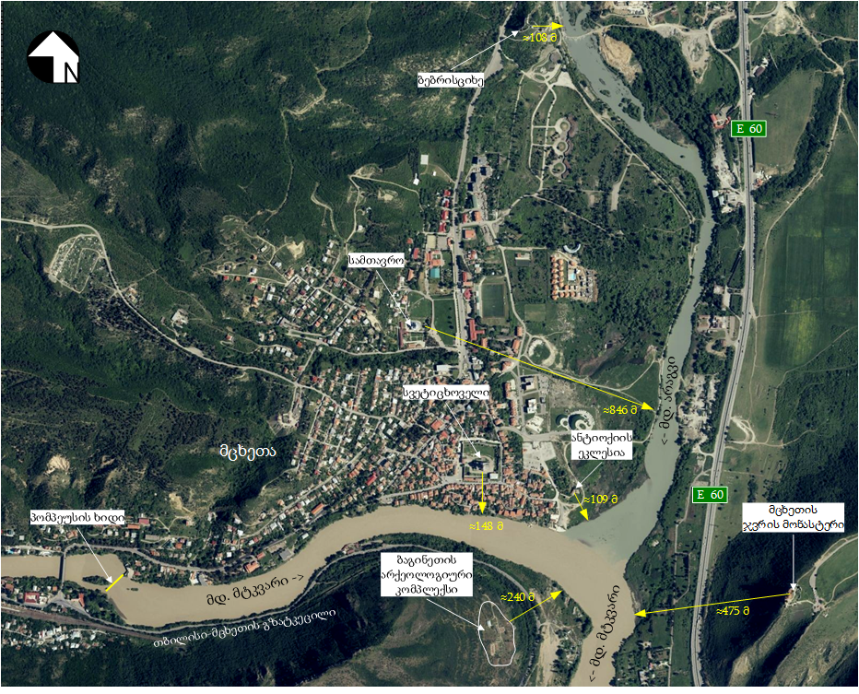

კუმულაციური ზემოქმედება
ჰესის ექსპლუატაციის პირობების დაგეგემილია ცვლილება სამშენებელო სამუშაოების შესრულებას არ ითვალისწინებს, გათვალისწინებულია მხოლოდ ჰიდროაგრეგატის გენერატორის შეცვლა. შესაბამისად დაგეგმილი საქმიანობა კუმულაციური ზემოქმედების რისკების ცვლილებასთან დაკავშირებული არ იქნება.
მიზანია ჰესის ექსპლუატაციასთან დაკავშირებული კუმულაციური ზემოქმედების რისკების შეფასების მიზანია, შესაძლო ზემოქმედების ისეთი სახეების იდენტიფიცირება, რომლებიც როგორც ცალკე აღებული არ იქნება მასშტაბური ხასიათის, მაგრამ სხვა - არსებული, მიმდინარე თუ პერსპექტიული პროექტების განხორციელებით მოსალოდნელ, მსგავსი სახის ზემოქმედებასთან ერთად უფრო მაღალი და საგულისხმო უარყოფითი ან დადებითი შედეგების მომტანია. ზაჰესის კაშხლის ქვედა ბიეფში მოქმედი კაშხლებიდან უახლოესია ორთაჭალჰესის კაშხალი, ხოლო ზედა ბიეფში ჩითახევჰესის და ჟინვალჰესის კაშხლები. ამ მხრივ, მდ. არაგვის და შესაბამისად მდ. მტკვრის ჰიდროლოგიურ რეჟიმზე ზემოქმედების მხრივ, მეტად საყურადღებოა მდ. არაგვზე არსებული ჟინვალის წყალსაცავი. პერსპექტიული კაშხლებიდან აღსანიშნავია დიღომი ჰესის და თბილისი ჰესის კაშხლების პროექტები, რომლებიც დაგეგმილია ზაჰესის ქვედა ბიეფში.
ჩითახევჰესის კაშხლის ზაჰესის კაშხლიდან დაცილების დიდი მანძილის გათვალისწინებით, კუმულაციური ზემოქმედების რისკი მინიმალურია და შესაბამისად წინამდებარე პარაგრაფში განხილულია ჟინვალ ჰესი, ორთაჭალჰესის და საპროექტო დიღომი ჰესის კაშხლებთან დაკავშირებული კუმულაციური ზემოქმედების შესაძლო დადებითი და უარყოფითი მხარეები. აღნიშნულ კაშხლებთან მიმართებაში არსებული კუმულაციური ზემოქმედება შესაძლოა იყოს შემდეგი:
- ზემოქმედება მდინარის ჰიდროლოგიურ რეჟიმზე (რომელიც დადებითი ხასიათის მატარებელიცაა, რადგან რეგულირდება/სტაბილური ხდება წყლის ხარჯი, განსაკუთრებით წყალდიდობებისა და წყალმოვარდნების დროს);
- შესაძლო ზემოქმედება მიკროკლიმატზე (აორთქლების გზით, რამაც შესაძლებელია ჰაერის ტენიანობის სავარაუდო ცვლილებაზე იქონიოს გავლენა).
- ზემოქმედება წყლის ბიოლოგიურ გარემოზე (რაც შესაძლოა გარკვეული სახეობის იქთიოფაუნისათვის დადებითი ზეგავლენის მატარებელიც იყოს).
ზემოქმედება მდინარის ჰიდროლოგიური რეჟიმზე და მყარი ნატანის ტრანსპორტირების პირობებზე:
მდ. მტკვრის ჰიდროლოგიურ რეჟიმზე კუმულაციური ზემოქმედების თვალსაზრისით, პირველ რიგში საგულისხმოა ჟინვალჰესის წყალსაცავის არსებობა, რომელიც ახდენს მდ. არაგვის ჩამონადენის დარეგულირებას და კაშხლის ქვედა ბიეფში მისი აშენების შემდეგ წყალმოვარდნის რისკები მინიმუმამდეა შემცირებული.
განსაკუთრებით აღსანიშნავია ის ფაქტი, რომ ჟინვალის ჰიდროკვანძიდან წყალსაცავის წყალი მიეწოდება ბოდორნას სამიჯნო კამერას, საიდანაც სადერივაციო გვირაბით თბილისის წყალსაცავს. გარდა ამისა მდ. არაგვის წყალი გამოყენებულია არაგვის ხეობის წყალსადენების სათავე ნაგებობების წყლით უზრუნველყოფისათვის. შესაბამისად მდ. არაგვის ხარჯის დიდი ნაწილი საშუალოდ 14 მ³/წმ გამოყენებულია სასმელ სამეურნეო დანიშნულების წყალმომარაგებისათვის და ზაჰესის კაშხლის გასწორში ჩამოედინება მხლოდ დარეგულირებული ხარჯის ნაწილი. საგულისხმოა, რომ ჟინვალის კაშხლის ექსპლუატაციაში გადაცემის შემდეგ, მნიშვნელოვნადაა შემცირებული მის ქვედა ბიეფში გატარებული მყარი ნატანის რაოდენობა, რაც გარკვეულად ამცირებს ზაჰესის წყალსაცავის დასილვის ინტენსივობას.
როგორც წინამდებარე ანგარიშშია მოცემული ზაჰესის წყალსაცავის სასარგებლო მოცულობა მნიშვნელოვნადაა შემცირებული (რაც ცალსახად მხოლოდ კომპანიის გენერაციის შესაძლებლობაზე აისახება და არ იქონიებს რაიმე სახის უარყოფით ან დადებით გავლენას გარემოს, როგორც აბიოტურ ასევე ბიოტურ ფაქტორებზე). არსებული ორთაჭალჰესი და საპროექტო დიღომი ჰესი და თბილისი წარმოადგენენ კალაპოტური ტიპის ჰესებს და წყალსაცავებში წყლის დონის ცვლილება მინიმალურია. კაშხლების ქვედა ბიეფებში წყლის დონის შემცირებაა ადგილი ექნება იშვიათად მხოლოდ წყალსაცავების შევსების პერიოდში და შესაბამისად ჰიდროლოგიურ რეჟიმზე ზემოქმედების რიკები მინიმალურია.
შედარებით მნიშვნელოვანი იქნება მყარი ნატანის ტრანსპორტირების პირობებზე ზემოქმედება, რაც დაკავშირებულია დაახლოებით ≈30 კმ სიგრძის მონაკვეთზე 3 კაშხლის და წყალსაცავების არსებობასთან. თუმცა წყალსაცავების პარალელურ რეჟიმში გარეცხვის პრაქტიკა, რაც უკვე არსებობს ზაჰესისა და ორთაჭალა ჰესების არსებობის მრავალი ათეული წლის განმავლობაში, უმნიშვნელოს ხდის ამ სახის უარყოფით კუმულაციურ ზემოქმედებას.
მესამე ჰესის ექსპლუატაციაში შესვლის შემდგომ კაშხლების ზედა ბიეფებში მყარი ნატანის დაგროვების პრევენციის მიზნით, საჭირო იქნება სამივე ჰესის ადმინისტრაციის მიერ წყალსაცავების გარეცხვის სამუშაოები ჩატარდეს პარალელურ რეჟიმში. ასეთ შემთხვევაში ნატანის სრული ხარჯის გატარება შესაძლებელი იქნება ორთაჭალჰესის კაშხლის ქვედა ბიეფში (რაც ისედაც ცნობილია ჰესების ეფექტური ექსპლუატაციის კუთხით).
ზემოქმედება ადგილობრივ კლიმატზე: ზაჰესისა და საპროექტო დიღომი ჰესის წყალსაცავებს შორის დაცილების მანძილი იქნება 5 კმ-ს, ხოლო ზაჰესის კაშხლიდან ორთაჭალჰესის წყალსაცავამდე დაცილება შეადგენს 16 კმ. აღსანიშნავია რომ, ზაჰესის წყალსაცავის სარკის ზედაპირის ფართობი მცირეა რის გამოც კლიმატზე ნეგატიური ზემოქმედების რისკი მოსალოდნელი არ არის. ამასთან ზაჰესის წყალსაცავი არსებობს გასული საუკუნის 30-იანი წლებიდან და დიდი ხანია დამყარებულია გარკვეული წონასწორობა, წყალსაცავი უკვე მიჩნეულია ლანდშაფტის შემადგენელ ნაწილად, ხოლო ქალაქ მცხეთის საკანალიზაციო სისტემის სავალალო მდგომარეობიდან გამომდინარე წყალსაცავი ცალსახად თამაშობს დადებით როლს;
ზემოქმედება წყლის ბიოლოგიურ გარემოზე: როგორც წინამდებარე ანგარიშშია მოცემული ზაჰესის კაშხალზე არსებული თევზსავალი არაეფექტურია იქთიოფაუნის ადგილობრივი სახეობებისათვის. ამ ეტაპზე ექსპლუატაციაში შედის ორთაჭალის აღდგენილი თევზსავალი, საპროექტო დიღომი ჰესის პროექტის მიხედვით, კი დაგეგმილია აუზებიანი თევზსავალის მოწყობა.
ჰიდროაგრეგატის №6 გენერატორის შეცვლა ახლით, რომლის სიმძლავრე ნაცვლად 12.0 მგვტ-ისა იქნება 13.8 მგვტ, წყლის გარემოზე ზემოქმედების რისკების ზრდასთან დაკავშირებული არ იქნება და ამასთან დაკავშირებით დამატებითი შემარბილებელი ღონისძიებების დაგეგმვა საჭიროა არ არის.
ზოგადად შეიძლება ითქვას, რომ არსებული მდგომარეობის პირობებში, ნეგატიური ზემოქმედებების მასშტაბების შემცირება შესაძლებელი იქნება გზშ-ს ანგარიშში წარმოდგენილი შემარბილებელი ღონისძიებების ეფექტურად გატარების და გარემოსდაცვითი მონიტორინგის პირობებში. საერთო ჯამში კუმულაციური ზემოქმედებების მასშტაბები არ გაიზრდება და ნაკლებად მოსალოდნელია გარემოს ცალკეული ობიექტების შეუქცევადი ცვლილება.
ზემოაღნიშნული ცვლილება ხმელეთის ბიოლოგიურ გარემოზე ზემოქმედების რისკებთან დაკავშირებული არ არის.

შემარბილებელი ღონისძიებები და მონიტორინგი
გარემოსდაცვითი ღონისძიებების იერარქია შემდეგნაირად გამოიყურება:
- ზემოქმედების თავიდან აცილება/პრევენცია;
- ზემოქმედების შემცირება;
- ზემოქმედების შერბილება;
- ზიანის კომპენსაცია.
ზემოქმედების თავიდან აცილება და რისკის შემცირება შესაძლებლობისდაგვარად შეიძლება მიღწეულ იქნას ოპერირებისას საუკეთესო პრაქტიკის გამოცდილების გამოყენებით. შემარბილებელი ღონისძიებების ნაწილი გათვალისწინებულია პროექტის შემუშავებისას. თუმცა ვინაიდან ყველა ზემოქმედების თავიდან აცილება შეუძლებელია, ყველა პოტენციური რეცეპტორისთვის განისაზღვრება შესაბამისი შემარბილებელი ღონისძიებების გეგმა.
შემარბილებელი ღონისძიებების და მონიტორინგის გეგმები „ცოცხალი” დოკუმენტებია და მათი დაზუსტება და კორექტირება მოხდება მონიტორინგის/დაკვირვების საფუძველზე. გეგმებით გათვალისწინებული ღონისძიებების შესრულებაზე პასუხისმგებლობას იღებს სს „ენერგო პრო ჯორჯია გენერაცია“. შემარბილებელი ღონისძიებების გეგმა მოცემულია ცხრილში 5.1., ხოლო მონიტორინგის გეგმა ცხრილში 5.2.

ცხრილი 5.1. გარემოსდაცვითი მართვის გეგმა - ექსპლუატაციის ეტაპი
ზემოქმედების აღწერა | ამოცანა | შემარბილებელი ღონისძიებები
საშიში გეოდინამიკური პროცესების (ეროზია, მეწყერი) და სხვ. სახიფათო პროცესების გააქტიურება | ჰესის ნაგებობების დაცვა დაზიანებისაგან. | - წყალსაცავის პერიმეტრზე და სადერივაციო არხის დერეფანში წელიწადში ერთხელ ჩატარდება საშიში გეოლოგიური მოვლენების ვიზუალური მონიტორინგი და მხოლოდ საჭიროების შემთხვევაში დამატებითი პრევენციული ღონისძიებების დასახვა (გეოლოგიური შესწავლა, პროექტის დამუშავება და გამაგრებითი სამუშაოები);  - ფაციანთ ხევის წყალგამტარი გვირაბის მონიტორინგი (კომპანიის მონიტორინგის სამსახურის მიერ დადგენილი სიხშირით) და საჭიროების შემთხვევაში მისი ნატანისაგან გაწმენდა;
ჰიდროლოგიური რეჟიმის დარღვევა - მდინარეში  წყლის ხარჯის შემცირება.  ზემოქმედება ნატანის გადაადგილებაზე | წყლის საკმარისი ნაკადის შენარჩუნება და ნაკლები ზემოქმედება წყლის და წყალთან დაკავშირებულ ბიოლოგიურ გარემოზე.  მდინარის კალაპოტის დინამიკის და სანაპირო ზოლის სტაბილურობის შენარჩუნება | - მდინარეში ეკოლოგიური ხარჯის ტოლი ან მასზე ნაკლები ხარჯის მოდინების შემთხვევაში მოხდება ჰესის მუშაობის შეჩერება და მოდინებული წყლის ხარჯი სრულად გატარდება სათავე კვანძის ქვედა ბიეფში;  - გაგრძელდება სისტემატური კონტროლი კაშხლის ქვედა ბიეფში ეკოლოგიური ხარჯის გატარებაზე;  - სათავე ნაგებობების კვეთებში დაგროვილი ნატანის ვიზუალური მონიტორინგი და მისი გატარება/მართვა გაგრძელდება შემდეგნაირად:  - წყალმიმღების უხეში გისოსის წინ, მდინარის მიერ მოტანილი ტივტივა და შეწონილი ნატანი გატარდება მდინარის ქვედა ბიეფში, საგაზაფხულო გარეცხვების დროს (საჭიროების შემთხვევაში ტექნიკის საშუალებით);  - სადერივაციო არხის მთავარი რაბის წინ წყალდიდობის შემდგომ პერიოდში დაგროვილი ტივტივა ნატანი გაიტანება, წელიწადში ერთხელ საჭიროების შემთხვევაში;  - სადაწნეო აუზში, ხშირი გისოსების წინ დაგროვილი ტივტივა ნატანი გაიტანება, წელიწადში ერთხელ საჭიროების შემთხვევაში.
მიწისქვეშა/გრუნტის წყლების დებიტის შემცირება, რაც დაკავშირებულია მდ. მტკვარის ბუნებრივი ჩამონადენის შემცირებასთან სათავე კვანძიდან ძალოვანი კვანძამდე მონაკვეთში. | მიწისქვეშა წყლის რესურსებზე დამოკიდებულ რეცეპტორებზე (მოსახლეობა, ბიომრავალფეროვნება) ზემოქმედების შემცირება | - კაშხლის ქვედა ბიეფში დადგენილი ეკოლოგიური ხარჯის მუდმივ რეჟიმში გატარება;  - დამყარდება სისტემატური კონტროლი ნარჩენების მართვის გეგმით გათვალისწინებული ღონისძიებების შესრულებაზე;  - უზრუნველყოფილი იქნება ჰესის ძალოვანი  - კვანძის ტერიტორიაზე არსებული საკანალიზაციო კოლექტორების, ზეთშემკრები აუზები და ზეთდამჭერების ტექნიკურად გამართულ მდგომარეობაში ექსპლუატაცია.  ნარჩენების, მათ შორის თხევადი და სახიფათო, სათანადო მართვა (გამოყოფილ უბანზე დასაწყობება ტიპის და საშიშროების კლასის გათვალისწინებით, ტერიტორიიდან რეგულარული გატანა და ა.შ.);
ზემოქმედება ნიადაგის და გრუნტის ხარისხზე | ნიადაგის და გრუნტის წყლების დაბინძურების რისკების მინიმუმამდე შემცირება | - მცენარეული საფარის დაცვა-შენარჩუნება;  - მიმდინარე სარემონტო სამუშაოების პროცესში გამოყენებული ტექნიკის გამართულობის უზრუნველყოფა საწვავის/ზეთის ჟონვის გამო ნიადაგის დაბინძურების თავიდან ასაცილებლად;  - ნარჩენების მართვა (შეგროვება, რეგულარული გატანა, ნარჩენის ტიპის და საშიშროების კლასის გათვალისწინებით), ტერიტორიის სისუფთავის დაცვა;  - წყალსარინი სისტემის რეგულარული გაწმენდა და, საჭიროებისამებრ, შეკეთება,  - საწვავის/ზეთის დაღვრის შემთხვევაში დაღვრილი მასალის ლოკალიზება და დაბინძურებული უბნის დაუყოვნებელი გაწმენდა;  - უბნების აღჭურვა დაღვრაზე რეაგირების კომპლექტებით (ადსორბენტები, ნიჩბები და სხვ.)  - პერსონალის პერიოდული ინსტრუქტაჟი გარემოსდაცვითი და უსაფრთხოების საკითხებთან დაკავშირებით.  - ნარჩენების, მათ შორის თხევადი და სახიფათო, სათანადო მართვა (გამოყოფილ უბანზე დასაწყობება ტიპის და საშიშროების კლასის გათვალისწინებით, ტერიტორიიდან რეგულარული გატანა და ა.შ.);
ზემოქმედება მცენარეულ საფარზე:  მცენარეული საფარის დაზიანება მიმდინარე სარემონტო სამუშაოების დროს | ჰესის კომუნიკაციების ტერიტორიაზე არსებული მცენარეული საფარის შენარჩუნება | - კაშხლის ქვედა ბიეფში დადგენილი ეკოლოგიური ხარჯის სისტემატური გატარების მუდმივი (ყოველდღიური) მონიტორინგი;  - ჰესის ექსპლუატაციის პროცესში უსაფრთხოების ზომების დაცვა უყურადღებობით გამოწვეული ხანძრების, დაღვრების პრევენციისთვის;  - ნარჩენების, მათ შორის თხევადი და სახიფათო, სათანადო მართვა (გამოყოფილ უბანზე დასაწყობება ტიპის და საშიშროების კლასის გათვალისწინებით, ტერიტორიიდან რეგულარული გატანა და ა.შ.);
ზემოქმედება ფაუნის სახეობებზე |  | - კაშხლის ქვედა ბიეფში ეკოლოგიური ხარჯის მკაცრი დაცვა და მონიტორინგი;  - ნარჩენების, მათ შორის თხევადი და სახიფათო, სათანადო მართვა (გამოყოფილ უბანზე დასაწყობება ტიპის და საშიშროების კლასის გათვალისწინებით, ტერიტორიიდან რეგულარული გატანა და ა.შ.);  - საწვავის, ზეთების და/ან სხვა დამაბინძურებელი ნივთიერებების დაღვრის თავიდან აცილების და აღკვეთის/შედეგების ლიკვიდაციის ზომები;  - სათავე ნაგებობის ტერიტორიის განათებისათვის დაბალი სიმძლავრის ნათურების და სინათლის ქვემოთ მიმმართველი სანათების გამოყენება;  - პერსონალის ინსტრუქტაჟი.
ზემოქმედება წყლის ბიომრავალფეროვნებაზე:  იქთიოფაუნის ზედა ბიეფში გადაადგილების მუდმივად შეზღუდვა;  საცხოვრებელი გარემოს გაუარესება - წყლის დონის შემცირება, წყალში დამაბინძურებელი ნივთიერებების მატება. | წყლის ბიომრავალფეროვნების მაქსიმალურად შენარჩუნება. | - დამყარდება მუდმივი კონტროლი ეკოლოგიური ხარჯის უწყვეტ რეჟიმში გატარებაზე;  - თევზსავალების ტექნიკური გამართულობის უზრუნველყოფა;  - ნარჩენების მართვა გეგმის მიხედვით;  - ჰესის პერსონალის ინსტრუქტაჟი თევზის უკანონოდ მოპოვებასთან დაკავშირებული პასუხისმგებლობის თაობაზე.
ნარჩენებით გარემოს დაბინძურების რისკები:  სახიფათო ნარჩენები (ტურბინების და ტრანსფორმატორების გამონაცვალი ზეთი და სხვ.);  საყოფაცხოვრებო ნარჩენები. | ნარჩენების გარემოში უსისტემოდ გავრცელების პრევენცია და გარემოზე ისეთის სახის ზემოქმედებების შემცირება, როგორიცაა:  ადამიანის ჯანმრთელობაზე ნეგატიური ზემოქმედება;  წყლის გარემოს დაბინძურება;  ცხოველებზე უარყოფითი ზემოქმედება;  უარყოფითი ვიზუალურ-ლანდშაფტური ცვლილება და სხვ. | - დამყარდება სისტემატური კონტროლი სახიფათო ნარჩენები დროებითი განთავსების პირობების დაცვის მდგომარეობაზე.  - ნარჩენების შესანახი ტარის ნარჩენების ტიპის მიხედვით მარკირება, საჭიროების შემთხვევაში - ჰერმეტულად დახურვა;  - სახიფათო ნარჩენების გატანა და შემდგომი მართვა ამ საქმიანობაზე სათანადო ნებართვის მქონე კონკურსის წესით შერჩეული კონტრაქტორი კომპანიის საშუალებით;  - ნარჩენების გატანასა და უტილიზაციაზე სერვისის მომწოდებელ კომპანიებთან ხელშეკრულებების არსებობა-ვალიდურობის კონტროლი, ხელშეკრულებების დროული განახლება და პირობების დაცვის კონტროლი;  - პერსონალის ინსტრუქტაჟი ნარჩენების სწორად მართვის საკითხებში. განსაკუთრებით - სახიფათო ნარჩენებთან ან მასალასთან მომუშავე პერსონალის ტრეინინგი.  - ნარჩენების, მათ შორის თხევადი და სახიფათო, სათანადო მართვა (გამოყოფილ უბანზე დასაწყობება ტიპის და საშიშროების კლასის გათვალისწინებით, ტერიტორიიდან რეგულარული გატანა და ა.შ.).
ჯანმრთელობასა და უსაფრთხოებასთან დაკავშირებული რისკები:  მოსახლეობის ჯანმრთელობასა და უსაფრთხოებაზე მოსალოდნელი ზემოქმედება;  დასაქმებული პერსონალის ჯანმრთელობასა და უსაფრთხოებაზე მოსალოდნელი ზემოქმედება. | ადამიანის ჯანმრთელობისა და უსაფრთხოების უზრუნველყოფა. | - საფრთხის შემცველი უბნები შემოღობვა, გამაფრთხილებელი ნიშნების დაყენება. კაშხლის ფარების გახსნის ან კაშხლის დაზიანების შემთხვევაში კაშხლის ქვედა დინებაში ჰიდროლოგიური პირობების შეცვლის (წყლის დონის სწრაფი ცვლილება) შესახებ შეტყობინების სისტემის შექმნა და ადგილობრივი მოსახლეობისთვის გაცნობა. მოსახლეობის ინსტრუქტაჟი ხმოვანი სიგნალის შემთხვევაში რეაგირების შესახებ;  - შესაბამისი გამაფრთხილებელი, მიმართულების მაჩვენებელი და ამკრძალავი ნიშნების დაყენება სახიფათო ზონებში;  - ჰესის კომუნიკაციების ტერიტორიებზე ვიზიტორების კონტროლი და დაშვება მხოლოდ ნებართვის მიღების და ვიზიტიორების პირადი დაცვის საშუალებებით აღჭურვის შემდეგ;  - კომუნიკაცია მოსახლეობასთან, მისი ინფორმირება ოპერირების რეჟიმის ცვლილების, დაგეგმილი ღონისძიებების (რომლებსაც შეუძლიათ გავლენა იქონიონ მოსახლეობაზე) და/ან ავარიული სიტუაციების შემთხვევების შესახებ;  - მოსახლეობისგან საჩივრების შემოსვლის შემთხვევაში მათი დაფიქსირება/აღრიცხვა და სათანადო რეაგირება;  - პერსონალის სისტემატურად უზრუნველყოფა სპეციალური ტანსაცმლით და ინდივიდუალური დაცვის საშუალებებით;  - პროფესიული და საწარმოო უსაფრთხოების საკითხებზე, პერსონალის სწავლება და ტესტირება სამუშაოზე მიღებისას და შემდგომ წელიწადში ერთხელ.
ცხრილი 5.2. მონიტორინგის გეგმა
კონტროლის საგანი/ საკონტროლო ქმედება | კონტროლის/სინჯის აღების წერტილი | მეთოდი | სიხშირე/დრო | მიზანი
ატმოსფერული ჰაერი:
ხმაური | - ძალოვანი კვანძი;  - უახლოეს რეცეპტორთან. | - მოწყობილობების ტექნიკური გამართულობის უზრუნველყოფა;  - ინსტრუმენტალური გაზომვა | - პერიოდული კონტროლი;  - ინსტრუმენტალური გაზომვა - საჩივრების შემოსვლის შემთხვევაში  - ან სარემონტო სამუშაოების ჩატარების შემდეგ. | - ჯანდაცვის და უსაფრთხოების ნორმებთან შესაბამისობის უზრუნველყოფა;  - მოსახლეობის მინიმალური შეწუხება;  - ფაუნაზე მინიმალური გავლენა.
გეოლოგიური გარემო, გრუნტების სტაბილურობა, საშიში გეოდინამიკური პროცესები:
მეწყრულ-გრავიტაციული პროცესები | - საპროექტო დერეფანი  - დამცავი ნაგებობები. | - დაკვირვება საშიში გეოდინამიკური პროცესების განვითარებაზე;  - დამცავი ნაგებობების ტექნიკური გამართულობის შემოწმება. | - „ფაციანთ ხევი“-ს გამტარი გვირაბის დათვალიერება ინტენსიური ატმოსფერული ნალექების მოსვლის შემდგომ. | - „ფაციანთ ხევი“-ს საპროექტო გამტარიანობის უზრუნველყოფა სადერივაციო არხის დაზიანებისაგან დაცვის მიზნით;
ნიადაგი/გრუნტი:
ნიადაგის/გრუნტის ხარისხი | - ძალოვანი კვანძების ტერიტორია;  - ნარჩენების განთავსების უბნები. | - ვიზუალური კონტროლი | - ლაბორატორიული კვლევა - ზეთების დაღვრის დაფიქსირების შემთხვევაში | - ნიადაგის ხარისხის დაცვა;  - ზედაპირული ჩამონადენით ზედაპირული წყლის დაბინძურების რისკის თავიდან აცილება;  - მიწისქვეშა წყლების დაბინძურების თავიდან აცილება.
წყლის გარემო:
ეკოლოგიური ხარჯის გატარება | - სათავე კვანძის ქვედა ბიეფი. | - ეკოლოგიური ხარჯის გაზომვა და მიღებული შედეგების აღრიცხვა.  - აღრიცხვის ჟურნალის წარმოება | მუდმივად. | - ქვედა ბიეფში ეკოლოგიური ხარჯის მუდმივი გატარება და წყალთან დაკავშირებულ რეცეპტორებზე ზემოქმედების შემცირება.
მყარი ნატანის გატარება | - სათავე კვანძის ზედა და ქვედა ბიეფი. | - ზედა ბიეფებში ნატანის დაგროვების შემოწმება და ქვედა ბიეფებში ნატანის ტრანზიტული გატარების შესაძლებლობის დაფიქსირება. | - გაზაფხულისა და შემოდგომის წყალდიდობის შემდგომ, შემოწმება. | - ზედა ბიეფიდან ქვედა ბიეფის მიმართულებით ნატანის გატარების უზრუნველყოფა;  - ნაპირების სტაბილურობის შენარჩუნება;
ბიოლოგიური გარემო:
წყლის ბიომრავალფეროვნება | - მდ. მტკვრის ზემოქმედების ფარგლებში მოყოლილი მონაკვეთი. | - შესაბამისი სპეციალისტის (იქთიოლოგი) მიერ კვლევების ჩატარება. | - 5 წელიწადში ერთხელ | - იქთიოფაუნის მდგომარეობის კონტროლის მიზნით
ნარჩენები | - სათავე კვანძის ტერიტორია  - ძალოვანი კვანძის ტერიტორია;  - ნარჩენების განთავსების ტერიტორიები | - ტერიტორიის ვიზუალური დათვალიერება  - ნიადაგის და წყლის მდგომარეობის ვიზუალური კონტროლი  - სახიფათო ნარჩენების მართვაზე უფლებამოსილ კომპანიასთან გაფორმებული ხელშეკრულების მოქმედების ვადის კონტროლი და განახლება. | - პერიოდულად | - ნიადაგის, წყლის ხარისხის დაცვა.
შრომის უსაფრთხოება | - ობიექტის ტერიტორია | - ინსპექტირება  - პირადი დაცვის საშუალებების არსებობა და გამართულობის პერიოდული კონტროლი | - პერიოდული კონტროლი სამუშაოს წარმოების პერიოდში | - ჯანდაცვის და უსაფრთხოების ნორმებთან შესაბამისობის უზრუნველყოფა  - ტრავმატიზმის თავიდან აცილება/მინიმიზაცია

დასკვნები და რეკომენდაციები
დასკვნები:
- იგეგმება #6 ჰიდროაგრეგატის გენერატორის შეცვლა ახლით, რომლის სიმძლავრე ნაცვლად 12.0 მგვტ-ისა იქნება 13.8 მგვტ.
- 2009 წლიდან 2020 წლამდე პერიოდში ჰესზე ჩატარებულია დიდი მოცულობის სარეაბილიტაციო სამუშაოები, რის შედეგადაც მნიშვნელოვნად გაუმჯობესდა ჰესის ინფრასტრუქტურის ობიექტების ტექნიკური მდგომარეობა, ექსპლუატაციის პირობები და შემცირდა გარემოზე ზემოქმედების რისკები;
- ჰესის ექსპლუატაციის პროცესში ატმოსფერული ჰაერის ხარისხზე ნეგატიურ ზემოქმედებას ადგილი არ აქვს, ხოლო ხმაურის გავრცელების დონეები უახლოესი საცხოვრებელი ზონის საზღვარზე და სამუშაო ზონაში არ აღემატება ნორმირებულ სიდიდეებს;
- გამომდინარე იქედან, რომ ცვლილების მიხედვით ადგილი არ აქვს ახალი ტერიტორიების დატბორვას ხმელეთის ბიოლოგიურ გარემოზე ზემოქმედების რიკების ზრდას ადგილი არ ექნება;
- ჰესის კომუნიკაციების განთავსების ტერიტორიები საკმარისად გამწვანებულია;
- ჰესის ექსპლუატაციის პროცესში წარმოქმნილი ნარჩენების მართვა ხორციელდება საქართველოს გარემოს დაცვისა და სოფლის მეურნეობის სამინისტროსთან შეთანხმებული გემის შესაბამისად. ტერიტორიაზე მოწყობილია სახიფათო ნარჩენების დროებითი დასაწყების სათავსი, ხოლო ნარჩენების გადაცემა შემდგომი მართვი მიზნით ხდება ამ საქმიანობაზე შესაბამისი ნებართვის მქონე, კონკურსის წესით გამოვლენილ კონტრაქტორზე;
- დადგენილი ეკოლოგიური ხარჯის გატარება ხდება კაშხლის სიფონური წყალსაგდების საშუალებით. სპეციალურად გამოყოფილი პერსონალის მიერ ყოველდღიურად ხდება გატარებული ხარჯის რაოდენობის კონტროლი და შედეგები აისახება სპეციალურ ჟურნალში;
- ზაჰესის კაშხალზე არსებული თევზსავალი აშენების დღიდან არაეფექტურია იქთიოფაუნის ადგილობრივი სახეობებისათვის, რადგან მისი პარამეტრები საბაზისო პროექტის მიხედვით გათვალისწინებული იყო ზუთხისებრთა და ორაგულისებრთა სახეობებისათვის. თევზსავალის რეკონსტრუქციის ან ახალი თევზსავალის მოწყობის სამუშაოების ჩატარება ვერ ხერხდება, კაშხლის კონსტრუქციის დაზიანების რისკის არსებობასთან დაკავშირებით;
- წყალმიმღების სპეციფიკური კონსტრუქციიდან გამომდინარე თევზამრიდი მოწყობილობის დამონტაჟება შესაძლებელი არ არის;
- განსაზღვრული ეკოლოგიური ნორმა სრულიად აკმაყოფილებს იქთიოფაუნის მოთხოვნებს კაშხლის ქვედა ბიეფში და მომავალში მისი გადახედვის საჭიროება არ არსებობს.
- საინჟინრო-გეოლოგიური კვლევის შედეგების მიხედვით, ჰესის გავლენის ზონაში, საშიში გეოლოგიური პროცესების განვითარების თვალსაზრისით მაღალი რისკი უბნები წარმოდგენილი არ არის. ყურადღებას საჭიროებს სადერივაციო არხის გადამკვეთი „ფაციაანთ ხევი“-ს გამტარი გვირაბის ტექნიკური მდგომარეობა, რომ ხევის წყალუხვობის პერიოდში არ მოხდეს გვირაბის ნატანით შევსება და გამტარიანობის შემცირება;
- ჰესის ძალოვანი კვანძის უახლოესი საცხოვრებელი ზონიდან დაცილების მანძილებიდან (100-130 მ) გამომდინარე მოსახლეობაზე ელექტრომაგნიტური გამოსხივების გავრცელებასთან დაკავშირებული ზემოქმედება მოსალოდნელი არ არის.
- ვინაიდან საპროექტო დოკუმენტაციებში მითითებული ნიშნულები/დონები არ არის სახელმწიფო გეოდეზიური ქსელის მოქმედი სისტემის შესაბამისი, ამ ეტაპზე და მომავალშიც სამუშაო ნიშნულების აღებისას ვიხელმძღვანელებთ სახელმწიფო გეოდეზიური ქსელის მოქმედი სისტემით.
რეკომენდაციები:
- საშიში გეოდინამიკური პროცესების გააქტიურების პრევენციის ღონისძიებების განსაზღვრის და გატარების მიზნით, წელიწადში ერთხელ მიზანშეწონილია ჩატარდეს წყალსაცავის მიმდებარე ფერდობების და სადერივაციო არხის დერეფნის დათვალიერება გეოლოგის მიერ;
- ყოველი უხვნალექიანი პერიოდის შემდეგ საჭიროა ჩატარდეს „ფაციაანთ ხევი“-ს წყალგამტარი გვირაბის გამტარიანობის აუდიტი და საჭიროების შემთხვევაში მოხდეს მისი შემოტანილი ნატანისაგან გაწმენდა;
- ჰესის გავლენის ზონაში (კაშხლიდან ძალოვანი კვანძის კვეთამდე მონაკვეთი) 5 წელიწადში ერთხელ ჩატარდება ჰიდრობიოლოგიურ-იქთიოლოგიური მონიტორინგი;
- მიზანშეწონილია თევზსავალის ფუნქციონირება დღევანდელი მდგომარეობის შენარჩუნებით.
- საკანალიზაციო სისტემის ნაწილის განახლება.

